**Student Assessment Submission and Declaration**

When submitting evidence for assessment, each student must sign a declaration confirming that the work is their own.

|  |  |  |  |
| --- | --- | --- | --- |
| Student name: Shahed Montaser | | Assessor name: Rawan Baniyounes | |
| Issue date:  **11/8/2024** | Submission date:  **10/9/2024** | | Submitted on: |
| Programme:  **Pearson BTEC Level 5 Higher National Diploma in Cloud Computing**  **(Cloud Software Development(** | | | |
| Unit: 21. **Applied Programming and Design Principles** | | | |
| Assignment number and title: 1. **OptiShop: Enhanced E-commerce Data Processing System** | | | |

البرمجة الكائنية وعلاقات الفئات

تعتمد البرمجة الكائنية (OOP) على مفهوم "الكائنات" التي تمثل نسخًا من "الفئات". تعتبر المبادئ مثل الوراثة والتعميم والتركيب أساسية في تحديد كيفية ارتباط الفئات ببعضها البعض، مما يسهم في تحسين المرونة وقابلية التوسع وإعادة استخدام الكود.

البرمجة كائنية التوجه (OOP) هي نمط برمجي يعتمد على مفهوم "الكائنات"، وهي نسخ من **الفئات** (Classes). تساعد OOP في تنظيم الكود بطريقة قابلة لإعادة الاستخدام والتوسّع والصيانة عن طريق التركيز على أربعة مبادئ أساسية: **التغليف** (Encapsulation)، **التجريد** (Abstraction)، **الوراثة** (Inheritance)، و**تعدد الأشكال** (Polymorphism). تساهم هذه المبادئ في تصميم أنظمة برمجية مرنة وقابلة للصيانة.

وهي نموذج برمجي يُستخدم لتنظيم البرامج الكبيرة والمعقدة بطريقة أكثر وضوحًا، تسهيلًا للصيانة وإعادة الاستخدام. تعتمد OOP على استخدام الكائنات والفئات (classes and objects) كطرق لتنظيم البيانات والعمليات. لنفهم OOP بشكل أعمق، سنشرح المبادئ الأساسية بالتفصيل.

1. **الوراثة (Inheritance)**:

التعريف: الوراثة هي آلية تمكن الفئة الجديدة (الفئة الفرعية) من أن ترث الخصائص والسلوكيات (الأعضاء والدوال) من فئة موجودة (الفئة الأساسية). تسمح هذه الفئة الجديدة بإعادة استخدام الشيفرة وتوسيعها.

الأهمية: تسهل الوراثة تصنيف الفئات في هيكل هرمي، مما يشجع على إعادة استخدام الشيفرة وتقليل التكرار. كما تدعم التعددية الشكلية، حيث يمكن معاملة الفئة الفرعية كنوع من الفئة الأساسية، مما يمكن نفس العملية من التصرف بشكل مختلف على فئات مختلفة. الوراثة تعزز إعادة استخدام الكود، حيث يمكنك تعريف الخصائص والدوال المشتركة في الفئة الأساسية، ثم تخصيص أو إضافة خصائص إضافية في الفئات الفرعية.

مثال:

ضع في اعتبارك تطبيقًا لإدارة الموظفين في شركة:

قد يكون لديك فئة أساسية تسمى Employee تحتوي على خصائص عامة مثل name و id و department ودوال مثل calculatePay().

من الفئة Employee، يمكنك إنشاء فئات متخصصة مثل Manager و Developer:

يمكن للفئة Manager أن ترث جميع الخصائص والدوال من الفئة Employee وتضيف خاصية جديدة مثل managedTeams.

قد تضيف الفئة Developer خاصية مثل programmingLanguages.

يسمح هيكل الوراثة هذا بتنفيذ جميع الميزات المشتركة مرة واحدة في الفئة Employee، وتوسيع السلوكيات المحددة في الفئات الفرعية (Manager و Developer).

Example:

public class Employee {

public string Name { get; set; }

public int Id { get; set; }

public void Work() {

Console.WriteLine($"{Name} is working.");

}

}

public class Manager : Employee {

public int ManagedTeams { get; set; }

public void Manage() {

Console.WriteLine($"{Name} is managing {ManagedTeams} teams.");

}

}

public class Developer : Employee {

public string ProgrammingLanguage { get; set; }

public void Code() {

Console.WriteLine($"{Name} is coding in {ProgrammingLanguage}.");

}

}

2. **التعميم (Generalization):**

**التعريف:**  
التعميم هو عملية العثور على السمات والخصائص المشتركة بين عدة فئات وإنشاء فئة عامة أو مجردة تمثل هذه السمات المشتركة. الفئة العامة تحتوي على الخصائص والسلوكيات التي تشترك فيها الفئات المتخصصة (الفئات الفرعية). هذا يسمح بتقليل التكرار وإعادة استخدام الشيفرة بشكل أكثر فعالية.

في البرمجة الكائنية، التعميم عادة ما يرتبط بالوراثة، حيث نحدد فئة أساسية (general class) أو فئة مجردة (abstract class) تمثل المفهوم العام، بينما الفئات الفرعية المتخصصة تضيف تفاصيل وسلوكيات محددة بناءً على تلك الفئة العامة.

**الأهمية:**  
التعميم يقلل من تكرار الشيفرة ويعزز مبدأ "لا تكرر نفسك" (Don't Repeat Yourself - DRY). هذا يسمح بتنظيم أفضل للشيفرة، حيث تُجمع الوظائف المشتركة في فئة عليا، بينما تبقى التفاصيل الخاصة في الفئات الفرعية. التعميم يسهل الصيانة، لأن أي تغييرات في السلوك العام يمكن تطبيقها في مكان واحد فقط (الفئة العامة)، وسيتم توريثها تلقائيًا إلى جميع الفئات الفرعية.

**مثال على التعميم:**

لنفترض أن لديك فئتين Car و Bicycle. كلا الفئتين تشتركان في خصائص مثل color و speed، لكن تختلفان في بعض التفاصيل مثل نوع الوقود للسيارة أو نوع الدواسات للدراجة. هنا، يمكننا استخدام التعميم لإنشاء فئة أساسية Vehicle تحتوي على الخصائص المشتركة، ثم ترث الفئات المتخصصة (السيارة والدراجة) من هذه الفئة العامة.

Example:

**الفئة الأساسية:**

public class Vehicle {

public string Color { get; set; }

public int Speed { get; set; }

public void Start() {

Console.WriteLine("Vehicle started.");

}

public void Stop() {

Console.WriteLine("Vehicle stopped.");

}

}

**الفئات الفرعية:**

public class Car : Vehicle {

public string FuelType { get; set; }

public void Refuel() {

Console.WriteLine("Car refueled with " + FuelType);

}

}

public class Bicycle : Vehicle {

public string PedalType { get; set; }

public void Pedal() {

Console.WriteLine("Bicycling with " + PedalType + " pedals.");

}

}

3**. التركيب (Composition):**

التعريف: التركيب هو مبدأ تصميمي حيث يتم تركيب فئة واحدة من كائن واحد أو أكثر من فئات أخرى. يُعرف التركيب بالعلاقة "يحتوي على" (has-a)، حيث يكون كائن من فئة ما جزءًا من فئة أخرى.

الأهمية: يسمح التركيب بإنشاء أنواع معقدة عن طريق دمج كائنات من أنواع أبسط. يُفضل التركيب على الوراثة في السيناريوهات التي لا تتبع فيها العلاقة بين الفئات علاقة "هو نوع من" (is-a). كما يعزز التركيب من فك الارتباط، مما يؤدي إلى شيفرة أكثر مرونة ووحدات قابلة لإعادة الاستخدام. ويسهل صيانة الكود وتحديثه.

مثال:

ضع في اعتبارك تطبيق تجارة إلكترونية حيث تحتوي فئة ShoppingCart على العديد من كائنات Product:

تحتوي ShoppingCart على قائمة أو مجموعة من كائنات Product كعضو، مما ينشئ علاقة "يحتوي على".

يسمح هذا التصميم بالمرونة؛ حيث يمكن إضافة المنتجات أو إزالتها أو استبدالها في السلة دون التأثير على الهيكل العام لفئة ShoppingCart.

Example:

public class Product {

public string Name { get; set; }

public double Price { get; set; }

}

public class ShoppingCart {

private List<Product> products = new List<Product>();

public void AddProduct(Product product) {

products.Add(product);

}

public void RemoveProduct(Product product) {

products.Remove(product);

}

public void Checkout() {

double total = 0;

foreach (var product in products) {

total += product.Price;

}

Console.WriteLine($"Total price: {total}");

}

}

4. **التغليف (Encapsulation):**

**التعريف:** التغليف هو عملية إخفاء تفاصيل التنفيذ الداخلية للكائن، مما يعني أن التفاصيل الخاصة بكيفية عمل الكائن (مثل المتغيرات) محمية من التغيير الخارجي. يتم الوصول إلى هذه التفاصيل فقط من خلال واجهات محددة (مثل الدوال العامة)، مما يمنع التلاعب المباشر بالبيانات الحساسة.

**الأهمية:** التغليف يحمي سلامة البيانات ويمنع التداخل أو التغيير غير المرغوب فيه. على سبيل المثال، يمكن للكائن أن يحتوي على خصائص خاصة (private) ودوال عامة (public) للوصول إلى هذه الخصائص. هذه الدوال تتيح للمستخدمين الوصول إلى البيانات دون التفاعل مع التفاصيل الداخلية مباشرةً، مما يعزز من الأمان ويضمن استقرار البرنامج.

**مثال:** فئة BankAccount تحتوي على خاصية خاصة balance والتي يمكن تعديلها فقط باستخدام دالة deposit() أو withdraw().

Example:

public class BankAccount {

private double balance;

public BankAccount(double initialBalance) {

balance = initialBalance;

}

public void Deposit(double amount) {

if (amount > 0) {

balance += amount;

}

}

public void Withdraw(double amount) {

if (amount > 0 && amount <= balance) {

balance -= amount;

}

}

public double GetBalance() {

return balance;

}

}

5. **التجريد (Abstraction):**

**التعريف:** التجريد هو عملية تقليل التعقيد عن طريق تقديم الكائنات والعمليات الضرورية فقط مع إخفاء التفاصيل المعقدة. الفئة التجريدية (abstract class) أو الواجهة (interface) هي أداة لتعريف الخصائص والسلوكيات المشتركة دون الخوض في التفاصيل.

**الأهمية:** يساعد التجريد في إدارة التعقيد في الأنظمة الكبيرة. من خلال تقديم وظائف ضرورية فقط، يمكن للمطورين العمل على مستوى أعلى دون الانشغال بالتفاصيل الدقيقة. التجريد يقلل من التكرار ويسمح بإنشاء واجهات واضحة للكائنات المختلفة.

**مثال:** يمكن أن تكون هناك فئة تجريدية Shape تحتوي على دالة تجريدية Draw()، والفئات الفرعية مثل Circle و Rectangle توفر التنفيذ الخاص بها لهذه الدالة.

Example:

public abstract class Shape {

public abstract void Draw();

}

public class Circle : Shape {

public override void Draw() {

Console.WriteLine("Drawing a circle");

}

}

public class Rectangle : Shape {

public override void Draw() {

Console.WriteLine("Drawing a rectangle");

}

}

6. **تعدد الأشكال (Polymorphism):**

**التعريف:** تعدد الأشكال هو القدرة على استخدام نفس الواجهة أو الدالة لتنفيذ سلوكيات مختلفة. الكائنات من فئات مختلفة يمكن أن تشترك في نفس الدالة، ولكن كل منها يمكن أن ينفذها بطريقة مختلفة.

**الأهمية:** تعدد الأشكال يعزز من المرونة والقابلية للتوسع في البرامج. يتيح تنفيذ مختلف لدوال متشابهة اعتمادًا على نوع الكائن. يمكن للمطورين استخدام تعدد الأشكال لإنشاء أنظمة أكثر مرونة وقابلة للتوسع بسهولة.

**مثال:** استخدام دالة Draw() لكل من Circle وRectangle، حيث لكل فئة تنفيذ خاص بها للدالة.

Example:

Shape circle = new Circle();

Shape rectangle = new Rectangle();

circle.Draw(); // Output: Drawing a circle

rectangle.Draw(); // Output: Drawing a rectangle

مبادئ SOLID

مبادئ SOLID في البرمجة هي مجموعة من القواعد التوجيهية التي تهدف إلى تحسين تصميم البرمجيات وجعلها أكثر مرونة، وقابلة للتطوير، وسهلة الصيانة. تم تطوير هذه المبادئ من قِبل "روبرت مارتن" (المعروف أيضاً بـ "عمو بوب") وهي تُعتبر حجر الزاوية في برمجة البرمجيات الكائنية التوجه (OOP). هذه المبادئ تساعد المطورين على بناء أنظمة قوية يمكن توسيعها وتعديلها بسهولة دون التأثير على النظام بأكمله.

**تعريف مبادئ SOLID**

مبادئ SOLID هي اختصار لخمس مبادئ منفصلة تُسهم في تعزيز التصميم الجيد للكود وتحسين سهولة قراءته وتعديله. هذه المبادئ تشجع على فصل المسؤوليات وتقليل الاعتمادية بين مكونات النظام، مما يتيح مرونة أكبر عند إجراء التعديلات أو الإضافات.

**أهمية مبادئ SOLID**

* **قابلية الصيانة**: تجعل الكود أسهل في الصيانة والتحديث، حيث يكون كل مكون مسؤول عن وظيفة واحدة فقط.
* **إعادة الاستخدام**: يُمكن إعادة استخدام مكونات النظام بشكل مستقل، مما يقلل من الحاجة إلى تكرار الكود.
* **تقليل الأخطاء**: الكود المنظم وفقاً لهذه المبادئ يميل إلى أن يكون أقل عرضة للأخطاء والتعقيدات، حيث أن المسؤوليات تكون واضحة ومنفصلة.
* **مرونة أكبر**: يمكن تعديل النظام أو توسيعه دون الحاجة إلى إعادة كتابة أجزاء كبيرة منه، مما يجعل عملية التطوير أكثر مرونة.
* **اختبار الوحدة**: يسهل اختبار الأجزاء المختلفة من الكود بشكل منفصل (unit testing) مما يقلل من الوقت المطلوب لضمان جودة النظام.

**إيجابيات مبادئ SOLID**

1. **تقليل التداخل بين المكونات**: يساعد في تقليل الاعتمادية بين الكائنات أو الوحدات في النظام، مما يجعل أي تغيير في جزء معين لا يؤثر بشكل كبير على باقي الأجزاء.
2. **تعزيز النظافة في الكود**: يؤدي اتباع مبادئ SOLID إلى كود أنظف وأسهل قراءةً وفهماً.
3. **تحسين التوسع والتعديل**: عند اتباع هذه المبادئ، يصبح من الأسهل إضافة ميزات جديدة أو تعديل الوظائف القائمة دون التأثير على باقي النظام.
4. **زيادة الاستقرار**: يزيد النظام من استقراره وقابليته للتنبؤ بسلوكه، لأنه يعتمد على تصميم مدروس وقائم على فصل المسؤوليات.
5. **دعم أنماط التصميم**: تسهّل مبادئ SOLID تنفيذ العديد من أنماط التصميم الشهيرة مثل Factory، Adapter، وObserver، مما يزيد من مرونة الكود وقابليته للتوسع.

**سلبيات مبادئ SOLID**

1. **التعقيد المبدئي**: تطبيق مبادئ SOLID قد يتطلب وقتاً وجهداً إضافياً في البداية، خاصةً للمبرمجين المبتدئين، حيث أن اتباع هذه المبادئ بدقة يتطلب معرفة عميقة بفلسفة التصميم.
2. **زيادة عدد الكائنات أو الوحدات**: قد يؤدي فصل المسؤوليات والالتزام الصارم بهذه المبادئ إلى زيادة عدد الفئات (classes) والواجهات (interfaces) في النظام، مما قد يُعقد الكود أحياناً إذا لم يتم تطبيقه بشكل صحيح.
3. **فوقية التجريد**: قد يؤدي التمسك المفرط بمبادئ SOLID إلى الإفراط في التجريد، مما قد يجعل النظام صعب الفهم أو الصيانة، خاصة إذا كان المشروع بسيطًا ولا يتطلب هذه الدرجة من التعقيد.
4. **زيادة التكاليف الزمنية**: تصميم الكود بناءً على هذه المبادئ قد يستغرق وقتًا أطول، مما قد لا يكون عمليًا في بعض المشاريع الصغيرة أو ذات الجداول الزمنية الضيقة.
5. **صعوبة التعديل على الكود السيء**: إذا كان النظام يحتوي بالفعل على كود سيء التنظيم، فقد يكون من الصعب إعادة هيكلته ليتوافق مع مبادئ SOLID دون جهود كبيرة.

هنا شرح مفصل عن كل مبدأ من هذه المبادىء:

1. **مبدأ المسؤولية الفردية (Single Responsibility Principle - SRP)**

**مبدأ المسؤولية الفردية** هو أول مبدأ من مبادئ SOLID، ويعني أن كل **كلاس (class)** أو **وحدة برمجية (module)** يجب أن تكون مسؤولة عن **وظيفة واحدة فقط** أو يجب أن يكون لها سبب واحد فقط للتغيير. بعبارة أخرى، يجب أن يركز كل كائن أو وحدة على جزء محدد من الوظائف، ويجب أن تكون مسؤولياته واضحة ومحددة.

**تعريف مبدأ المسؤولية الفردية (SRP)**

مبدأ المسؤولية الفردية ينص على أن "الكلاس يجب أن يكون مسؤولاً عن سبب واحد للتغيير". هذه المسؤولية تعني أنه يجب على الكلاس أو الوحدة القيام بوظيفة واحدة فقط تكون مرتبطة بشكل واضح بمجال محدد من العمل. على سبيل المثال، لا ينبغي لكلاس "العميل" أن يتعامل مع عمليات الدفع أو معالجة الطلبات، بل يجب أن يهتم فقط بإدارة معلومات العميل.

**أهمية مبدأ المسؤولية الفردية (SRP)**

* **تقليل التداخل**: بتقسيم المهام إلى وحدات صغيرة، يصبح النظام أقل تداخلاً، مما يجعل الكود أكثر مرونة وأقل عرضة للأخطاء.
* **سهولة الصيانة**: عندما تكون المسؤوليات مفصولة بشكل جيد، يكون من السهل تعديل أو تحديث جزء من النظام دون التأثير على باقي الأجزاء.
* **تحسين القابلية للاختبار**: الوحدات التي تتبع مبدأ SRP تكون أسهل في الاختبار، لأن كل وحدة تقوم بمهمة واحدة محددة.
* **تقليل التعقيد**: يساعد في تجنب الكلاسات المعقدة والمملوءة بالوظائف، مما يؤدي إلى تحسين تصميم الكود بشكل عام.

**إيجابيات مبدأ المسؤولية الفردية (SRP)**

1. **تحسين مرونة الكود**: بتقسيم الكود إلى وحدات أصغر بمسؤوليات محددة، يصبح الكود أكثر مرونة للتعديلات والإضافات.
2. **تعزيز إعادة الاستخدام**: الوحدات الصغيرة التي تقوم بمهمة واحدة يمكن إعادة استخدامها في أماكن أخرى من المشروع بسهولة.
3. **زيادة القابلية للاختبار**: عند فصل المهام، يصبح من السهل كتابة اختبارات لوحدات الكود الصغيرة.
4. **تقليل الأخطاء**: الوحدات ذات المسؤوليات الواضحة تكون أقل عرضة للأخطاء الناجمة عن التداخل بين المهام المختلفة.

**سلبيات مبدأ المسؤولية الفردية (SRP)**

1. **زيادة عدد الكلاسات**: قد يؤدي إلى زيادة عدد الكلاسات أو الوحدات، مما قد يُعقد المشروع بشكل مفرط، خاصة إذا تم تطبيق المبدأ بشكل صارم.
2. **التعقيد المبدئي في التصميم**: يتطلب فهم عميق للنظام لتحديد كيفية تقسيم المسؤوليات، مما قد يؤدي إلى تعقيد عملية التصميم في البداية.
3. **مبالغة في التجريد**: يمكن أن يؤدي تطبيق SRP بشكل مفرط إلى تقسيم المهام بطريقة تجعل النظام مليئًا بالكلاسات الصغيرة التي يصعب تتبعها أو فهمها في بعض الأحيان.

**استخدامات مبدأ المسؤولية الفردية (SRP)**

يستخدم مبدأ SRP بشكل كبير في تصميم الأنظمة الكبيرة والمعقدة. وهو مناسب بشكل خاص عندما:

* **تحتاج إلى نظام مرن قابل للتعديل**: عند العمل على نظام قد يتطلب تعديلات أو توسيعات متكررة، يساعد SRP في الحفاظ على استقرار النظام.
* **عند التعامل مع مشاريع كبيرة**: تقسيم النظام إلى وحدات صغيرة مستقلة يسهل التعامل مع المشاريع الكبيرة ويقلل من التعقيد.
* **في اختبار الوحدات (Unit Testing)**: من الأفضل أن تكون الوحدات المسؤولة عن مهام صغيرة محددة حتى يسهل اختبارها بشكل فعال.

**مثال على مبدأ المسؤولية الفردية (SRP)**

افترض أن لديك كلاس في نظام إدارة المكتبات يقوم بوظيفتين: معالجة بيانات الكتب وكتابة البيانات إلى ملف CSV. هذا يعتبر انتهاكًا لمبدأ SRP لأن الكلاس يقوم بأكثر من وظيفة واحدة. يمكن إعادة تصميمه لفصل المهام كما يلي:

الكود قبل تطبيق SRP:

public class BookManager

{

public void AddBook(Book book)

{

// منطق إضافة كتاب جديد

}

public void WriteBooksToCSV(List<Book> books)

{

// منطق كتابة البيانات إلى ملف CSV

}

}

في هذا الكود، BookManager يقوم بوظيفتين: إدارة الكتب وكتابة البيانات إلى ملف CSV. إذا حدث تغيير في صيغة الكتابة إلى ملف CSV، سيتعين عليك تعديل الكلاس بالكامل.

الكود بعد تطبيق SRP:

public class BookManager

{

public void AddBook(Book book)

{

// منطق إضافة كتاب جديد

}

}

public class CSVWriter

{

public void WriteBooksToCSV(List<Book> books)

{

// منطق كتابة البيانات إلى ملف CSV

}

}

في هذا التصميم، يتم تقسيم المسؤوليات إلى كلاسين منفصلين:

* BookManager مسؤول فقط عن إضافة وإدارة الكتب.
* CSVWriter مسؤول عن كتابة البيانات إلى ملف CSV.

بهذا الشكل، إذا تغير منطق كتابة البيانات إلى CSV، يمكنك تعديل كلاس CSVWriter فقط دون التأثير على BookManager.

**2. مبدأ الانفتاح-الانغلاق (Open-Closed Principle - OCP)**

**مبدأ الانفتاح-الانغلاق** هو المبدأ الثاني من مبادئ SOLID، ويعني أن **الوحدات البرمجية** (الكلاسات، الدوال، أو الوحدات) يجب أن تكون **منفتحة على الامتداد** (أي يمكن توسيع سلوكها أو ميزاتها) و**مغلقة أمام التعديل** (أي لا يجب تغيير الكود الحالي). هذا المبدأ يساعد في جعل النظام أكثر استقرارًا واستدامة مع تقليل مخاطر تغيير الكود الأصلي.

**تعريف مبدأ الانفتاح-الانغلاق (OCP)**

مبدأ OCP ينص على أن **الوحدات البرمجية يجب أن تكون قابلة للتوسيع دون الحاجة إلى تعديل كودها الداخلي**. يمكن تحقيق ذلك من خلال استخدام الوراثة (inheritance) أو واجهات (interfaces) أو استراتيجيات أخرى تسمح بإضافة سلوكيات جديدة دون الحاجة إلى المساس بالكود القائم.

على سبيل المثال، إذا كان لديك كلاس يقوم بحساب الضرائب لنوع معين من المنتجات، وتحتاج إلى إضافة حساب ضرائب لنوع آخر من المنتجات، وفقًا لمبدأ OCP، بدلاً من تعديل الكود الأصلي، يمكن إضافة وظيفة جديدة أو فئة جديدة (class) تتعامل مع الضرائب الخاصة بالنوع الجديد.

**أهمية مبدأ الانفتاح-الانغلاق (OCP)**

* **تقليل المخاطر**: عدم الحاجة إلى تعديل الكود الموجود يعني تقليل احتمالية إدخال أخطاء جديدة أو كسر شيء يعمل بالفعل.
* **تحسين استقرار النظام**: يسمح بتوسيع النظام دون الحاجة إلى إعادة تصميم أو تعديل الكود الأصلي.
* **تشجيع التصميم المرن**: من خلال تصميم النظام بحيث يكون قابلاً للتوسيع، يمكن التكيف مع المتطلبات المستقبلية بسهولة.
* **تسهيل الصيانة**: عندما يكون الكود مغلقًا للتعديل ومفتوحًا للإضافة، يصبح أسهل في صيانته لأن الأجزاء القابلة للتعديل تكون منعزلة.

**إيجابيات مبدأ الانفتاح-الانغلاق (OCP)**

1. **استقرار الكود**: الكود القديم لا يتم تعديله، مما يعني أنه إذا كان يعمل بشكل صحيح، فإنه سيستمر في العمل دون مشاكل جديدة.
2. **مرونة في إضافة الميزات**: يمكن إضافة ميزات جديدة دون الحاجة إلى لمس الكود القديم، مما يجعل النظام أكثر مرونة وتطورًا.
3. **تقليل التكاليف الزمنية**: لا تحتاج إلى إعادة اختبار أو تصحيح الأجزاء التي لم يتم تعديلها، وبالتالي يتم توفير الوقت والجهد.
4. **قابلية التوسع**: يمكن توسيع النظام بسهولة مع تطور المتطلبات أو احتياجات المشروع.

**سلبيات مبدأ الانفتاح-الانغلاق (OCP)**

1. **تعقيد في التصميم**: قد يتطلب تصميم النظام وفقًا لـ OCP المزيد من الوقت والتفكير المبدئي، حيث يجب تصميم الوحدات لتكون قابلة للتوسيع منذ البداية.
2. **زيادة التجريد**: قد يتطلب المبدأ استخدام الوراثة أو الواجهات بشكل مفرط، مما قد يزيد من التعقيد في النظام ويجعل الكود أقل وضوحًا.
3. **صعوبة فهم التوسع**: بالنسبة للمبرمجين الجدد أو غير المعتادين على الكود، قد يكون من الصعب فهم كيف يتم توسيع النظام بسبب تعدد الطبقات أو الوحدات المجردة.
4. **تأثير على الأداء**: في بعض الحالات، قد يؤدي الإفراط في الاعتماد على الواجهات والتجريد إلى تأثير طفيف على أداء النظام بسبب زيادة عدد الطبقات البرمجية.

**استخدامات مبدأ الانفتاح-الانغلاق (OCP)**

مبدأ OCP يستخدم في الأنظمة التي تحتاج إلى:

* **التوسع المستمر**: مثل أنظمة إدارة المحتوى (CMS) أو المنصات القابلة للتخصيص التي قد تحتاج إلى إضافة ميزات جديدة بشكل متكرر.
* **الأنظمة المعقدة**: التي يجب أن تبقى مستقرة وقابلة للتطوير مع تقليل مخاطر التغيير في الكود الأساسي.
* **إضافة ميزات جديدة**: إذا كنت تعمل على نظام يتطلب إضافة ميزات أو وظائف دون التأثير على الكود القديم، فإن OCP يصبح ضروريًا.

**مثال على مبدأ الانفتاح-الانغلاق (OCP)**

افترض أن لديك نظامًا لحساب الخصومات على الفواتير. في البداية، النظام يقوم بحساب خصم على فئة واحدة من العملاء، ولكن فيما بعد، تحتاج إلى إضافة أنواع مختلفة من الخصومات. وفقًا لمبدأ OCP، بدلاً من تعديل الكود الحالي لإضافة الخصومات الجديدة، يمكنك إضافة فئات جديدة (classes) تتعامل مع الخصومات لكل نوع من العملاء.

**الكود قبل تطبيق OCP:**

public class Invoice

{

public double CalculateDiscount(string customerType, double amount)

{

if (customerType == "Regular")

{

return amount * 0.1;

}

else if (customerType == "VIP")

{

return amount * 0.2;

}

else

{

return 0;

}

}

}

في هذا الكود، كلما احتجنا إلى إضافة خصم لنوع عميل جديد، سيكون علينا تعديل Invoice مما يكسر مبدأ OCP.

**الكود بعد تطبيق OCP:**

public interface IDiscount

{

double ApplyDiscount(double amount);

}

public class RegularCustomerDiscount : IDiscount

{

public double ApplyDiscount(double amount)

{

return amount * 0.1;

}

}

public class VIPCustomerDiscount : IDiscount

{

public double ApplyDiscount(double amount)

{

return amount * 0.2;

}

}

public class Invoice

{

private IDiscount _discount;

public Invoice(IDiscount discount)

{

_discount = discount;

}

public double CalculateDiscount(double amount)

{

return _discount.ApplyDiscount(amount);

}

}

في هذا المثال:

* الآن Invoice مغلق للتعديل ولكنه مفتوح للإضافة. لإضافة نوع خصم جديد، كل ما نحتاجه هو إنشاء كلاس جديد يتبع واجهة IDiscount دون تغيير كلاس Invoice.
* يمكننا إنشاء خصم جديد لعملاء آخرين مثل GoldCustomerDiscount بسهولة عن طريق إضافة كلاس جديد فقط دون المساس بالكود الحالي.

**3. مبدأ استبدال ليسكوف (Liskov Substitution Principle - LSP)**

**مبدأ استبدال ليسكوف** هو المبدأ الثالث من مبادئ SOLID، ويعني أن **الكائنات** من نوع **الفرع (subclass)** يجب أن تكون قابلة للاستبدال بكائنات من نوع **الأساس (base class)** دون التأثير على صحة أو سلوك النظام. ببساطة، يجب أن يتمكن المبرمج من استخدام الكلاس المشتق (subclass) بدلاً من الكلاس الأساسي (base class) دون أن يحدث أي خلل أو تغيير غير متوقع في النظام.

**تعريف مبدأ استبدال ليسكوف (LSP)**

مبدأ LSP ينص على أن **أي كلاس مشتق يجب أن يكون قابلًا للاستبدال بكلاس الأساس** الخاص به دون أن يغير من سلوك النظام المتوقع. بمعنى آخر، إذا كان هناك كود يستخدم كائنًا من كلاس أساسي، فيجب أن يكون قادرًا على التعامل مع كائن من كلاس مشتق بنفس الطريقة دون كسر النظام.

**أهمية مبدأ استبدال ليسكوف (LSP)**

* **الحفاظ على التوافقية**: يجعل النظام مرنًا وقابلًا للتوسيع، حيث يمكن استخدام الكائنات من الكلاسات المشتقة في أي مكان يتم فيه استخدام الكلاس الأساسي.
* **تجنب الأخطاء**: يضمن أن التعديلات على الكلاسات المشتقة لا تؤدي إلى نتائج غير متوقعة عند استخدامها في مكان الكلاس الأساسي.
* **تعزيز التوحيدية في النظام**: يضمن هذا المبدأ أن السلوك المتوقع للكلاسات المشتقة يتطابق مع سلوك الكلاس الأساسي مما يحافظ على انسجام النظام.

**إيجابيات مبدأ استبدال ليسكوف (LSP)**

1. **تعزيز المرونة**: من خلال الالتزام بمبدأ LSP، يصبح النظام أكثر مرونة لأنه يسمح باستبدال الكلاسات بسهولة دون تغيير في النظام أو سلوكه.
2. **قابلية التوسع**: يسهل على المبرمجين إضافة كلاسات جديدة تعتمد على الكلاسات الأساسية دون الحاجة إلى إعادة كتابة أو تعديل الكود.
3. **تحسين الصيانة**: يساعد LSP في الحفاظ على الكود بحيث يمكن استخدام الكلاسات المشتقة في أي مكان يتوقع استخدام الكلاس الأساسي، مما يقلل من المشاكل في الصيانة.
4. **إعادة الاستخدام**: يدعم المبدأ إعادة استخدام الكود عن طريق الوراثة، حيث يمكن استخدام الكلاسات المشتقة كبديل للكلاسات الأساسية في مختلف السيناريوهات.

**سلبيات مبدأ استبدال ليسكوف (LSP)**

1. **تعقيد في التصميم**: قد يكون من الصعب التأكد دائمًا من أن الكلاس المشتق يلتزم تمامًا بسلوك الكلاس الأساسي، مما قد يزيد من تعقيد التصميم.
2. **قيود على الوراثة**: في بعض الأحيان، قد يكون من الصعب أو غير عملي تصميم كلاسات مشتقة تتوافق تمامًا مع السلوك المتوقع للكلاس الأساسي.
3. **الإفراط في الاعتماد على الوراثة**: قد يشجع هذا المبدأ على الإفراط في استخدام الوراثة، مما قد يؤدي إلى تعقيد الهيكل البرمجي إذا لم يتم تصميمه بحذر.

**استخدامات مبدأ استبدال ليسكوف (LSP)**

* **في الأنظمة الموروثة (Legacy Systems)**: يُستخدم LSP لضمان أن الكود القديم الذي يعتمد على كلاسات أساسية يمكنه الاستمرار في العمل بشكل صحيح حتى عند إضافة كلاسات جديدة مشتقة.
* **في التطبيقات واسعة النطاق**: يساعد المبدأ في ضمان أن التعديلات أو الإضافات على النظام لا تكسر الأجزاء الأخرى من الكود.
* **في أنماط التصميم (Design Patterns)**: يتم تطبيق LSP بشكل كبير في الأنماط التي تعتمد على الوراثة مثل **Template Method** و**Strategy Pattern**.

**مثال على مبدأ استبدال ليسكوف (LSP)**

لنفترض أن لدينا كلاسًا أساسيًا يسمى Bird وكلاسًا مشتقًا يسمى Penguin. في كلاس Bird، لدينا دالة Fly() التي تمكن الطيور من الطيران. لكن البطريق (Penguin) لا يستطيع الطيران. هنا، إذا كان كلاس Penguin يرث من Bird ويحتوي على دالة Fly()، فإن هذا يكسر مبدأ LSP لأن البطريق لا يمكن أن يكون بديلاً كاملاً للطيور التي تطير.

**الكود الذي يكسر مبدأ LSP:**

public class Bird

{

public virtual void Fly()

{

Console.WriteLine("Flying in the sky");

}

}

public class Penguin : Bird

{

public override void Fly()

{

throw new NotSupportedException("Penguins can't fly!");

}

}

في هذا المثال، عندما يتم استدعاء Fly() على كائن من النوع Penguin، فإن الكود سيعطي خطأ لأن البطريق لا يستطيع الطيران. هذا يكسر مبدأ LSP لأن الكلاس المشتق لا يحافظ على التوقعات السلوكية للكلاس الأساسي.

**الكود بعد تطبيق مبدأ LSP:**

لحل هذا الانتهاك، يمكننا إعادة تصميم الكود بحيث يكون لدينا واجهة للطيران، والبطريق لا يحتاج إلى وراثة من الطيور التي تطير:

public interface IFlyable

{

void Fly();

}

public class Bird

{

// خصائص عامة للطيور

}

public class Sparrow : Bird, IFlyable

{

public void Fly()

{

Console.WriteLine("Flying in the sky");

}

}

public class Penguin : Bird

{

// خصائص البطريق الذي لا يطير

}

في هذا التصميم:

* Sparrow (عصفور) ورث من Bird وطبق واجهة IFlyable لأن العصفور يستطيع الطيران.
* Penguin (بطريق) لا يطبق واجهة IFlyable لأنه لا يستطيع الطيران، وبالتالي يحافظ على المبدأ.
* الآن يمكن استخدام Sparrow في أي مكان يتوقع طيرًا يمكنه الطيران دون الخوف من كسر النظام إذا استخدمنا البطريق بالخطأ.

**4. مبدأ تجزئة الواجهة (Interface Segregation Principle - ISP)**

**مبدأ تجزئة الواجهة** هو المبدأ الرابع من مبادئ SOLID، ويعني أن **الواجهات (interfaces)** يجب أن تكون **متخصصة ومحددة** بحيث تحتوي على **طرق مرتبطة بشكل وثيق**. بعبارة أخرى، يجب تجنب إنشاء واجهات ضخمة تحتوي على مجموعة متنوعة من الوظائف غير المرتبطة. بدلاً من ذلك، يجب تقسيم الواجهة الكبيرة إلى واجهات أصغر وأكثر تخصيصًا بحيث يتمكن العملاء من تنفيذ فقط الوظائف التي يحتاجونها.

**تعريف مبدأ تجزئة الواجهة (ISP)**

مبدأ ISP ينص على أن **العملاء (clients) يجب أن لا يتم إجبارهم على الاعتماد على واجهات لا يستخدمونها**. يجب أن تكون الواجهات محددة بشكل كافٍ بحيث تحتوي على الوظائف التي يحتاجها العميل، دون أن تضيف وظائف إضافية غير ضرورية. هذا يعزز من فصل الاهتمامات ويقلل من التداخل بين الوحدات.

**أهمية مبدأ تجزئة الواجهة (ISP)**

* **تقليل الاعتماد غير الضروري**: يقلل من الاعتماد على واجهات تحتوي على وظائف غير مستخدمة، مما يحسن من مرونة الكود.
* **تحسين القابلية للتوسع**: يسهل إضافة أو تعديل وظائف جديدة دون التأثير على الكلاسات التي لا تحتاج إلى هذه الوظائف.
* **تعزيز إعادة الاستخدام**: واجهات متخصصة تجعل من السهل إعادة استخدام الكود في سياقات مختلفة دون الحاجة إلى تحميل إضافي.

**إيجابيات مبدأ تجزئة الواجهة (ISP)**

1. **تحسين التصميم**: يساعد في فصل الاهتمامات بحيث تكون الواجهات أكثر وضوحًا ومرونة.
2. **تقليل التداخل**: يمنع وجود طرق غير ذات صلة في الواجهات، مما يقلل من التداخل بين الوحدات.
3. **تسهيل الصيانة**: التغييرات في الواجهة يمكن أن تتم بشكل أقل تأثيرًا على الكلاسات التي تستخدمها.
4. **زيادة القابلية للاختبار**: تجعل الواجهات المتخصصة من السهل اختبار الوحدات بشكل منفصل.

**سلبيات مبدأ تجزئة الواجهة (ISP)**

1. **زيادة عدد الواجهات**: يمكن أن يؤدي إلى إنشاء عدد كبير من الواجهات الصغيرة، مما قد يعقد النظام.
2. **تعقيد التصميم**: قد يتطلب تقسيم الواجهات إلى واجهات أصغر مزيدًا من الجهد في التصميم والتخطيط.
3. **تكرار الرموز**: في بعض الحالات، يمكن أن يؤدي إلى تكرار الشيفرة إذا لم يتم تصميم الواجهات بشكل صحيح.
4. **صعوبة في التنقل**: مع زيادة عدد الواجهات، قد يكون من الصعب التنقل في النظام وفهم كيفية تكامل الواجهات المختلفة.

**استخدامات مبدأ تجزئة الواجهة (ISP)**

* **في أنظمة ذات وظائف متعددة**: عندما يكون لديك نظام يحتوي على مجموعة متنوعة من الوظائف، فإن تقسيم الواجهات يساعد في تنظيم الكود بطريقة أكثر فعالية.
* **في التطبيقات الكبيرة**: حيث يكون من الضروري تقسيم المسؤوليات بين واجهات مختلفة لتسهيل التوسع والصيانة.
* **في تصميم الأنماط (Design Patterns)**: يتم استخدام مبدأ ISP في أنماط التصميم مثل **Dependency Injection** و**Strategy Pattern** حيث تكون الحاجة إلى فصل الواجهات واضحة.

**مثال على مبدأ تجزئة الواجهة (ISP)**

افترض أن لديك واجهة IWorker التي تحتوي على مجموعة من الأساليب التي قد لا تكون جميعها ذات صلة بكل كلاس:

**الكود الذي يكسر مبدأ ISP:**

public interface IWorker

{

void Work();

void Eat();

}

public class HumanWorker : IWorker

{

public void Work()

{

Console.WriteLine("Working...");

}

public void Eat()

{

Console.WriteLine("Eating...");

}

}

public class RobotWorker : IWorker

{

public void Work()

{

Console.WriteLine("Working...");

}

public void Eat()

{

// لا يمكن للروبوت أن يأكل، مما يؤدي إلى خطأ في التنفيذ

throw new NotSupportedException("Robots don't eat!");

}

}

في هذا المثال، الروبوت لا يحتاج إلى وظيفة Eat، ولكن بما أن IWorker تحتوي على هذه الوظيفة، فإن RobotWorker يتعين عليه تنفيذها حتى وإن لم يكن منطقياً بالنسبة له. هذا يكسر مبدأ ISP لأن الواجهة تجعل الروبوت يلتزم بوظيفة لا يحتاجها.

**الكود بعد تطبيق مبدأ ISP:**

يمكن تحسين التصميم بتقسيم الواجهة إلى واجهتين: IWorkable وIEatable:

public interface IWorkable

{

void Work();

}

public interface IEatable

{

void Eat();

}

public class HumanWorker : IWorkable, IEatable

{

public void Work()

{

Console.WriteLine("Working...");

}

public void Eat()

{

Console.WriteLine("Eating...");

}

}

public class RobotWorker : IWorkable

{

public void Work()

{

Console.WriteLine("Working...");

}

}

في هذا التصميم:

* HumanWorker ينفذ كلا الواجهتين لأن الإنسان يحتاج إلى العمل والأكل.
* RobotWorker ينفذ فقط واجهة IWorkable لأن الروبوت لا يحتاج إلى Eat.

بهذا الشكل، الواجهات أكثر تخصصًا وتمنع الروبوت من تنفيذ أساليب لا تناسبه، مما يحافظ على التزام مبدأ ISP.

**5. مبدأ عكس الاعتماد (Dependency Inversion Principle - DIP)**

**مبدأ عكس الاعتماد** هو المبدأ الخامس والأخير من مبادئ SOLID، ويعني أن **الوحدات العليا (high-level modules)** في النظام لا يجب أن تعتمد على **الوحدات الدنيا (low-level modules)** بشكل مباشر. بدلاً من ذلك، يجب أن تعتمد كلتا الوحدتين على **واجهات (abstractions)**. بمعنى آخر، يجب أن تعتمد الشيفرة على المجردات (interfaces أو abstract classes) وليس على التفاصيل (concrete classes).

**تعريف مبدأ عكس الاعتماد (DIP)**

مبدأ DIP ينص على أن:

1. **الوحدات العليا** يجب ألا تعتمد على الوحدات الدنيا، بل على **المجردات**.
2. **التفاصيل** يجب أن تعتمد على **المجردات**، وليس العكس.

بعبارة أخرى، الكلاسات التي تحتوي على منطق عالي المستوى، مثل القرارات أو الأعمال الأساسية للنظام، لا ينبغي أن تعتمد على الكلاسات التي تنفذ التفاصيل، مثل قواعد البيانات أو الإدخال/الإخراج. بل يجب أن تعتمد الوحدات العليا والدنيا على واجهات مشتركة.

**أهمية مبدأ عكس الاعتماد (DIP)**

* **تعزيز المرونة**: يفصل المبدأ بين التفاصيل والمجردات، مما يسهل تغيير التفاصيل دون التأثير على المنطق العالي المستوى.
* **تحسين قابلية الصيانة**: يسهل من تحديث أو تغيير مكونات النظام بدون الحاجة إلى تعديل الأجزاء المرتبطة بها.
* **تشجيع إعادة الاستخدام**: بفضل الاعتماد على الواجهات، يمكن إعادة استخدام مكونات النظام في سياقات مختلفة دون الحاجة إلى إعادة كتابة الكود.
* **تحقيق فصل الاهتمامات**: يجعل النظام أكثر تنظيماً بفضل الفصل بين التفاصيل الخاصة بالتطبيقات والمجردات التي تحدد سلوك النظام.

**إيجابيات مبدأ عكس الاعتماد (DIP)**

1. **مرونة أكبر**: يساعد في جعل النظام مرنًا لأنه يسمح بتغيير التفاصيل بدون التأثير على الأجزاء الأخرى من النظام.
2. **سهولة التوسع**: يجعل من السهل إضافة ميزات جديدة أو استبدال وحدات بدون كسر النظام.
3. **تحسين اختبار الوحدات**: يمكن اختبار الوحدات بسهولة أكبر لأننا نعتمد على واجهات ومجردات يمكن تهيئتها أو استبدالها بمحاكيات (mock objects).
4. **تقليل الترابط**: يقلل من الترابط المباشر بين الوحدات المختلفة في النظام، مما يجعل كل وحدة أكثر استقلالية.

**سلبيات مبدأ عكس الاعتماد (DIP)**

1. **زيادة التعقيد الأولي**: قد يزيد من تعقيد التصميم بسبب الحاجة إلى تعريف العديد من الواجهات والمجردات.
2. **صعوبة في الفهم**: قد يجد المبرمجون الجدد صعوبة في فهم الهيكلية المجردة والتجريدات المستخدمة.
3. **الإفراط في التجريد**: في بعض الأحيان، قد يؤدي تطبيق المبدأ بشكل مفرط إلى التعقيد غير الضروري، وخاصة في الأنظمة البسيطة التي لا تحتاج إلى هذا المستوى من التجريد.

**استخدامات مبدأ عكس الاعتماد (DIP)**

* **في الأنظمة المعيارية**: يساعد في تصميم أنظمة تعتمد على الوحدات التي يمكن استبدالها بسهولة مثل الأنظمة القائمة على الإضافات (plugins) أو الحزم القابلة للتوسيع.
* **في تطبيقات الأعمال التجارية الكبيرة**: حيث يجب التعامل مع العديد من الوحدات المختلفة التي تحتاج إلى تكامل دون أن تعتمد واحدة على الأخرى.
* **في أنماط التصميم**: مثل **Dependency Injection** و**Service Locator Pattern** التي تعتمد بشكل أساسي على تطبيق مبدأ عكس الاعتماد.

**مثال على مبدأ عكس الاعتماد (DIP)**

لنفترض أن لدينا تطبيقًا بسيطًا لإرسال الرسائل. بدون تطبيق مبدأ DIP، يمكن أن يكون الكود كما يلي:

**الكود الذي يكسر مبدأ DIP:**

public class EmailService

{

public void SendEmail(string message)

{

Console.WriteLine("Sending email: " + message);

}

}

public class Notification

{

private EmailService emailService = new EmailService();

public void Send(string message)

{

emailService.SendEmail(message);

}

}

في هذا المثال، Notification تعتمد بشكل مباشر على EmailService، وإذا أردنا تغيير طريقة إرسال الرسائل مثل إرسال رسائل نصية بدلاً من البريد الإلكتروني، سيتعين علينا تعديل كود Notification.

**الكود بعد تطبيق مبدأ DIP:**

لجعل الكود يتوافق مع مبدأ DIP، يمكننا تعريف واجهة IMessageService والتي تعتمد عليها كل من Notification وEmailService، وأي خدمة أخرى مثل SmsService:

public interface IMessageService

{

void SendMessage(string message);

}

public class EmailService : IMessageService

{

public void SendMessage(string message)

{

Console.WriteLine("Sending email: " + message);

}

}

public class SmsService : IMessageService

{

public void SendMessage(string message)

{

Console.WriteLine("Sending SMS: " + message);

}

}

public class Notification

{

private IMessageService messageService;

public Notification(IMessageService messageService)

{

this.messageService = messageService;

}

public void Send(string message)

{

messageService.SendMessage(message);

}

}

في هذا التصميم:

* Notification تعتمد على الواجهة IMessageService وليس على التفاصيل الخاصة بـEmailService أو SmsService.
* يمكننا بسهولة تغيير طريقة إرسال الرسائل عن طريق تمرير كائن من نوع EmailService أو SmsService في وقت التنفيذ دون تعديل كود Notification.
* هذا التصميم يتوافق مع مبدأ DIP لأنه يفصل بين التفاصيل (EmailService وSmsService) والمجردات (IMessageService).

مبادئ SOLID تُعد أساسًا لتصميم برمجيات متينة وقابلة للتطوير والتعديل، ولكنها قد تتطلب توازناً بين التعقيد والسهولة. معرفة متى وكيفية تطبيق هذه المبادئ بشكل مناسب هو جزء مهم من بناء نظام فعّال ومستدام.

مبادئ SOLID تساعد في إنشاء هياكل شفرة مرنة وقابلة لإعادة الاستخدام من خلال تعزيز التصميم الجيد والتقليل من التداخل بين المكونات. سأوضح كيف تساهم كل مبدأ من مبادئ SOLID في ذلك مع أمثلة تطبيقية.

**1. مبدأ المسؤولية الفردية (SRP)**

**المساهمة في المرونة وإعادة الاستخدام:**

* **تقليل التعقيد:** كل كلاس يجب أن يكون مسؤولاً عن وظيفة واحدة فقط، مما يقلل من تعقيد الكود ويجعل من السهل فهمه وصيانته.
* **سهولة التعديل:** التعديلات التي تؤثر على مسؤولية معينة في النظام لن تؤثر على باقي النظام، مما يعزز من مرونة الكود.

**مثال:** افترض أنك تبني نظام إدارة كتب. يمكنك تصميم كلاس Book يركز فقط على البيانات الخاصة بالكتاب، وكلاس آخر BookPrinter يتعامل مع طباعة تفاصيل الكتاب.

// مسؤولية واحدة: إدارة بيانات الكتاب

public class Book

{

public string Title { get; set; }

public string Author { get; set; }

}

// مسؤولية واحدة: طباعة تفاصيل الكتاب

public class BookPrinter

{

public void PrintBookDetails(Book book)

{

Console.WriteLine($"Title: {book.Title}");

Console.WriteLine($"Author: {book.Author}");

}

}

**2. مبدأ الانفتاح-الانغلاق (OCP)**

**المساهمة في المرونة وإعادة الاستخدام:**

* **إضافة ميزات جديدة بدون تعديل:** يمكنك توسيع النظام بإضافة وظائف جديدة من خلال إضافة كلاس جديد دون تعديل الكلاسات الموجودة، مما يقلل من خطر كسر الكود الحالي.

**مثال:** لنفترض أنك تبني نظاماً لإرسال الإشعارات عبر قنوات مختلفة. بدلاً من تعديل كلاس NotificationService كلما أضفت قناة جديدة، استخدم الأنماط التي تدعم التمدد دون تعديل.

// واجهة للإشعارات

public interface INotification

{

void Send(string message);

}

// إشعارات عبر البريد الإلكتروني

public class EmailNotification : INotification

{

public void Send(string message)

{

Console.WriteLine($"Sending email with message: {message}");

}

}

// إشعارات عبر الرسائل القصيرة

public class SmsNotification : INotification

{

public void Send(string message)

{

Console.WriteLine($"Sending SMS with message: {message}");

}

}

// نظام إشعارات يمكن توسيعه

public class NotificationService

{

private readonly List<INotification> _notifications;

public NotificationService(List<INotification> notifications)

{

_notifications = notifications;

}

public void Notify(string message)

{

foreach (var notification in _notifications)

{

notification.Send(message);

}

}

}

**3. مبدأ استبدال ليسكوف (LSP)**

**المساهمة في المرونة وإعادة الاستخدام:**

* **ضمان السلوك الصحيح:** عندما يتم استبدال كائن من كلاس أساسي بكائن من كلاس مشتق، فإن النظام يستمر في العمل بشكل صحيح دون مشاكل، مما يضمن استقرار النظام.

**مثال:** لنأخذ مثالاً عن نظام أشكال هندسية. يمكنك استخدام مبدأ LSP لضمان أن جميع الأشكال المشتقة يمكن استخدامها بشكل غير متوقع في أي مكان حيث يتم استخدام الأشكال الأساسية.

public abstract class Shape

{

public abstract double Area();

}

public class Circle : Shape

{

public double Radius { get; set; }

public override double Area()

{

return Math.PI * Radius * Radius;

}

}

public class Rectangle : Shape

{

public double Width { get; set; }

public double Height { get; set; }

public override double Area()

{

return Width * Height;

}

}

**4. مبدأ تجزئة الواجهة (ISP)**

**المساهمة في المرونة وإعادة الاستخدام:**

* **تقليل الاعتماد غير الضروري:** يوفر تقسيم الواجهات إلى وحدات أصغر واجهات أكثر تخصيصاً، مما يسمح بتنفيذ وظائف محددة دون الحاجة إلى التعامل مع وظائف غير ذات صلة.

**مثال:** افترض أنك تبني نظاماً للمعالجة الصوتية. يمكنك تقسيم الواجهات بناءً على أنواع المعالجة المختلفة، بدلاً من دمج كل شيء في واجهة واحدة.

public interface IAudioPlayer

{

void Play();

}

public interface IAudioRecorder

{

void Record();

}

public class Mp3Player : IAudioPlayer

{

public void Play()

{

Console.WriteLine("Playing MP3 file.");

}

}

public class AudioRecorder : IAudioRecorder

{

public void Record()

{

Console.WriteLine("Recording audio.");

}

}

**5. مبدأ عكس الاعتماد (DIP)**

**المساهمة في المرونة وإعادة الاستخدام:**

* **فصل التفاصيل عن التجريدات:** يتيح التغيير في التفاصيل دون التأثير على الوحدات عالية المستوى، مما يعزز من مرونة النظام وقدرته على التكيف مع التغييرات.

**مثال:** لنأخذ مثالاً عن نظام معالجة الطلبات. يمكنك استخدام DIP للتأكد من أن OrderProcessor يعتمد على واجهة IOrderRepository بدلاً من الكلاس الملموس Database.

public interface IOrderRepository

{

void SaveOrder(Order order);

}

public class DatabaseOrderRepository : IOrderRepository

{

public void SaveOrder(Order order)

{

Console.WriteLine("Order saved to database.");

}

}

public class OrderProcessor

{

private readonly IOrderRepository _orderRepository;

public OrderProcessor(IOrderRepository orderRepository)

{

_orderRepository = orderRepository;

}

public void ProcessOrder(Order order)

{

// Process the order

_orderRepository.SaveOrder(order);

}

}

في هذا التصميم، OrderProcessor يمكنه التعامل مع أي نوع من IOrderRepository، مما يسمح بتغيير أو إضافة طرق جديدة لحفظ الطلبات دون الحاجة إلى تعديل OrderProcessor.

**خلاصة**

مبادئ SOLID تساعد في إنشاء هياكل شفرة مرنة وقابلة لإعادة الاستخدام من خلال:

* **تقليل التعقيد والتداخل** بين الوحدات.
* **زيادة القابلية للتعديل والتوسع** دون التأثير على النظام ككل.
* **تعزيز فصل الاهتمامات** وضمان أن الوحدات تعتمد على التجريدات بدلاً من التفاصيل.

من خلال تطبيق هذه المبادئ، يمكنك بناء أنظمة برمجية أكثر صلابة ومرونة، مما يسهل التعامل مع التغييرات وتحسين الكود بمرور الوقت.

استكشاف فوائد تقنيات البرمجة النظيفة

تقنيات البرمجة النظيفة هي مجموعة من الإرشادات والممارسات التي تهدف إلى تحسين جودة الشيفرة البرمجية من خلال جعلها واضحة وسهلة الفهم وسهلة الصيانة. هذه التقنيات لا تُسهم فقط في تحسين قابلية القراءة والصيانة، بل تساعد أيضًا في تحسين الأداء عند العمل مع هياكل البيانات والعمليات، خصوصًا عند التعامل مع مجموعات بيانات كبيرة.

تحسن ممارسات البرمجة النظيفة استخدام الهياكل البيانية والعمليات بعدة طرق رئيسية:

القراءة والفهم: تستخدم البرمجة النظيفة أسماءً ذات معنى للمتغيرات والدوال والفئات، مما يجعل منطق استخدام الهياكل البيانية أكثر وضوحًا. هذه الوضوح يساعد في تحديد الهياكل البيانية والعمليات الأنسب لمشكلة معينة، خاصةً مع مجموعات البيانات الكبيرة حيث يمكن أن تعقد التعقيدات الرؤية.

التغليف والتجريد: من خلال الالتزام بمبادئ مثل التغليف والتجريد، تخفي البرمجة النظيفة التفاصيل الداخلية للهياكل البيانية وتوفر واجهة واضحة. هذه الفصل يسمح للمطورين بالتركيز على العمليات عالية المستوى دون أن يُحبطهم تفاصيل تنفيذ الهياكل البيانية.

الصيانة وإعادة التكوين المبسطة: الكود المنظم والنظيف أسهل في إعادة التكوين. هذا أمر حيوي عند العمل مع مجموعات البيانات الكبيرة، لأنه يسمح بإجراء التعديلات على الهياكل البيانية أو الخوارزميات دون إدخال أخطاء أو مشاكل في الأداء. على سبيل المثال، يمكن التحويل من قائمة إلى هيكل بيانات أكثر كفاءة (مثل جدول تجزئة) بشكل أكثر سلاسة.

كفاءة الخوارزميات: تشجع ممارسات البرمجة النظيفة على استخدام الخوارزميات والهياكل البيانية المناسبة، مما يؤدي إلى تحسين الأداء. على سبيل المثال، فهم متى نستخدم قائمة ذات أولوية مقابل قائمة بسيطة يمكن أن يؤثر بشكل كبير على الأداء في سيناريوهات تتضمن كميات كبيرة من البيانات.

الوقاية والتعامل مع الأخطاء: تركز ممارسات البرمجة النظيفة على التعامل مع الأخطاء وإدارة الحالات الخاصة. هذا أمر حاسم للعمليات على مجموعات البيانات الكبيرة حيث يمكن أن تؤدي المشكلات غير المتوقعة إلى فساد البيانات بشكل كبير أو تدهور الأداء.

تحسين اختيار واستخدام هياكل البيانات:

تساعد ممارسات البرمجة النظيفة في اختيار هياكل البيانات الأكثر كفاءة للخوارزميات من خلال الوضوح والتنظيم في الشيفرة. على سبيل المثال، يمكن اختيار هيكل بيانات مناسب مثل قائمة مترابطة (Linked List) بدلاً من مصفوفة (Array) إذا كان التطبيق يحتاج إلى عمليات إدراج وحذف متكررة.

تعتمد ممارسات البرمجة النظيفة على الشيفرة الواضحة والمبسطة، مما يسهل تحديد هيكل البيانات الأمثل للمهمة. إذا كانت الشيفرة مكتوبة بطريقة واضحة، سيكون من الأسهل اكتشاف فرص التحسينات، مثل استخدام HashMap بدلاً من ArrayList للبحث عن العناصر في الوقت الثابت (O(1)) بدلاً من الوقت الخطي (O(n)).

تقليل التعقيد الحسابي:

تساعد البرمجة النظيفة في تقليل التعقيد الحسابي من خلال استخدام طرق أكثر كفاءة. يمكن تجنب التكرار غير الضروري أو العمليات الزائدة عن الحاجة عن طريق كتابة شيفرة نظيفة ومنظمة. على سبيل المثال، إذا كان لديك خوارزمية تستخدم تكرارات متداخلة، فإن تبسيط الشيفرة يمكن أن يكشف عن طرق لجعل العملية أكثر كفاءة، مثل تحويل عملية O(n^2) إلى O(n log n).

من خلال تقسيم الشيفرة إلى دوال صغيرة ومحددة المسؤولية، يمكنك التركيز على تحسين كل دالة على حدة، مما يؤدي إلى خوارزميات أكثر فعالية وكفاءة عند العمل مع بيانات كبيرة.

تعزيز تحسين الأداء من خلال القراءة الفورية والتخزين المؤقت:

يمكن لتقنيات البرمجة النظيفة مثل تجنب الحسابات المكررة وتحسين استخدام الذاكرة أن تؤدي إلى تحسينات في الأداء. على سبيل المثال، من خلال استخدام تخزين مؤقت (caching) أو حفظ نتائج العمليات المكلفة في الذاكرة المؤقتة، يمكن تحسين كفاءة الشيفرة عند العمل مع مجموعات بيانات كبيرة.

البرمجة النظيفة تضمن أن تكون هذه التحسينات مرئية وواضحة في الشيفرة، مما يجعل من السهل تحديد الأماكن التي يمكن فيها استخدام القراءة الفورية أو التخزين المؤقت بفعالية.

أمثلة توضح كيف تُحسن هذه الممارسات وضوح الكود، الأداء، وقابليتها للصيانة:

1. وضوح الكود

بدون ممارسات البرمجة النظيفة:

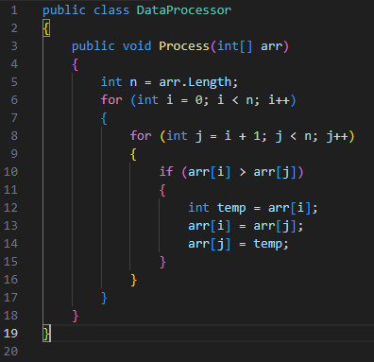

مع ممارسات البرمجة النظيفة:

الفوائد:

الوضوح: طريقة SortArray واضحة وتستخدم خوارزمية فرز معروفة وفعالة.

الأداء: Array.Sort أكثر كفاءة وتم اختباره مقارنةً بالتنفيذ المخصص.

2. الأداء

بدون ممارسات البرمجة النظيفة:

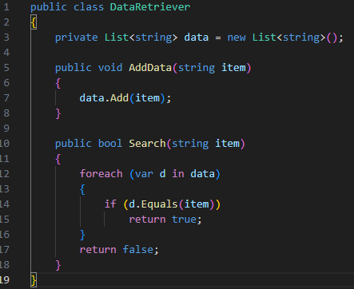

مع ممارسات البرمجة النظيفة:

الفوائد:

الأداء: يوفر HashSet زمن وصول متوسط O(1) للبحث، مقارنةً بـ O(n) لقائمة List، مما يحسن الأداء بشكل كبير مع مجموعات البيانات الكبيرة.

الوضوح: أسماء الطرق واستخدام الفئات تجعل النية واضحة ومثلى لعملياتها.

3. الصيانة

بدون ممارسات البرمجة النظيفة:

مع ممارسات البرمجة النظيفة:

الفوائد:

الصيانة: إرفاق تفاصيل الطلب في فئة Order يجعل طريقة ProcessOrder أكثر نظافة وأسهل في الفهم والتعديل والتوسيع.

باستخدام ممارسات البرمجة النظيفة، يمكن تعزيز وضوح الكود وأدائه وصيانته بشكل كبير، خاصةً عند العمل مع مجموعات بيانات كبيرة وخوارزميات معقدة.

**أنماط التصميم في تطوير البرمجيات**

**أنماط التصميم (Design Patterns)** هي حلول قياسية وقابلة لإعادة الاستخدام للمشاكل الشائعة التي تواجه المهندسين أثناء تصميم البرمجيات. تُعتبر هذه الأنماط نوعًا من القوالب أو المخططات التي يمكن استخدامها لتسريع عملية التطوير، وتعزز من تصميم النظام ليكون مرنًا وسهل التوسع والصيانة. تمثل أنماط التصميم أفضل الممارسات المجربة في تصميم البرمجيات، مما يوفر توجيهات حول كيفية هيكلة مكونات النظام وتفاعلها مع بعضها البعض.

تعد أنماط التصميم أدوات أساسية في تطوير البرمجيات، حيث توفر حلولاً قابلة لإعادة الاستخدام للمشاكل الشائعة وتعزز التعليمات البرمجية الفعالة والقابلة للصيانة. في سياق معالجة مجموعات البيانات الكبيرة، مثل مشروع OptiShop، يمكن تطبيق أنماط تصميم مختلفة لمواجهة التحديات المعمارية المختلفة. دعونا نستكشف تنفيذ أنماط التصميم الإبداعي والهيكلي والسلوكي في هذا السيناريو، إلى جانب الأمثلة ومزاياها.

**أنواع أنماط التصميم**

تنقسم أنماط التصميم إلى ثلاث فئات رئيسية، وتتضمن مجموعة متنوعة من الأنماط التي تساعد في حل مشاكل معينة:

1. **أنماط الإنشاء (Creational Patterns)**:

أنماط الإنشاء تهتم بعملية إنشاء الكائنات بطريقة تتحكم في كيفية إنشائها وتخفي التعقيدات المرتبطة بإنشائها.

* + Factory Method

التعريف: يسمح بإنشاء الكائنات دون تحديد الفئة الفعلية التي سيتم استخدامها، حيث يتم ترك اختيار الفئة الفرعية للمصنع.

المزايا: يسهل استبدال الفئات دون تغيير الكود الرئيسي.

الاستخدامات: عندما نحتاج إلى التحكم في عملية إنشاء الكائنات بطريقة مرنة.

* + Abstract Factory

التعريف: يوفر واجهة لإنشاء عائلات من الكائنات ذات الصلة دون تحديد الفئات الفعلية لكل كائن.

المزايا: يمكننا تبديل عائلات الكائنات بالكامل دون تعديل الكود.

الاستخدامات: إنشاء أنظمة تحتاج للعمل مع كائنات متعددة من عائلة معينة.

* + Singleton

التعريف: يضمن أن هناك نسخة واحدة فقط من الفئة في النظام ويوفر نقطة وصول عالمية لها.

المزايا: يمنع تكرار الكائنات ويوفر وسيلة للوصول إلى الكائن من أي مكان.

الاستخدامات: إدارة الاتصال بقاعدة البيانات أو مدير موارد النظام.

* + Builder

التعريف: يفصل عملية بناء كائن معقد عن تمثيله النهائي، مما يسمح بإنشاء تمثيلات مختلفة لنفس عملية الإنشاء.

المزايا: يسهل إنشاء الكائنات المعقدة بتجزئة عملية البناء إلى خطوات.

الاستخدامات: إنشاء كائنات معقدة مثل واجهات المستخدم أو ملفات JSON.

* + Prototype

لتعريف: يتيح نسخ الكائنات بدلاً من إنشائها من الصفر، عن طريق توفير واجهة لنسخ الكائن.

المزايا: يوفر الوقت عند إنشاء كائنات مشابهة.

الاستخدامات: عندما يكون إنشاء الكائنات مكلفاً ونحتاج إلى نسخها بدلاً من بنائها من الصفر.

1. **أنماط الهيكلة (Structural Patterns)**:

تركز هذه الأنماط على تنظيم الكائنات والصفوف لتشكيل هيكل برمجي مرن وسهل التوسيع.

* + Adapter

التعريف: يتيح لك استخدام كائن بواجهة معينة كما لو كان بواجهة أخرى.

المزايا: يسهل التوافق بين الفئات غير المتوافقة.

الاستخدامات: عندما يكون لديك واجهات غير متوافقة وتحتاج للتعامل معاً.

* + Bridge

التعريف: يفصل التجريد عن التنفيذ بحيث يمكن تطويرهما بشكل مستقل.

المزايا: يسهل تطوير الأنظمة الكبيرة التي تتطلب تغيير التجريد أو التنفيذ دون تأثير على الآخر.

الاستخدامات: الأنظمة التي تحتاج إلى التوسعة في التجريد والتنفيذ.

* + Composite

التعريف: يسمح بإنشاء هيكل شجري يتعامل مع الكائنات الفردية والمركبة بنفس الطريقة.

المزايا: يسهل العمل مع تراكيب الكائنات التي تحتوي على كائنات فرعية متعددة.

الاستخدامات: تمثيل التسلسلات الهرمية مثل القوائم أو الرسومات.

* + Decorator

التعريف: يضيف وظائف إضافية لكائنات موجودة دون تعديل بنيتها.

المزايا: يتيح إضافة السلوكيات بشكل مرن وديناميكي.

الاستخدامات: عندما نحتاج إلى تعديل أو توسيع وظائف كائنات بشكل ديناميكي.

* + Façade

التعريف: يوفر واجهة مبسطة لمجموعة من الواجهات المعقدة.

المزايا: يسهل التعامل مع الأنظمة المعقدة من خلال تبسيط واجهة الاستخدام.

الاستخدامات: تبسيط التفاعل مع مكتبات أو أنظمة فرعية معقدة.

* + Flyweight

التعريف: يقلل استخدام الذاكرة عبر مشاركة الكائنات المتشابهة بدلاً من إنشاء كائنات جديدة لكل استخدام.

المزايا: يحسن الأداء من خلال تقليل عدد الكائنات في الذاكرة.

الاستخدامات: الأنظمة التي تحتاج إلى عدد كبير من الكائنات المشابهة مثل الرسوم أو النصوص.

* + Proxy

التعريف: يوفر كائنًا وسيطًا للتحكم في الوصول إلى كائن آخر.

المزايا: يسمح بالتحكم في الوصول إلى الكائنات بطريقة مرنة.

الاستخدامات: التعامل مع الكائنات الثقيلة أو البعيدة أو التحكم في الوصول.

1. **أنماط السلوك (Behavioral Patterns)**:

تركز هذه الأنماط على كيفية التفاعل والتواصل بين الكائنات والصفوف لتشكيل سلوكيات معينة.

* + Chain of Responsibility

التعريف: يمرر الطلب عبر سلسلة من الكائنات التي تتعامل مع الطلب أو تمرره إلى الكائن التالي في السلسلة.

المزايا: يتيح تجزئة المسؤوليات بين الكائنات وتقليل التداخل بينها.

الاستخدامات: معالجة الطلبات التي يمكن التعامل معها في سلسلة من الكائنات المختلفة.

* + Command

التعريف: يحول الطلبات إلى كائنات مستقلة تسمح بتأجيل تنفيذها أو تسجيلها أو تمريرها بين الأنظمة.

المزايا: يسهل التحكم في العمليات المعقدة وتسجيل الأوامر.

الاستخدامات: التعامل مع الأوامر التي يمكن التراجع عنها أو تسجيلها.

* + Interpreter

التعريف: يوفر طريقة لتفسير لغة معينة.

المزايا: يسهل بناء مفسرات للغات البرمجة أو التعبيرات الرياضية.

الاستخدامات: بناء مفسرات لغات برمجة أو أنظمة تعتمد على قواعد.

* + Iterator

التعريف: يوفر وسيلة للتنقل بين عناصر مجموعة بدون الكشف عن تفاصيل تنفيذ المجموعة.

المزايا: يسهل التنقل بين عناصر المجموعات المختلفة.

الاستخدامات: التنقل بين عناصر المجموعات مثل القوائم والمصفوفات.

* + Mediator

التعريف: يتحكم في التواصل بين الكائنات لتقليل الاعتمادية بينها.

المزايا: يقلل التعقيد والاعتماد المباشر بين الكائنات.

الاستخدامات: الأنظمة التي تحتوي على تفاعلات معقدة بين كائنات متعددة.

* + Memento

التعريف: يسمح بتخزين حالة كائن لاسترجاعها لاحقًا دون الكشف عن تفاصيل التنفيذ.

المزايا: يسهل استرجاع الحالات السابقة للكائنات.

الاستخدامات: التراجع عن العمليات أو استعادة حالات سابقة.

* + Observer

التعريف: يتيح لكائنات معينة أن تُخبر كائنات أخرى بالتغييرات التي تحدث في حالتها.

المزايا: يفصل بين الكائنات التي تحتاج إلى مراقبة التغييرات بشكل مرن.

الاستخدامات: تطبيقات مثل أنظمة الإشعارات والتحديثات.

* + State

التعريف: يسمح للكائنات بتغيير سلوكها استنادًا إلى حالتها الداخلية.

المزايا: يسهل التحكم في سلوك الكائنات بناءً على حالتها.

الاستخدامات: الأنظمة التي تعتمد على تغييرات الحالة، مثل الآلات الحاسبة أو الألعاب.

* + Strategy

التعريف: يسمح بتبديل خوارزميات التشغيل في وقت التشغيل دون تعديل الكود العميل.

المزايا: يوفر مرونة في اختيار الخوارزميات.

الاستخدامات: الأنظمة التي تتطلب تبديل الخوارزميات بناءً على الحالة.

* + Template Method

التعريف: يحدد هيكلًا عامًا لخوارزمية مع ترك التفاصيل للفئات الفرعية لتطبيقها.

المزايا: يسهل إنشاء خوارزميات مرنة قابلة للتخصيص.

الاستخدامات: الأنظمة التي تحتوي على عمليات متكررة تحتاج إلى تخصيص في بعض الخطوات.

* + Visitor

التعريف: يتيح إضافة عمليات جديدة للكائنات دون تغيير بنيتها.

المزايا: يتيح إضافة وظائف جديدة للكائنات بسهولة.

الاستخدامات: الأنظمة التي تحتاج إلى معالجة متعددة للكائنات المختلفة.

انماط التصميم في Optishop:

**1. أنماط التصميم الإنشائية (Creational Design Patterns)**

تتعامل أنماط التصميم الإنشائية مع إنشاء الكائنات بطرق تعزز من المرونة وإعادة الاستخدام. تساعد هذه الأنماط في إدارة آليات إنشاء الكائنات، مما يجعل النظام مستقلاً عن كيفية إنشاء الكائنات أو تركيبها أو تمثيلها.

**أ. نمط المنفرد (Singleton Pattern)**

* **حالة الاستخدام في OptiShop**: ضمان وجود مثيل واحد فقط لمحرك معالجة البيانات أو مدير التكوينات طوال فترة تشغيل التطبيق.

**المثال**: فئة DatabaseConnectionManager لإدارة الاتصالات بقاعدة البيانات حيث يتم تخزين مجموعات البيانات الكبيرة. يتم إنشاء مثيل واحد فقط لهذه الفئة لإدارة الاتصالات بكفاءة.

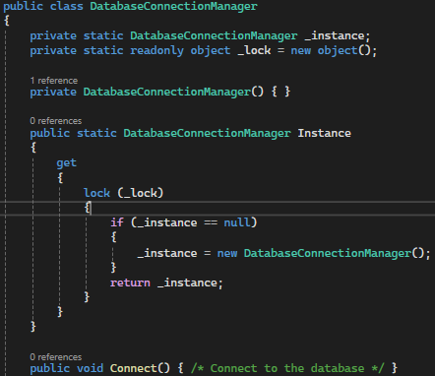

* **المزايا**:
  + يقلل من الحمل على الذاكرة من خلال تحديد عدد المثيلات.
  + يبسط إدارة الموارد مثل اتصالات قاعدة البيانات.

**ب) نمط الطريقة المصنع (Factory Method Pattern)**

* **حالة الاستخدام في OptiShop**: إنشاء أنواع مختلفة من الكائنات (مثل أنواع مختلفة من محللات البيانات) بناءً على تنسيق البيانات الواردة (JSON، XML، CSV، إلخ).
* **المثال**: فئة AnalyticsReportFactory التي تنتج أنواعًا مختلفة من كائنات التقارير بناءً على نوع البيانات.

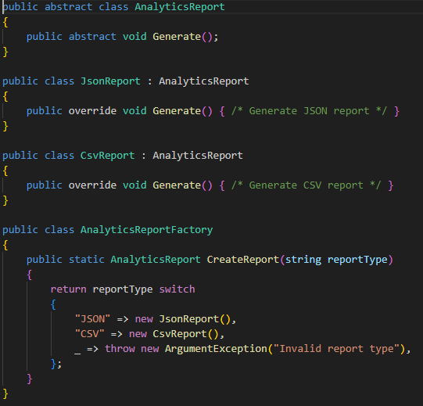

* **المزايا**:
  + يبسط عملية إنشاء الكائنات من خلال مركزية المنطق.
  + يجعل النظام أكثر قابلية للتمديد (مثل إضافة أنواع جديدة من التقارير بسهولة).

**2. أنماط التصميم البنيوية (Structural Design Patterns)**

تساعد الأنماط البنيوية في تنظيم الفئات والكائنات لتشكيل هياكل أكبر مع ضمان المرونة والكفاءة.

**أ. نمط المحول (Adapter Pattern)**

* **حالة الاستخدام في OptiShop**: دمج مكتبات أو خدمات الطرف الثالث التي لديها واجهات غير متوافقة مع التطبيق الحالي.
* **المثال**: فئة InventoryAdapter التي تقوم بتحويل واجهة نظام إدارة المخزون من الطرف الثالث لتتطابق مع الواجهة المتوقعة لمحرك المعالجة الداخلي في OptiShop.

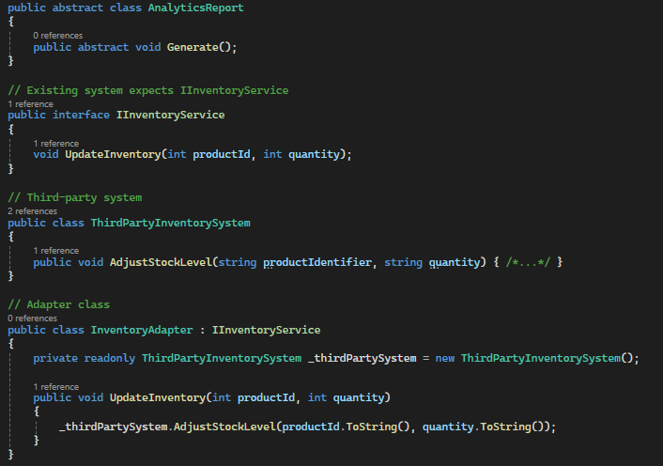

* **المزايا**:
  + يسهل التكامل مع أنظمة الطرف الثالث أو الشيفرة القديمة دون تعديل واجهة النظام الحالي.
  + يعزز من إعادة استخدام الشيفرة ويسهل الصيانة.

**ب) نمط الواجهة (Facade Pattern)**

* **حالة الاستخدام في OptiShop**: تقديم واجهة مبسطة لنظام معقد، مثل عمليات التحليلات البيانية التي تتضمن العديد من الأنظمة الفرعية (مثل استرجاع البيانات، تنظيفها، تحويلها).
* **المثال**: فئة DataProcessingFacade التي توفر واجهة واحدة للتعامل مع جميع مهام معالجة البيانات.

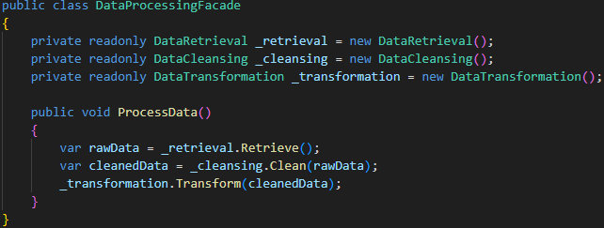

* **المزايا**:
  + يبسط التفاعل مع نظام معقد.
  + يعزز القابلية للصيانة عن طريق فك الارتباط بين الأنظمة الفرعية.

**3. أنماط التصميم السلوكية (Behavioral Design Patterns)**

تتعلق الأنماط السلوكية بالتواصل بين الكائنات، مع التركيز على كيفية تفاعل الكائنات لأداء المهام.

**أ) نمط المراقب (Observer Pattern)**

* **حالة الاستخدام في OptiShop**: نظام الإشعارات والتحليلات البيانية في الوقت الفعلي الذي يرسل إشعارات للعملاء حول التغييرات في المنتجات (التوافر، السعر).
* **المثال**: تطبيق نمط Observer لإخطار العديد من العملاء عند تغيير سعر المنتج.

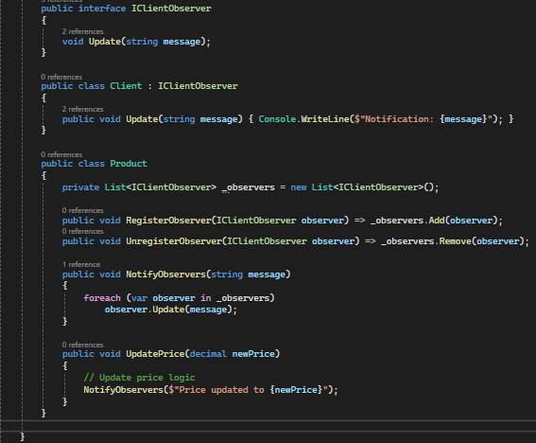

* **المزايا**:
  + يوفر آلية مرنة للتعامل مع التحديثات في الوقت الحقيقي.
  + يفك الارتباط بين الكائنات المنتجة للبيانات والكائنات المستهلكة لها.

**ب) نمط الاستراتيجية (Strategy Pattern)**

* **حالة الاستخدام في OptiShop**: تنفيذ خوارزميات مختلفة لمعالجة البيانات بناءً على معايير محددة (مثل حجم مجموعة البيانات، النوع).
* **المثال**: فئة DataProcessingContext التي تختار وتطبق استراتيجية معالجة معينة في وقت التشغيل.

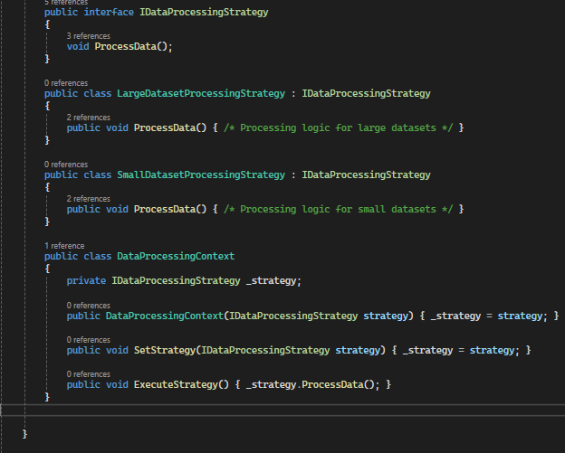

* **المزايا**:
  + يمكن التبديل بين الخوارزميات أو السلوكيات المختلفة بشكل ديناميكي.
  + يعزز من إعادة استخدام الشيفرة والالتزام بمبدأ الفتح والإغلاق (Open/Closed Principle).

**أهمية أنماط التصميم**

* تعزيز القابلية لإعادة الاستخدام: تتيح لك أنماط التصميم بناء مكونات يمكن إعادة استخدامها عبر مشاريع متعددة، مما يوفر الوقت والجهد في تطوير الحلول من الصفر.
* تحسين قابلية الصيانة: باستخدام حلول مجربة ومختبرة، يمكنك تقليل عدد الأخطاء في الكود وتحسين إمكانية صيانته بمرور الوقت.
* توحيد الحلول: أنماط التصميم توفر لغة مشتركة بين المطورين لحل المشاكل المتكررة، مما يسهل الفهم والتواصل بين الفرق المختلفة.
* التوسع والمرونة: تساعد في جعل الأنظمة أكثر مرونة بحيث يمكنها التكيف بسهولة مع التغييرات المستقبلية.
* تقليل التكرار: باستخدام نماذج محددة، يمكن تجنب تكرار الشيفرة وتحسين الكفاءة العامة للتطوير.

**إيجابيات أنماط التصميم**

1. تقليل وقت التطوير: نظرًا لأن أنماط التصميم تقدم حلولاً قياسية، يمكن تسريع عملية تطوير البرمجيات بشكل كبير.
2. تعزيز جودة التصميم: تجعل التصميم أكثر هيكلية وقابلية للتوسيع، مما يؤدي إلى تقليل الأخطاء في التصميم وتبسيط التعديلات.
3. تحسين الاتصال والتعاون: توفر لغة مشتركة يمكن للفرق استخدامها لشرح وتوثيق حلول التصميم.
4. زيادة الكفاءة: تساعد المطورين على حل المشاكل المتكررة بطريقة أفضل وأكثر كفاءة.
5. تقليل التعقيد: تقدم حلولًا لتقسيم المشاكل المعقدة إلى أجزاء أصغر، مما يسهل التحكم في النظام وإدارته.

**سلبيات أنماط التصميم**

1. التعقيد المفرط: قد يؤدي تطبيق أنماط التصميم في بعض الحالات إلى تعقيد النظام دون حاجة حقيقية، خاصة إذا لم يكن النمط مناسبًا للمشكلة.
2. سوء الفهم أو التطبيق الخاطئ: يمكن أن يساء فهم أو تطبيق أنماط التصميم، مما قد يؤدي إلى بنية سيئة للنظام بدلاً من تحسينه.
3. زيادة حجم الشفرة: قد تؤدي بعض أنماط التصميم إلى زيادة في حجم الشفرة والكود، مما قد يكون غير ضروري في الأنظمة البسيطة.
4. الحاجة إلى التدريب: قد يحتاج المطورون الجدد إلى وقت لتعلم أنماط التصميم المختلفة وكيفية استخدامها بشكل صحيح.
5. عدم ملاءمة لكل حالة: أنماط التصميم ليست حلولاً عالمية، وقد لا تكون مناسبة لجميع المواقف أو المشاكل التي تواجه المطورين.

أنماط التصميم في تطوير البرمجيات توفر حلولاً مجربة وقياسية للمشاكل الشائعة، مما يعزز من جودة الأنظمة البرمجية وكفاءتها. على الرغم من أن لها العديد من الإيجابيات مثل تحسين القابلية لإعادة الاستخدام وتقليل وقت التطوير، فإن لها أيضًا بعض السلبيات مثل زيادة التعقيد أو إساءة التطبيق. إن اختيار النمط الصحيح بناءً على المشكلة والتطبيق المناسب له هو مفتاح الاستفادة القصوى من هذه الأنماط في تصميم البرمجيات.

**ملخص المزايا**

* **أنماط التصميم الإنشائية**:
  + تضمن إنشاء كائنات فعال ومتحكم فيه.
  + تعزز من المرونة وقابلية التوسع في إدارة مجموعات البيانات الكبيرة.
* **أنماط التصميم البنيوية**:
  + تبسط وتدير هياكل النظام المعقدة.
  + تعزز من التكامل وتنظيم الشيفرة.
* **أنماط التصميم السلوكية**:
  + تحسن من التواصل والتنسيق بين الكائنات.
  + تسهل من تغيير السلوكيات بشكل ديناميكي وتقلل من الارتباط الوثيق.

بتطبيق هذه الأنماط التصميمية في تطبيق معالجة البيانات في OptiShop، تصبح البنية أكثر توافقاً، ومرونة، وقابلية للصيانة، وقابلة للتوسع، مما يسمح للنظام بالتعامل بكفاءة مع مجموعات البيانات الكبيرة والتكيف مع المتطلبات المتغيرة.

**تقييم كيفية تمكين مبادئ SOLID للمطورين من إنشاء تطبيقات كائنية موجهة قوية**

يعد الالتزام بمبادئ SOLID أساسًا قويًا لإنشاء تطبيقات كائنية موجهة تتميز بالقوة، القابلية للصيانة، وقابلية التوسع. دعونا نستكشف كيف تساهم كل من هذه المبادئ في تطوير تطبيق معالجة البيانات في OptiShop، مع التركيز على تأثيرها على مرونة الشيفرة، قابليتها للتكيف، واختبارها.

**1. مبدأ المسؤولية الفردية (SRP)**

* **التعريف**: يجب أن تكون لكل فئة سبب واحد للتغيير، مما يعني أنه يجب أن يكون لها وظيفة واحدة أو مسؤولية واحدة.
* **التأثير على تطوير OptiShop**:
  + **المرونة**: من خلال ضمان أن كل فئة في النظام لها مسؤولية واحدة، فإن التغييرات في جزء من التطبيق لن تؤثر بشكل غير متوقع على أجزاء أخرى. على سبيل المثال، فصل استرجاع البيانات عن تحليلها في فئات مختلفة يسهل تحديث أو تحسين خوارزميات التحليل دون التأثير على منطق الوصول إلى البيانات.
  + **القابلية للتكيف**: عندما تتغير المتطلبات (مثل إضافة طريقة معالجة بيانات جديدة)، يسمح SRP للمطورين بتعديل أو تمديد فئات معينة دون تغيير الكود الأساسي بالكامل.
  + **الاختبار**: الفئات التي تلتزم بمبدأ SRP تكون أبسط وأصغر، مما يسهل اختبارها بشكل معزول. على سبيل المثال، اختبار فئة Product لتحديث الأسعار يصبح سهلاً عندما لا تتعامل مع منطق غير ذي صلة مثل إشعارات العملاء.

**2. مبدأ الفتح/الإغلاق (OCP)**

* **التعريف**: يجب أن تكون الكيانات البرمجية (الفئات، الوحدات، الدوال، إلخ) مفتوحة للتوسع ولكن مغلقة للتعديل.
* **التأثير على تطوير OptiShop**:
  + **المرونة**: يمكن لنظام معالجة البيانات في OptiShop أن يتم تمديده بوظائف جديدة (مثل إضافة خوارزميات تحليل بيانات جديدة) دون تعديل الشيفرة الموجودة، مما يقلل من خطر إدخال أخطاء في نظام مستقر.
  + **القابلية للتكيف**: القدرة على توسيع الفئات دون تعديلها تسمح للنظام بالتكيف السريع مع المتطلبات الجديدة. على سبيل المثال، يمكن تحقيق تقديم أنواع جديدة من الإشعارات أو فئات المنتجات عن طريق تمديد الفئات الموجودة بدلاً من إعادة كتابتها.
  + **الاختبار**: نظرًا لأن الشيفرة الموجودة لا تتغير، يتم تقليل الاختبارات التراجعية. يمكن التركيز على الاختبارات على التوسعات الجديدة، مما يحسن من كفاءة الاختبار بشكل عام.

**3. مبدأ لسبك للاستبدال (LSP)**

* **التعريف**: يجب أن تكون كائنات الفئة الأساسية قابلة للاستبدال بكائنات الفئة المشتقة دون التأثير على صحة البرنامج.
* **التأثير على تطوير OptiShop**:
  + **المرونة**: يضمن أن الفئات الفرعية يمكن استخدامها بالتبادل مع الفئات الأساسية، مما يعزز إعادة استخدام الشيفرة. على سبيل المثال، إذا كانت Product هي فئة أساسية، يجب أن تكون أي فئة فرعية مثل ElectronicsProduct أو ClothingProduct قابلة للاستخدام حيثما يتم توقع Product.
  + **القابلية للتكيف**: يتيح الالتزام بمبدأ LSP المزيد من القابلية للتكيف عند إضافة أنواع جديدة من المنتجات أو العملاء. على سبيل المثال، يمكن استخدام فئة PremiumClient الجديدة بدلاً من فئة Client الأساسية دون تعطيل نظام الإشعارات.
  + **الاختبار**: يحسن من التغطية الاختبارية من خلال السماح باستخدام اختبارات عامة للفئات الأساسية يمكن أن تنطبق أيضًا على جميع الفئات الفرعية، مما يقلل من التكرار ويضمن أن أي فئة فرعية تلتزم بالعقد المتوقع.

**4. مبدأ فصل الواجهة (ISP)**

* **التعريف**: يجب ألا يجبر العملاء على الاعتماد على واجهات لا يستخدمونها.
* **التأثير على تطوير OptiShop**:
  + **المرونة**: تقسيم الواجهات الكبيرة والموحدة إلى واجهات أصغر وأكثر تحديدًا يسمح لأجزاء مختلفة من النظام باستخدام الوظائف التي تحتاجها فقط. على سبيل المثال، بدلاً من واجهة IAnalytics واحدة التي تشمل جميع طرق التقارير، يمكن أن توفر واجهات منفصلة مثل ITrendAnalysis وISalesReport وظائف مستهدفة.
  + **القابلية للتكيف**: من خلال فصل الواجهات، يمكن للتطبيق أن يتكيف بسهولة أكبر مع التغييرات في المتطلبات أو الوظائف الجديدة. إذا كان العميل يحتاج إلى ميزة تحليل جديدة، فإن الواجهة والفئة المنفذة ذات الصلة فقط هي التي تحتاج إلى التعديل أو التمديد.
  + **الاختبار**: الواجهات الأصغر تؤدي إلى اختبارات أكثر تركيزًا. على سبيل المثال، إذا كانت واجهة IClientNotifier تتعامل فقط مع إشعارات العميل، فإن حالات الاختبار ستركز فقط على تلك المسؤولية، مما يضمن تغطية أفضل ووضوح.

**5. مبدأ عكس التبعية (DIP)**

* **التعريف**: يجب ألا تعتمد الوحدات عالية المستوى على الوحدات منخفضة المستوى؛ يجب أن تعتمد كلاهما على التجريدات. يجب ألا تعتمد التجريدات على التفاصيل؛ التفاصيل يجب أن تعتمد على التجريدات.
* **التأثير على تطوير OptiShop**:
  + **المرونة**: يشجع على استخدام التجريدات (مثل الواجهات) بدلاً من التنفيذات المحددة، مما يجعل النظام أسهل في التغيير أو التوسيع. على سبيل المثال، تعتمد فئة EcommercePlatform على واجهة IAnalyticsModule بدلاً من فئة AnalyticsModule محددة، مما يسمح بوجود تنفيذات مختلفة للتحليلات دون تغيير كود النظام الأساسي.
  + **القابلية للتكيف**: يقلل من الارتباط بين المكونات، مما يسمح لتطبيق OptiShop بتبديل تنفيذات مختلفة بسهولة (مثل مقدمي قاعدة بيانات أو إشعارات مختلفة) دون تغييرات كبيرة في الكود.
  + **الاختبار**: يعزز DIP من قابلية الاختبار من خلال السماح باستخدام التنفيذات الوهمية أو البديلة. يمكن للمطورين اختبار فئة EcommercePlatform مع واجهة IAnalyticsModule وهمية لعزل واختبار سلوكها بشكل مستقل عن منطق التحليلات الفعلي.

**التأثير العام على تطوير OptiShop**

* **مرونة الشيفرة**: تزيد مبادئ SOLID بشكل كبير من مرونة تطبيق OptiShop عن طريق تمكين شيفرة أكثر قابلية للفصل وفك الارتباط. يمكن للمطورين إجراء تغييرات على جزء من التطبيق (مثل إضافة ميزات جديدة أو تعديل الميزات الموجودة) دون الحاجة إلى إعادة كتابة أو تعديل أجزاء أخرى بشكل كبير.
* **القابلية للتكيف**: القدرة على التمديد، التعديل، والتكيف بسهولة مع الشيفرة أمر بالغ الأهمية في بيئة التجارة الإلكترونية الديناميكية مثل OptiShop. مع التغيرات المتكررة في طلبات السوق، متطلبات معالجة البيانات، وتطورات التكنولوجيا، يضمن الالتزام بمبادئ SOLID أن يكون الشيفرة قابلاً للتكيف بسرعة مع الاحتياجات المتطورة.
* **الاختبار**: من خلال تعزيز المسؤوليات الفردية، فك الارتباط، واستخدام التجريدات، تجعل مبادئ SOLID تطبيق OptiShop أكثر قابلية للاختبار. يصبح اختبار الوحدة أسهل وأكثر فعالية لأن الفئات أصغر، مركزة، وأقل اعتمادًا على المكونات الأخرى. وهذا، بدوره، يعزز من جودة الشيفرة ويقلل من احتمال وصول الأخطاء إلى الإنتاج.

تمكن مبادئ SOLID مطوري OptiShop من إنشاء تطبيق معالجة بيانات قوي، قابل للصيانة، وقابل للتوسع. هذه المبادئ تعزز من مرونة الشيفرة وقابليتها للتكيف مع المتطلبات المتغيرة، بينما تحسن أيضًا من قابلية الاختبار، وهو أمر بالغ الأهمية لضمان الموثوقية والأداء في بيئة التجارة الإلكترونية الديناميكية.

لتصميم تطبيق OptiShop بشكل فعال، سنقوم بتقسيم الحل إلى ثلاثة أجزاء رئيسية:

1. **مخطط حالات الاستخدام ومخطط الفصول (Use Case/ Class Diagrams)**: لتوضيح هيكل التطبيق والتفاعلات.

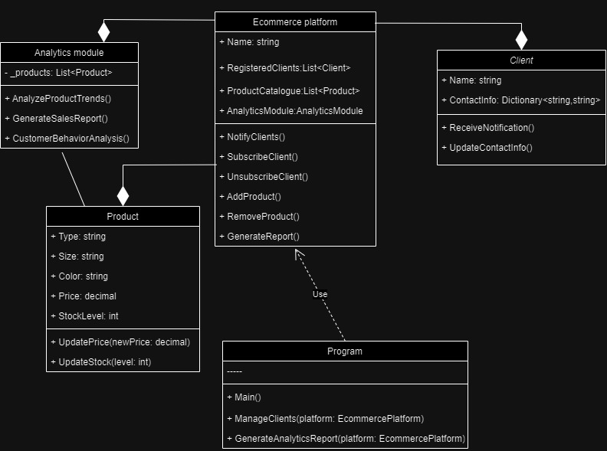

هذه الصورة تمثل مخطط **UML Class Diagram** لنظام منصة التجارة الإلكترونية (Ecommerce Platform). يوضح العلاقة بين الكائنات (classes) الأساسية في النظام، وهي كالتالي:

1. **Ecommerce Platform (منصة التجارة الإلكترونية)**:
   * *الخصائص*:
     + Name: اسم المنصة (نوعه سلسلة نصية).
     + RegisteredClients: قائمة العملاء المسجلين (نوعها قائمة من كائنات Client).
     + ProductCatalogue: كتالوج المنتجات (نوعه قائمة من كائنات Product).
     + AnalyticsModule: وحدة التحليل (نوعها كائن من AnalyticsModule).
   * *الوظائف*:
     + NotifyClients(): إخطار العملاء.
     + SubscribeClient(): اشتراك العميل.
     + UnsubscribeClient(): إلغاء اشتراك العميل.
     + AddProduct(): إضافة منتج.
     + RemoveProduct(): إزالة منتج.
     + GenerateReport(): توليد تقرير.
2. **Client (العميل)**:
   * *الخصائص*:
     + Name: اسم العميل (نوعه سلسلة نصية).
     + ContactInfo: معلومات الاتصال (نوعها قاموس يحتوي على سلسلة نصية كمفتاح وقيمة).
   * *الوظائف*:
     + ReceiveNotification(): استلام الإشعارات.
     + UpdateContactInfo(): تحديث معلومات الاتصال.
3. **Product (المنتج)**:
   * *الخصائص*:
     + Type: نوع المنتج.
     + Size: حجم المنتج.
     + Color: لون المنتج.
     + Price: سعر المنتج.
     + StockLevel: مستوى المخزون.
   * *الوظائف*:
     + UpdatePrice(newPrice: decimal): تحديث سعر المنتج.
     + UpdateStock(level: int): تحديث مستوى المخزون.
4. **Analytics Module (وحدة التحليل)**:
   * *الخصائص*:
     + _products: قائمة المنتجات لتحليلها (نوعها قائمة من كائنات Product).
   * *الوظائف*:
     + AnalyzeProductTrends(): تحليل اتجاهات المنتجات.
     + GenerateSalesReport(): توليد تقرير المبيعات.
     + CustomerBehaviorAnalysis(): تحليل سلوك العملاء.
5. **Program (البرنامج)**:
   * *الوظائف*:
     + Main(): الوظيفة الرئيسية لبدء البرنامج.
     + ManageClients(platform: EcommercePlatform): إدارة العملاء من خلال المنصة.
     + GenerateAnalyticsReport(platform: EcommercePlatform): توليد تقرير التحليلات من خلال المنصة.

تمثل هذه الصورة **Use Case Diagram** لعملية استخدام العملاء والإدارة في منصة التجارة الإلكترونية. يظهر فيها المستخدمون (العملاء والنظام) والوظائف التي يقومون بها. التفاصيل كالتالي:

1. **Client (العميل)**:
   * *الوظائف*:
     + Register: تسجيل عميل جديد.
     + Login: تسجيل الدخول إلى الحساب.
     + View Products: عرض المنتجات في الكتالوج (تمتد من "Login").
     + Order Products: طلب المنتجات (مرفقة بحالة استخدام عرض المنتجات).
     + Edit Account Information: تعديل معلومات الحساب.
     + Subscribe/Unsubscribe Notifications: الاشتراك أو إلغاء الاشتراك في الإشعارات.
2. **System (النظام)**:
   * *الوظائف*:
     + Add Product: إضافة منتج إلى النظام.
     + Remove Product: إزالة منتج من النظام.
     + Update Product: تحديث منتج في النظام.
     + Generate Report: توليد تقرير النظام.

في هذا المخطط، يظهر العلاقة بين العمليات المختلفة من خلال الأسهم المتقطعة والممتدة، مما يوضح أن بعض العمليات تعتمد على عمليات أخرى (مثل عرض المنتجات يحتاج لتسجيل الدخول).

1. **تطبيق مبادئ SOLID ومعايير الكود النظيف**: لضمان كود قوي، قابل للصيانة، وقابل للتطوير.

**الكود النظيف** هو مصطلح يشير إلى كتابة الشيفرة البرمجية بشكل منظم وسهل الفهم والصيانة. يهدف الكود النظيف إلى تسهيل عملية التطوير والتعاون بين المبرمجين، وضمان أن يكون الكود قابلًا للصيانة والتحسين في المستقبل دون تعقيد غير ضروري.

**تعريف الكود النظيف**

الكود النظيف هو الكود الذي:

1. **واضح ومفهوم**: يمكن لأي مبرمج آخر (أو حتى نفسك بعد مرور فترة من الوقت) فهمه بسهولة دون الحاجة إلى بذل مجهود كبير لفهم ما يقوم به الكود.
2. **قابل للصيانة**: يسهل تعديل الكود أو إضافة ميزات جديدة دون الحاجة إلى إعادة كتابة أجزاء كبيرة منه.
3. **منظم**: الكود يكون منسقًا جيدًا، بحيث يتم تقسيم الوظائف والأقسام إلى وحدات مستقلة وواضحة، مما يجعل هيكلة الكود أكثر وضوحًا.
4. **مرن**: يسهل توسيع وتحسين الكود مع مرور الوقت دون كسر وظائفه الأساسية.

**معايير الكود النظيف**

1. **التسمية الجيدة**: استخدام أسماء متغيرات ودوال ووظائف تعكس بوضوح ما تقوم به. على سبيل المثال، استخدام أسماء واضحة مثل calculateTotalPrice() بدلاً من func1().
2. **التعليقات المفيدة**: التعليقات يجب أن توضح السبب وراء وجود الشيفرة، وليس فقط شرح ما تقوم به. الكود الجيد عادة ما يشرح نفسه بدون الحاجة إلى الكثير من التعليقات.
3. **الدوال القصيرة والبسيطة**: يجب أن تكون الدوال والوظائف قصيرة وتؤدي مهمة واحدة فقط. الدوال الطويلة والمعقدة تجعل الكود صعب الفهم والصيانة.
4. **التقسيم المنطقي**: يجب تقسيم الكود إلى وحدات واضحة مثل الدوال، الكلاسات (الفئات)، والملفات. هذا يساعد في تحسين هيكلة المشروع وتنظيمه.
5. **التعامل مع الأخطاء بشكل صحيح**: يجب أن يحتوي الكود على استراتيجيات لمعالجة الأخطاء، بدلاً من تجاهلها أو التعامل معها بشكل غير ملائم.
6. **الاعتماديات المنخفضة**: الكود النظيف يعتمد بشكل منخفض على أجزاء أخرى من الكود. هذا يجعل من السهل اختبار الوحدات بشكل فردي.
7. **الاختبارات الشاملة**: يجب أن يكون الكود مصحوبًا باختبارات وحدات (unit tests) لضمان أن التعديلات المستقبلية لا تؤدي إلى كسر الكود.

**أهمية الكود النظيف**

1. **سهولة الفهم والصيانة**: الكود النظيف يجعل من السهل على الفريق فهم المشروع بسرعة أكبر، مما يوفر الوقت والجهد في قراءة الكود المعقد.
2. **تقليل الأخطاء**: مع التنظيم الجيد وهيكلية الكود الصحيحة، تكون الأخطاء البرمجية أقل وأسرع في التحديد والإصلاح.
3. **التعاون الفعال**: عندما يكون الكود منظمًا وواضحًا، يصبح التعاون بين أعضاء الفريق أكثر سلاسة وسهولة.
4. **قابلية التوسع**: الكود النظيف يسهل عملية إضافة ميزات جديدة أو تحسين الوظائف الموجودة دون الحاجة إلى إعادة بناء المشروع بالكامل.
5. **تقليل التكلفة على المدى الطويل**: صيانة وتطوير الكود النظيف يحتاج إلى وقت وموارد أقل مقارنة بالكود السيء التنظيم، مما يؤدي إلى توفير المال والجهد في المشاريع الكبيرة.

**إيجابيات الكود النظيف**

1. **الكفاءة**: الكود النظيف يزيد من إنتاجية المطورين، حيث يمكنهم التركيز على تطوير الميزات بدلاً من قضاء الوقت في فهم الكود القديم.
2. **جودة البرمجيات**: يؤدي الكود النظيف إلى برمجيات ذات جودة أعلى وأكثر استقرارًا.
3. **التحسين المستمر**: سهولة إجراء التحسينات والتعديلات بشكل متكرر وسريع دون التأثير على استقرار النظام.
4. **القدرة على اكتشاف الأخطاء بسرعة**: الكود المنظم والواضح يجعل عملية اكتشاف الأخطاء وإصلاحها أسرع.

**تأثير الكود النظيف على كتابة الكود**

* **تنظيم أفضل**: عند اتباع معايير الكود النظيف، يكون الكود أكثر تنظيمًا وقابلية للفهم، مما يؤدي إلى تحسين الإنتاجية.
* **تقليل تعقيد الشيفرة**: الكود النظيف يزيل التعقيدات غير الضرورية ويجعل الكود أكثر بساطة وسهولة في التتبع.
* **تحسين التعاون بين الفريق**: يمكن للمطورين الآخرين فهم الكود بسرعة والعمل عليه بسهولة، مما يجعل العمل الجماعي أكثر كفاءة.
* **تقليل وقت الصيانة**: الكود النظيف يكون أكثر قابلية للصيانة، مما يعني أن أي تغييرات مستقبلية ستكون أسرع وأقل تكلفة.

بشكل عام، الكود النظيف ليس مجرد اختيار، بل هو أساس لصنع برمجيات عالية الجودة ومستدامة تساعد في نجاح المشاريع على المدى الطويل.

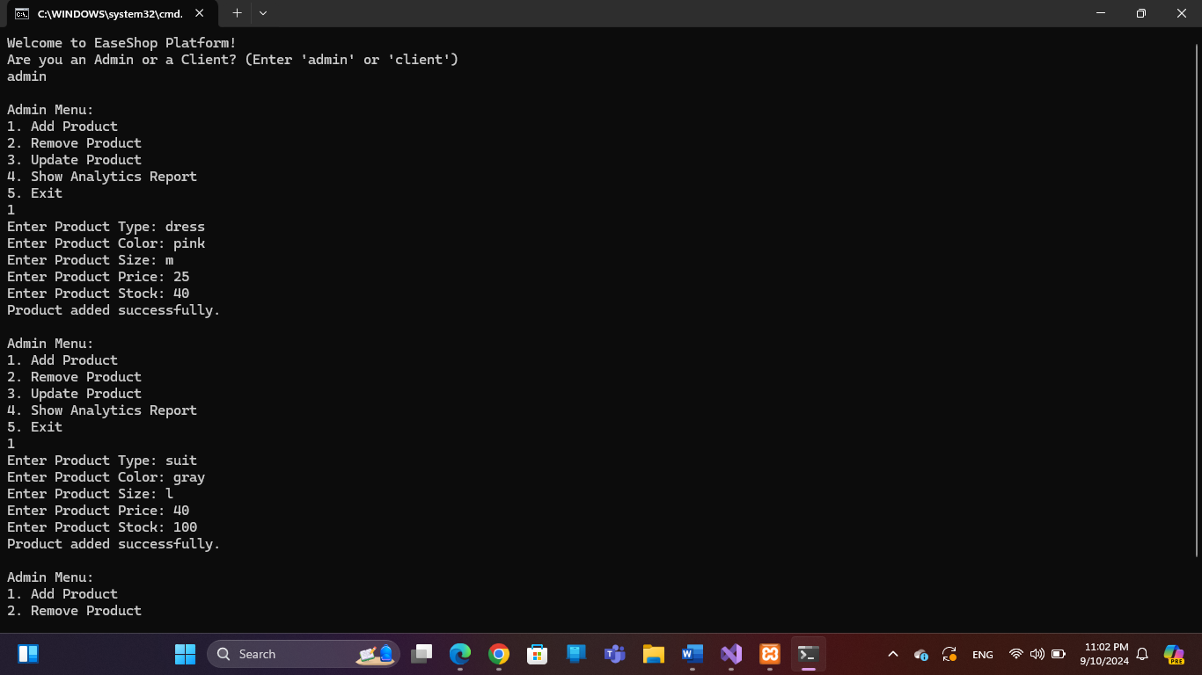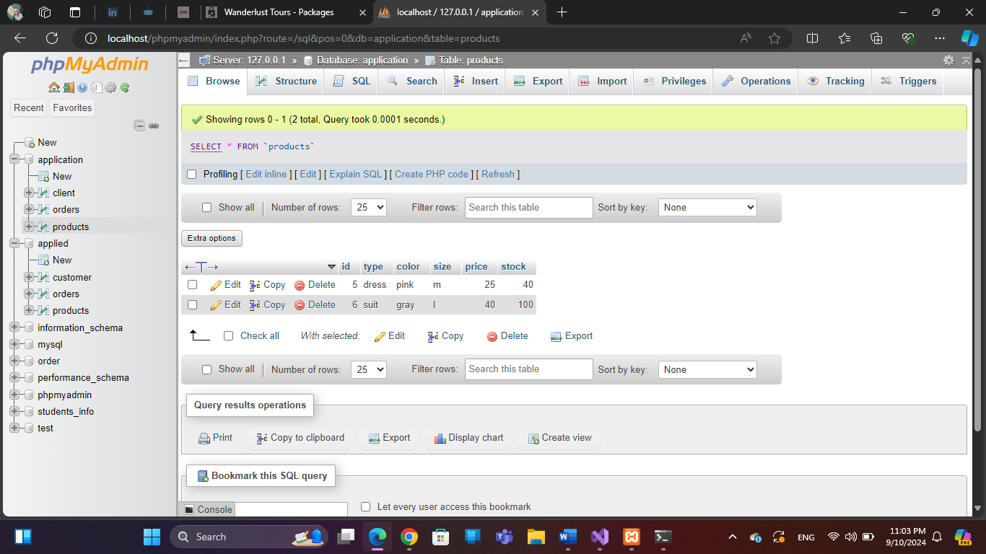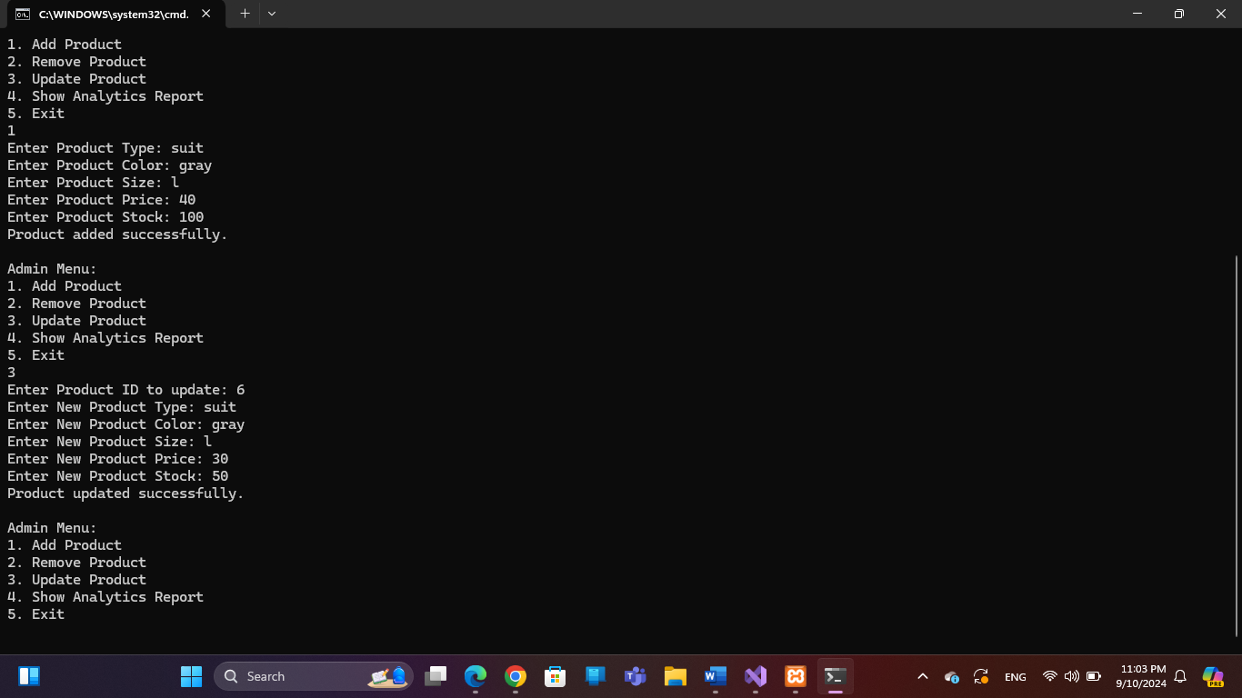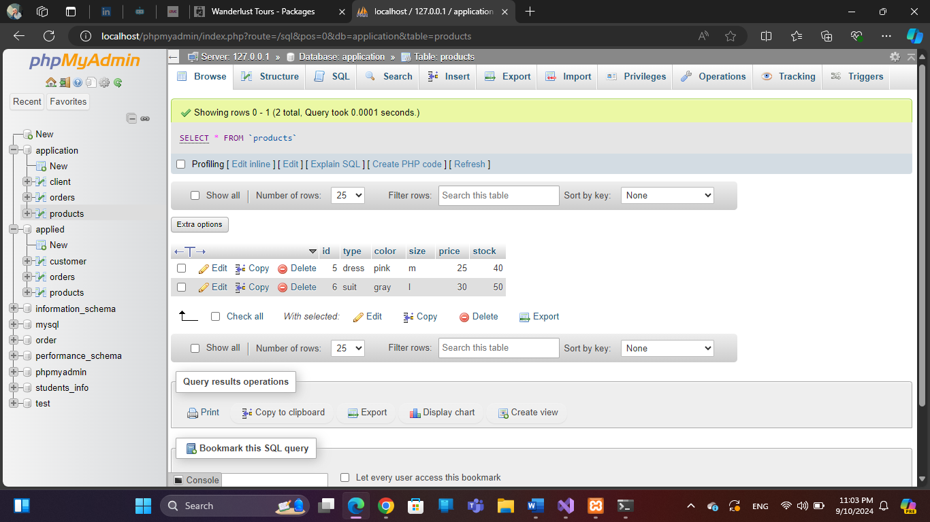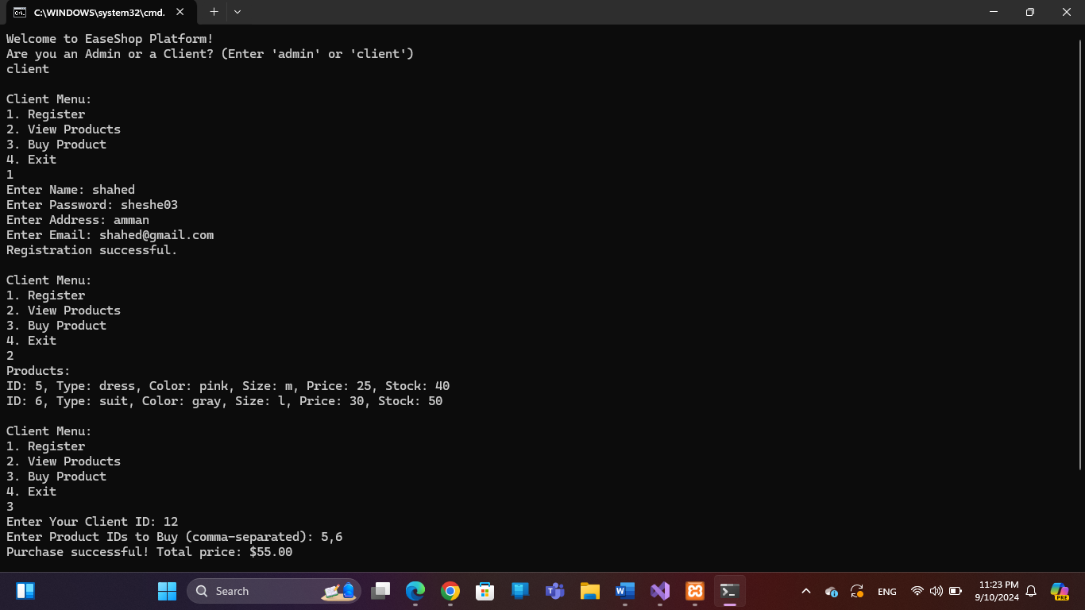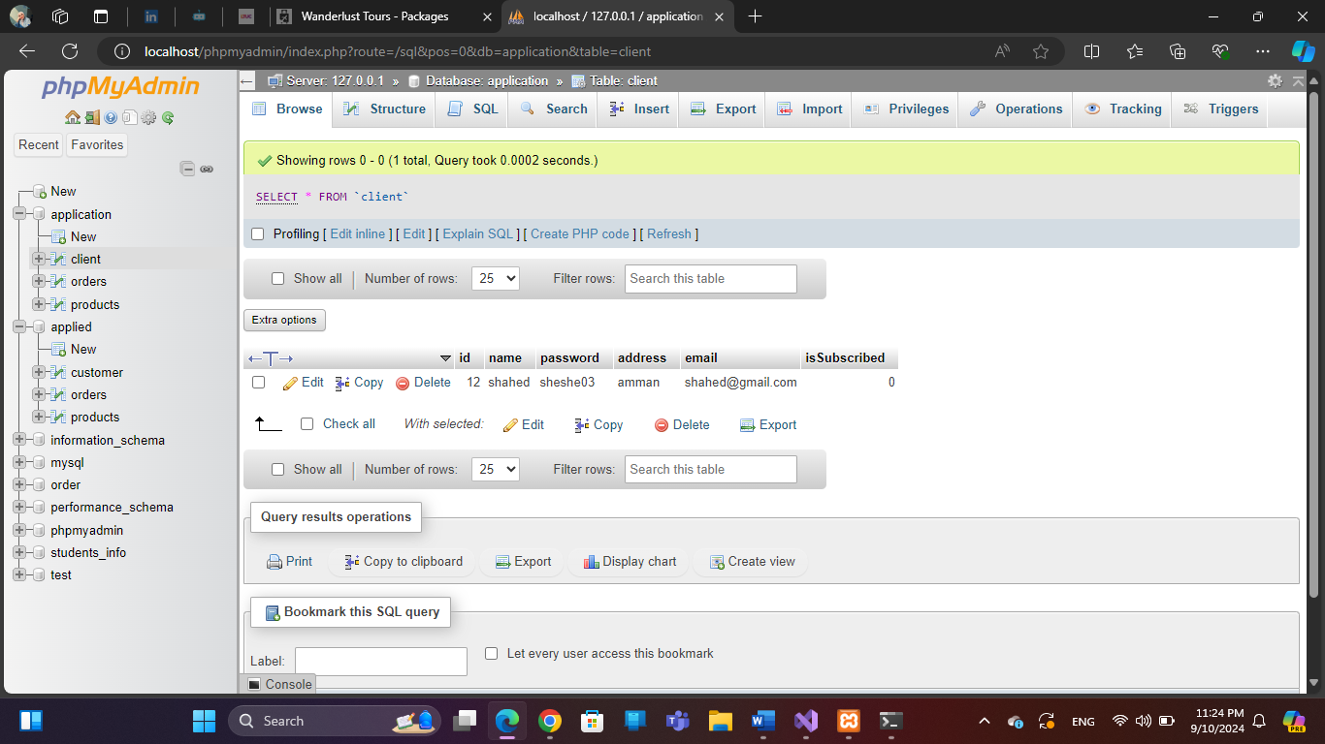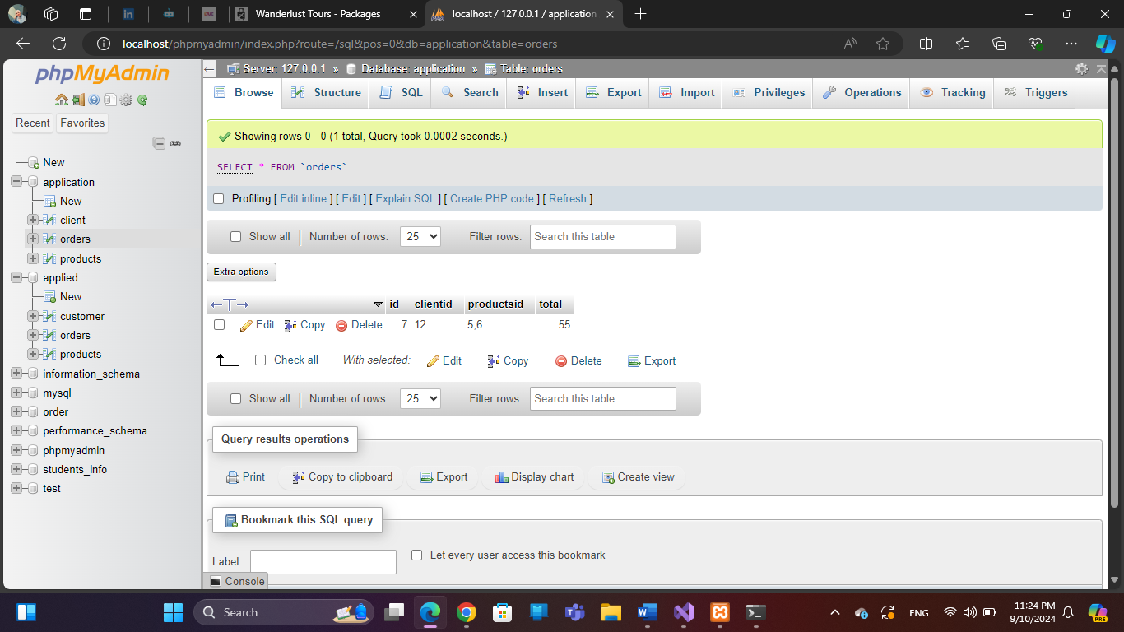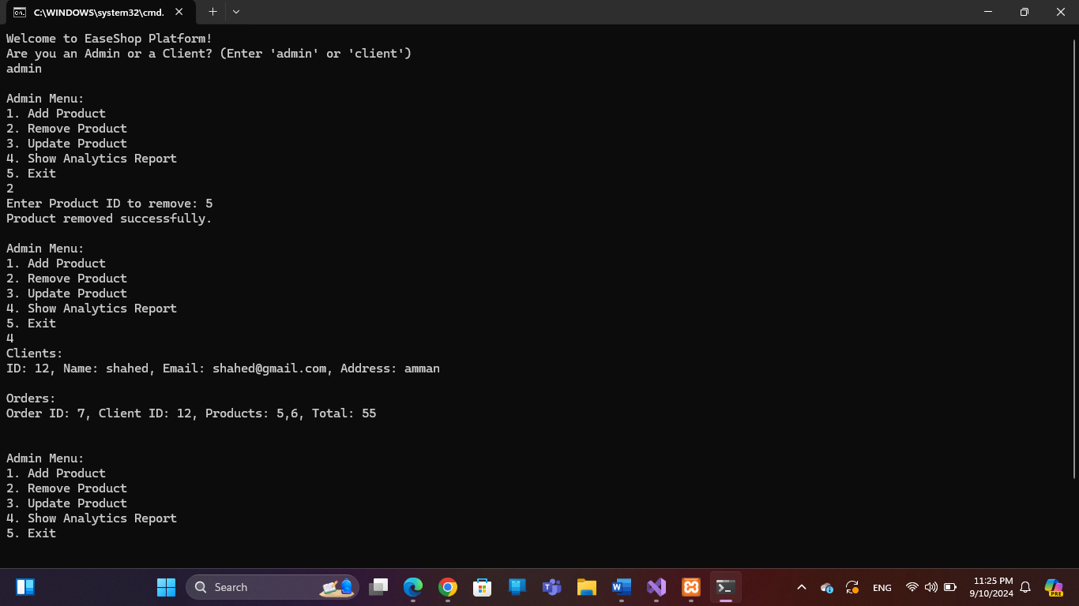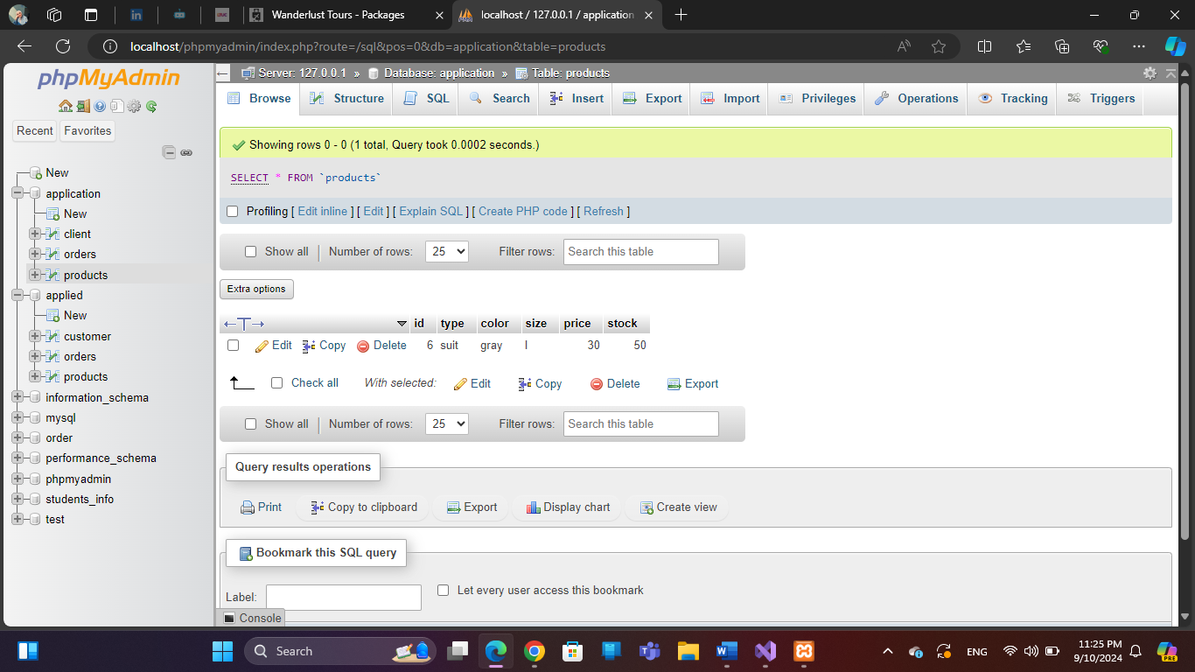

تم ارفاق ملفات الكود وهنا شرح عن كيف افادت معايير اكود النظيف في كتابة الكود الخاص بي:

في هذا الكود، تم تطبيق العديد من معايير **الكود النظيف** التي تساهم في جعل الشيفرة البرمجية أكثر وضوحًا وسهولة في الفهم والصيانة. سأشرح بالتفصيل كيف تم تطبيق هذه المعايير وأهميتها في تحسين جودة الكود.

**1. التسمية الجيدة**

* جميع أسماء الفئات (Product, Client, AnalyticsModule) والدوال (AddProduct, RemoveProduct, BuyProduct, ShowAnalyticsReport) تعبر بوضوح عن ما تقوم به. على سبيل المثال، الدالة AddProduct() واضحة وتحدد أن مهمتها هي إضافة منتج.
* تسميات المتغيرات مثل userType, connectionString, totalPrice, queryGetTotalPrice تعكس بوضوح محتواها والغرض منها، مما يسهل على المطورين الآخرين فهم الكود بدون الحاجة إلى قراءة تفاصيله الدقيقة.

**أهمية**: التسمية الواضحة تجعل الكود أسهل للقراءة والفهم من قبل أي مطور آخر أو حتى الشخص الذي كتب الكود بعد مرور فترة من الزمن.

**2. التقسيم المنطقي للدوال**

* الكود منظم في وظائف صغيرة تقوم بمهمات محددة، مثل الدوال التي تتعامل مع المنتجات (AddProduct, RemoveProduct, UpdateProduct) أو الدوال التي تتعامل مع العملاء (Register, BuyProduct).
* هناك أيضًا تقسيم وظيفي بين الواجهتين: قائمة المدير (AdminMenu()) وقائمة العميل (ClientMenu()).

**أهمية**: تقسيم الكود إلى وظائف محددة وصغيرة يجعل كل وظيفة أسهل في الفهم والاختبار والتعديل دون التأثير على الأجزاء الأخرى من الشيفرة.

**3. التعليقات في الكود**

* لا يوجد الكثير من التعليقات هنا، ولكن الشيفرة واضحة بما يكفي لشرح نفسها بفضل التسمية الجيدة والتنظيم الجيد.

**ملاحظة**: يمكن إضافة تعليقات إذا كانت هناك حاجة لتوضيح السبب وراء تنفيذ بعض القرارات البرمجية أو لتوثيق المهام المعقدة. ولكن في الكود النظيف، التعليقات تكون اختيارية إذا كان الكود مفهومًا.

**4. التعامل مع الأخطاء**

* يتم التعامل مع الإدخالات غير الصحيحة من المستخدم مثلًا عندما يختار المستخدم خيارًا غير صحيح في قائمة المدير أو العميل:

csharp

Copy code

default:

Console.WriteLine("Invalid choice. Please try again.");

break;

* عند استخدام الاتصال بقاعدة البيانات، يتم ضمان إغلاق الاتصال بشكل صحيح باستخدام الكتل using, والتي تقوم تلقائيًا بتحرير الموارد بعد الانتهاء منها.

**أهمية**: التعامل السليم مع الأخطاء يضمن أن النظام يعمل بشكل متوقع ولا يتعطل بسبب إدخالات أو أخطاء غير متوقعة. استخدام الكتل using يعزز أمان الكود ويقلل من احتمالية تسرب الموارد.

**5. استخدام الحزم الجاهزة واتباع مبدأ المسؤولية الواحدة**

* كل فئة في الكود لها مسؤولية محددة، ففئة Product مسؤولة عن إدارة المنتجات، وفئة Client مسؤولة عن التعامل مع العملاء، وفئة AnalyticsModule مسؤولة عن التحليلات.

**أهمية**: هذا التنظيم يسهل تتبع التعديلات المستقبلية أو إضافة ميزات جديدة، لأن كل فئة تركز على مهمة واحدة فقط، مما يجعل الكود مرنًا وقابلًا للتطوير.

**6. تقليل الاعتماديات**

* تم تقليل الاعتماديات بين الوحدات البرمجية قدر الإمكان. على سبيل المثال، لا تعتمد فئة Client بشكل مباشر على فئة Product، بل تقوم بعمليات منفصلة خاصة بها.

**أهمية**: تقليل الاعتماديات يسهل اختبار الوحدات البرمجية منفردة، مما يسهم في تحسين جودة البرمجيات والقدرة على صيانتها.

**7. إعادة استخدام الكود**

* يتم استخدام نفس الفئات والدوال لإجراء العمليات المختلفة على المنتجات والعملاء. على سبيل المثال، يمكن لفئة Product إضافة، حذف، أو تحديث المنتجات باستخدام منهجيات متشابهة، مما يسهل عملية التعديل إذا لزم الأمر.

**أهمية**: إعادة استخدام الكود تجعل الشيفرة أكثر كفاءة وتقلل من تكرار الكود غير الضروري، مما يقلل من احتمالية الأخطاء ويجعل الكود أكثر مرونة.

**إيجابيات الكود النظيف المطبقة في هذا الكود**

1. **سهولة الفهم والصيانة**: الكود المنظم والمقسم إلى دوال وفئات صغيرة يجعل من السهل على أي مبرمج آخر قراءة وفهم الكود وإجراء التعديلات أو الصيانة.
2. **التعاون الفعال**: بفضل التسمية الجيدة والتنظيم، يمكن لأعضاء الفريق العمل على نفس المشروع بسهولة دون الحاجة إلى قضاء الكثير من الوقت في فهم ما يقوم به كل جزء.
3. **تقليل الأخطاء**: بفضل التنظيم الجيد والتعامل مع الأخطاء، يمكن اكتشاف الأخطاء المحتملة وتصحيحها بسرعة.
4. **سهولة التوسعة**: يمكن بسهولة إضافة ميزات جديدة مثل إدارة المخزون أو تحسين واجهة المستخدم دون الحاجة إلى إعادة بناء الكود بشكل كبير.

باختصار، تطبيق معايير الكود النظيف في هذا المشروع أدى إلى تحسين جودة الكود بشكل كبير، وجعل الكود أكثر استقرارًا وقابلية للتوسع والصيانة.

1. **استراتيجية اختبار شاملة**: توضح منهجيات الاختبار، الأدوات، والموارد المستخدمة في الاختبارات الوحدوية، واختبارات التكامل، واختبارات النظام، واختبارات قبول المستخدم، مع توفيرات للاختبار الآلي.

تم وضع خطة اختبار شاملة ومتكاملة وارفاقها في ملف جانبي.

وهنا خطة مختصرة للاختبار:

لضمان جودة عالية للمشروع البرمجي، تحتاج إلى وضع **استراتيجية اختبار شاملة** تغطي جميع مستويات الاختبار. سأقوم بتفصيل الاستراتيجية التي تشمل أنواعًا مختلفة من الاختبارات: **اختبار الوحدة (Unit Testing)**، **اختبار التكامل (Integration Testing)**، **اختبار النظام (System Testing)**، و**اختبار قبول المستخدم (User Acceptance Testing - UAT)**. هذه الاستراتيجية ستشمل أيضًا الأدوات والمنهجيات المناسبة لكل نوع من الاختبارات، بالإضافة إلى كيفية تطبيق **الاختبارات التلقائية (Automated Testing)**.

**1. اختبار الوحدة (Unit Testing)**

**الهدف:**

* التأكد من أن كل وحدة أو وظيفة في البرنامج تعمل بشكل صحيح ومستقل عن الوحدات الأخرى.

**المنهجية:**

* **اختبار كل دالة أو ميثود** في الفئات البرمجية مثل Product, Client, AnalyticsModule بشكل منفصل.
* تغطية جميع المسارات المختلفة في الكود (المدخلات المختلفة، النتائج المختلفة، التعامل مع الأخطاء).
* يجب أن يتم التركيز على:
  + الدوال التي تقوم بإدخال وإخراج البيانات من قاعدة البيانات (AddProduct, RemoveProduct, Register, BuyProduct).
  + التأكد من أن القيود التي تم فرضها على المدخلات، مثل التحقق من صحة البيانات، تعمل كما هو متوقع.

**الأدوات:**

* **NUnit**: أداة شائعة في .NET/C# لاختبار الوحدات.
* **Moq**: مكتبة لإنشاء Mock Objects لمحاكاة التفاعل مع قواعد البيانات أو الخدمات الخارجية.

**الموارد:**

* **المطورين**: المطورون الرئيسيون للفئات البرمجية.
* **مكتبات الاختبار التلقائي**: NUnit و Moq سيتم استخدامها لإجراء الاختبارات.

**سيناريوهات الاختبار:**

* إضافة منتج جديد باستخدام AddProduct.
* حذف منتج غير موجود والتأكد من أن الخطأ يعالج بشكل سليم.
* تسجيل مستخدم جديد باستخدام Register والتأكد من إدخال البيانات بشكل صحيح في قاعدة البيانات.

**الاختبارات التلقائية:**

* يتم تشغيل **اختبارات الوحدة** تلقائيًا باستخدام **NUnit** عبر خط أنابيب CI/CD مثل **Jenkins** أو **GitLab CI**.

**2. اختبار التكامل (Integration Testing)**

**الهدف:**

* التأكد من أن الوحدات المختلفة تعمل بشكل صحيح مع بعضها البعض.

**المنهجية:**

* اختبار التكامل بين مختلف الفئات مثل Product وClient وAnalyticsModule، بالإضافة إلى التفاعل مع **قاعدة البيانات MySQL**.
* اختبار تدفق العمليات، مثل إضافة منتج ثم شرائه من قبل عميل.
* محاكاة الاتصال بقاعدة البيانات باستخدام **Mock Objects**، ولكن يجب أيضًا إجراء اختبار فعلي مع قاعدة البيانات للتأكد من صحة التكامل.

**الأدوات:**

* **NUnit** لاختبار التكامل.
* **Moq** لمحاكاة قاعدة البيانات في بيئة الاختبار.
* **Docker** يمكن استخدامه لإنشاء بيئة اختبار قاعدية نظيفة لقاعدة البيانات MySQL.

**الموارد:**

* **قاعدة بيانات اختبارية**: إعداد قاعدة بيانات MySQL منفصلة لاختبار التكامل.
* **المطورين**: مطورون متقدمون يقومون بتصميم سيناريوهات التكامل.

**سيناريوهات الاختبار:**

* تسجيل عميل جديد ثم شراء منتج، والتأكد من صحة البيانات المخزنة في قاعدة البيانات.
* عرض تقرير تحليلات المبيعات بعد عدة عمليات شراء.

**الاختبارات التلقائية:**

* يمكن تنفيذ الاختبارات تلقائيًا باستخدام **Docker** لإعداد بيئة اختبار MySQL، وتشغيل الاختبارات عبر خط أنابيب CI/CD.

**3. اختبار النظام (System Testing)**

**الهدف:**

* التحقق من أن النظام بأكمله يعمل وفقًا للمتطلبات الأصلية، بما في ذلك واجهات المستخدم والتفاعل مع قاعدة البيانات.

**المنهجية:**

* تنفيذ الاختبارات على النظام الكامل للتأكد من أن جميع المكونات تعمل معًا بسلاسة.
* اختبار **الوظائف**، **الأداء**، **الأمان**، و**قابلية الاستخدام**.
* اختبار النظام عبر متصفحات مختلفة أو على أجهزة متعددة إذا كانت هناك واجهة مستخدم.

**الأدوات:**

* **Selenium**: لأتمتة اختبارات واجهة المستخدم (UI).
* **JMeter**: لاختبار أداء النظام والتحميل.
* **Postman**: لاختبار الـ API إذا كانت هناك واجهات بينية برمجية (APIs) في النظام.

**الموارد:**

* **المختبرين**: فريق اختبار أو مختبرين مستقلين.
* **بيئة اختبارية**: بيئة مشابهة قدر الإمكان لبيئة الإنتاج.

**سيناريوهات الاختبار:**

* اختبار سيناريو تسجيل عميل جديد ثم شراء منتج.
* اختبار توليد تقارير المبيعات والتحليلات.

**الاختبارات التلقائية:**

* **Selenium** و**JMeter** يمكن استخدامهما لأتمتة اختبارات النظام.
* يتم تشغيل هذه الاختبارات بشكل تلقائي بعد كل تحديث أو إصدار جديد للنظام عبر خط أنابيب CI/CD.

**4. اختبار قبول المستخدم (UAT)**

**الهدف:**

* التأكد من أن النظام يلبي متطلبات العمل وقبول المستخدم النهائي.

**المنهجية:**

* إعداد بيئة اختبارية متطابقة تقريبًا مع بيئة الإنتاج.
* تنفيذ اختبارات تستند إلى سيناريوهات واقعية مستخدمة من قبل المستخدمين النهائيين (الإداريين والعملاء).
* جمع التغذية الراجعة من المستخدمين الفعليين أو المختبرين الذين يمثلون المستخدمين النهائيين.

**الأدوات:**

* **Trello أو Jira**: لإدارة المهام والتعليقات على مراحل UAT.
* **Forms أو Google Sheets**: لجمع التعليقات وتسجيل القضايا التي تم العثور عليها.

**الموارد:**

* **المستخدمين النهائيين**: ممثلون عن العملاء (مثل إداريين في الشركة أو مستخدمين فعليين للنظام).
* **المختبرين**: فريق اختبار داخلي لدعم المستخدمين أثناء الاختبار.

**سيناريوهات الاختبار:**

* تسجيل مدير وإضافة منتج ثم عرض التقارير.
* تسجيل عميل جديد ثم شراء منتج ومراجعة الفاتورة النهائية.

**الاختبارات التلقائية:**

* لا يتم عادة أتمتة اختبار قبول المستخدم لأنه يعتمد بشكل كبير على تفاعل المستخدم الحقيقي، لكن يمكن استخدام أدوات إدارة مثل **Trello** أو **Jira** لتتبع الحالات والتعليقات.

**اختبارات تلقائية (Automated Testing)**

**الأهمية:**

* تقليل الوقت والجهد المطلوبين لاختبار النظام في كل مرة يتم فيها إجراء تغيير أو تحديث.
* ضمان استقرار النظام من خلال تشغيل الاختبارات تلقائيًا بعد كل تحديث في الكود عبر **CI/CD**.

**الأدوات:**

* **GitLab CI أو Jenkins**: لإدارة خطوط أنابيب CI/CD التي تنفذ جميع الاختبارات تلقائيًا.
* **Docker**: لإعداد بيئات اختبارية مختلفة بسهولة.
* **NUnit، Moq، Selenium، JMeter**: لتنفيذ اختبارات الوحدة، التكامل، واجهة المستخدم، والأداء.

هذه الاستراتيجية الشاملة لاختبار النظام توفر ضمانًا عاليًا بأن جميع جوانب التطبيق تعمل كما هو متوقع. بتغطية كل من اختبار الوحدة، التكامل، النظام، واختبار قبول المستخدم، ومع توفير الدعم للاختبارات التلقائية، سيتم تحسين جودة النظام وضمان قدرته على تلبية احتياجات المستخدمين النهائيين.

لتحسين تطبيق OptiShop من خلال تطبيق أنماط تصميم Singleton وObserver وFacade، يمكننا تنفيذ تحسينات التصميم التالية:

نمط Singleton: يضمن إنشاء مثيل واحد فقط من MySqlConnection واستخدامه في جميع أنحاء التطبيق.

نمط Observer: يضيف وظيفة حيث يتم إخطار العملاء عند حدوث تغييرات معينة متعلقة بالمنتج (مثل تحديثات الأسعار).

نمط Facade: يبسط التفاعل مع الوحدات النمطية المختلفة مثل إدارة المنتج والتحليلات وإدارة العميل من خلال توفير واجهة موحدة.

تم تطبيق جميع انماط التصميم المذكورة على الكود الخاص بي وارفاق الكودات في ملف وهنا التطبيق:

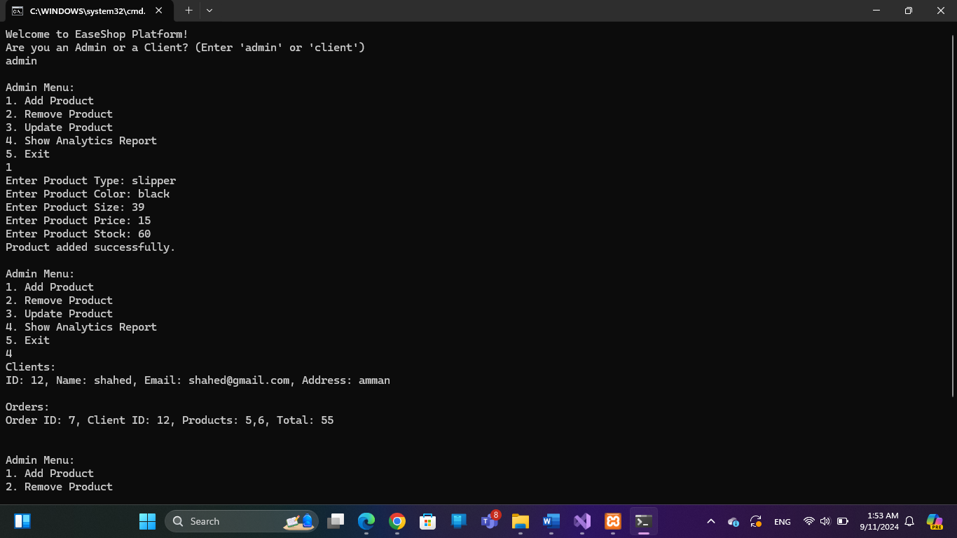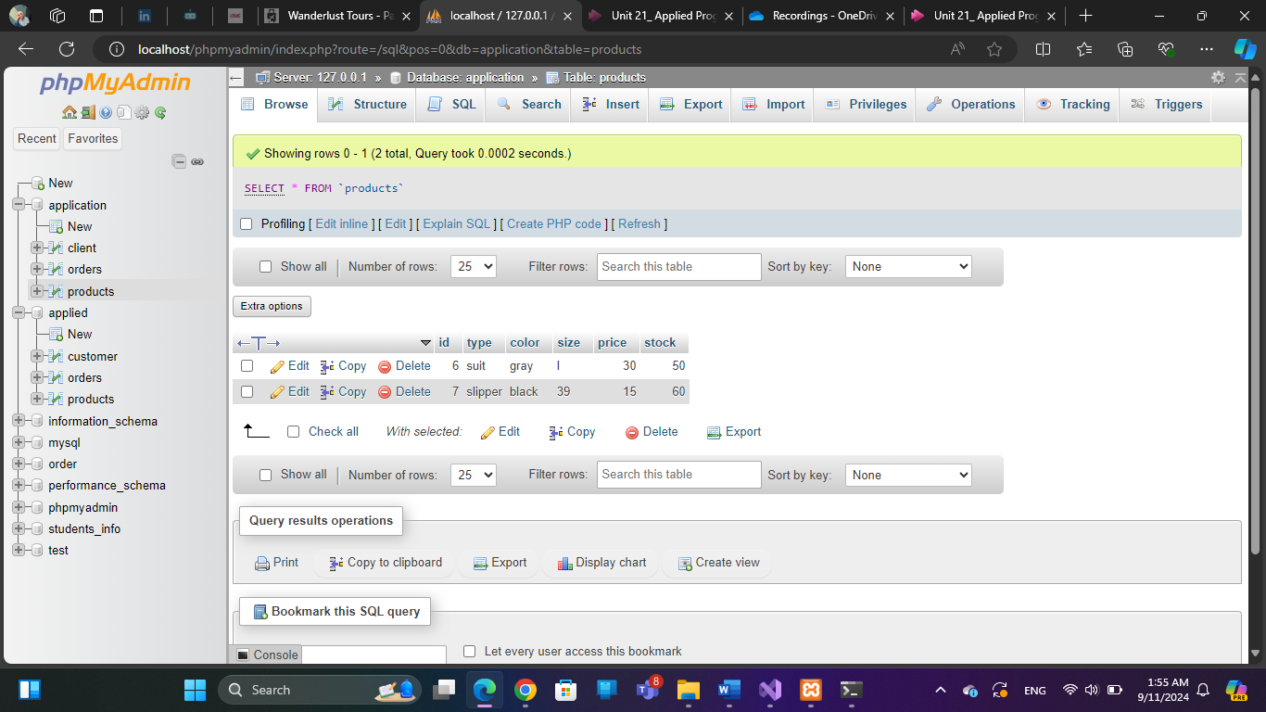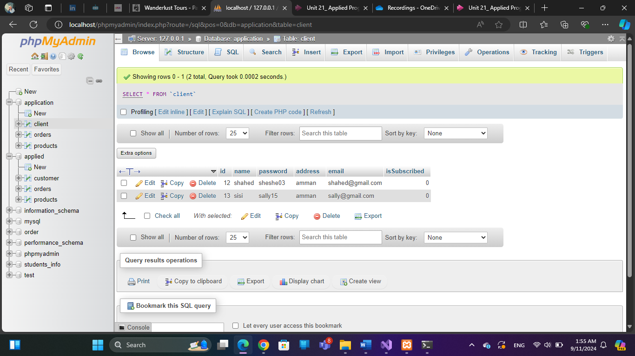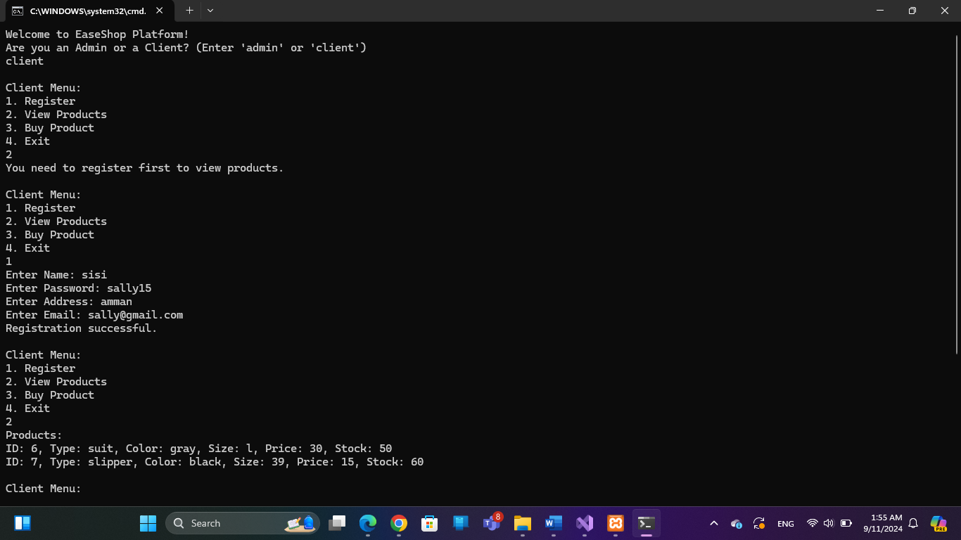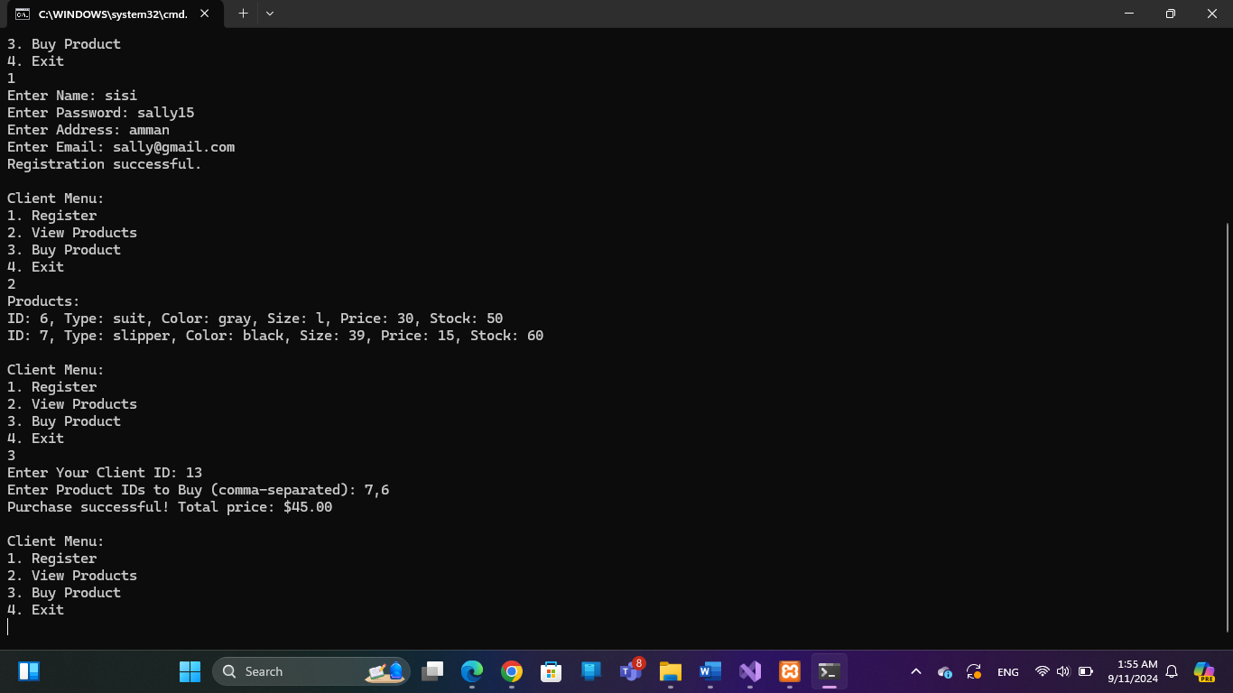

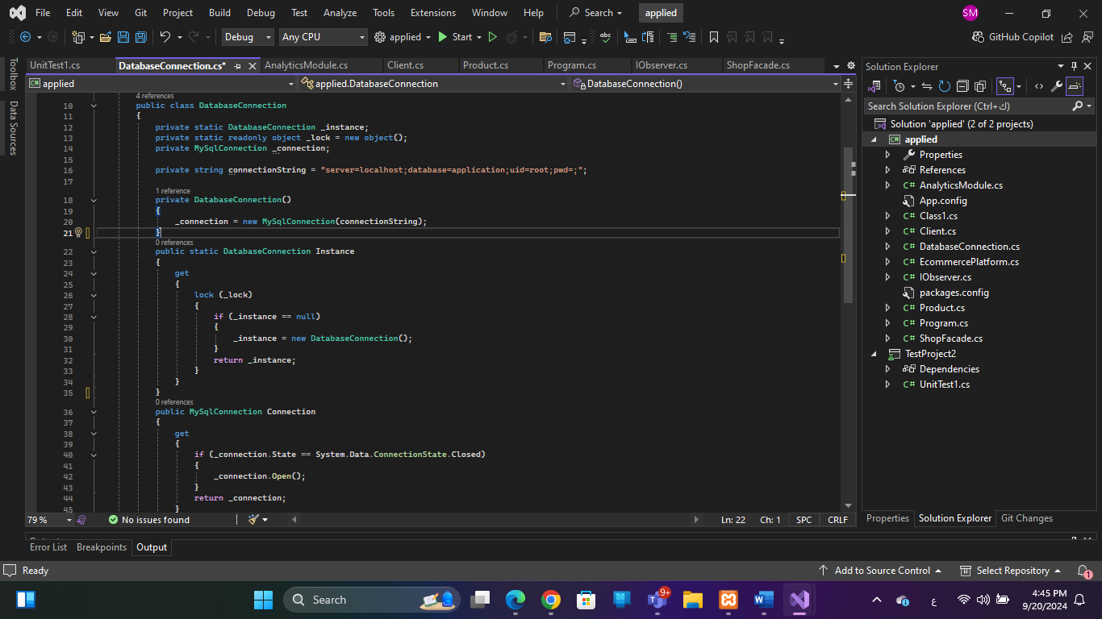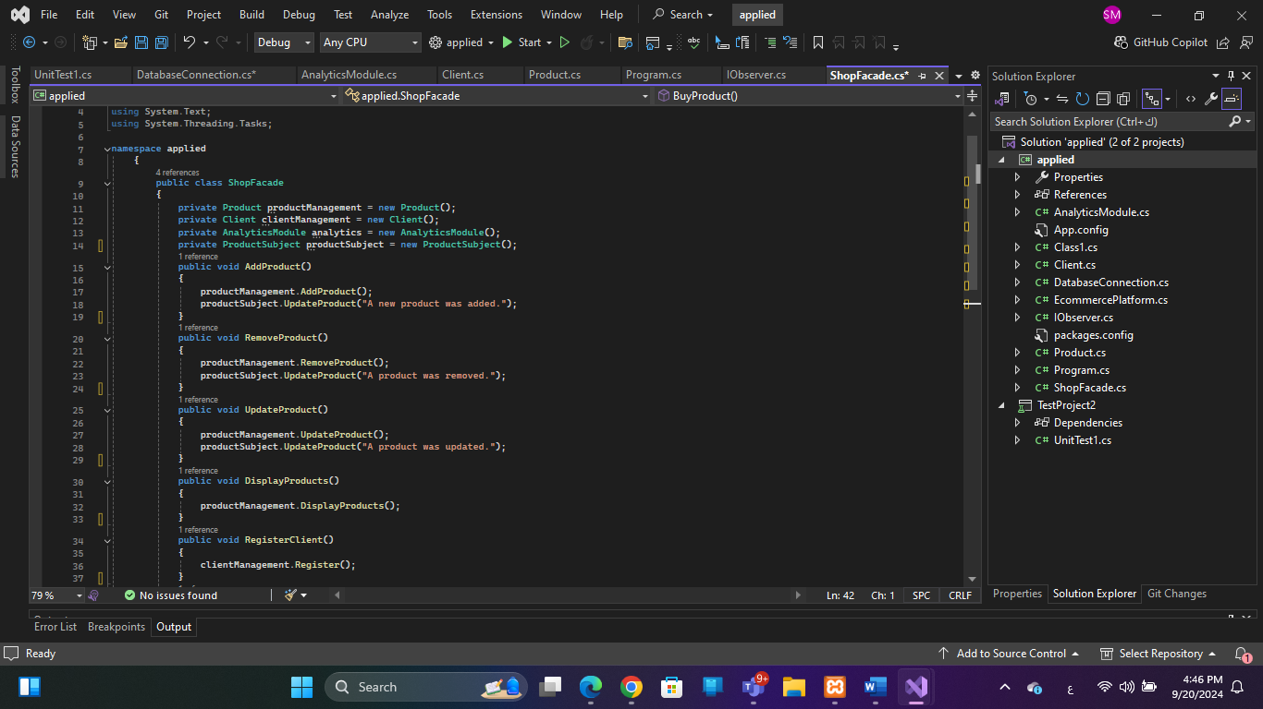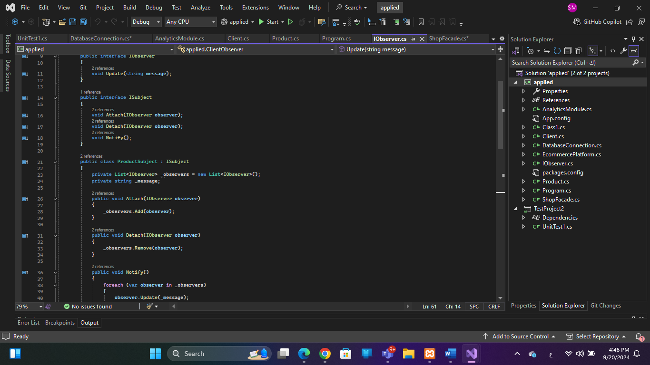

لتوضيح الفرق بين الكود الأول والكود الثاني، سأقوم بتحليل الفوائد التي تقدمها الأنماط التصميمية (Design Patterns) المستخدمة في الكود الثاني مقارنةً بالكود الأول. سأناقش كل نمط من الأنماط المستخدمة وكيف يحسن الكود.

**1. Singleton Pattern**

**الكود الأول:**

* في الكود الأول، هناك تكرار في إنشاء اتصال بقاعدة البيانات في كل مرة يتم فيها تنفيذ عملية على قاعدة البيانات. هذا قد يؤدي إلى مشاكل مثل فتح اتصالات متعددة قد تستهلك موارد النظام بشكل زائد.

**الكود الثاني:**

* في الكود الثاني، تم استخدام نمط Singleton لإنشاء اتصال قاعدة البيانات. باستخدام هذا النمط، يتم التأكد من أن هناك اتصالاً واحداً فقط يتم استخدامه طوال فترة تشغيل البرنامج. هذا يقلل من استهلاك الموارد ويضمن إدارة أفضل للاتصالات بقاعدة البيانات.

**الفائدة:**

* تحسين الأداء من خلال تقليل عدد اتصالات قاعدة البيانات المفتوحة في الوقت نفسه.
* تسهيل إدارة الاتصال بقاعدة البيانات عبر استخدام نقطة وصول واحدة ثابتة.

**2. Observer Pattern**

**الكود الأول:**

* لا يتم استخدام أي آلية لإخطار العملاء بالتغييرات التي تحدث في المنتجات، مما يعني أنه يجب على العملاء الاستعلام بشكل مستمر لمعرفة أي تغييرات.

**الكود الثاني:**

* في الكود الثاني، تم استخدام نمط Observer. هنا، يتمكن العملاء من الاشتراك لتلقي الإشعارات عندما يتم إجراء تغييرات على المنتجات (مثل إضافة منتج جديد أو تحديث منتج). يتم إخطارهم تلقائيًا دون الحاجة للاستعلام المستمر.

**الفائدة:**

* تحسين تجربة المستخدم من خلال توفير إشعارات تلقائية بدلاً من الاعتماد على الاستعلام اليدوي.
* تحسين الكفاءة من خلال تقليل عدد الاستعلامات غير الضرورية على قاعدة البيانات.

**3. Facade Pattern**

**الكود الأول:**

* في الكود الأول، الكود معقد ومشتت حيث يتم استدعاء كل وظيفة بشكل مباشر من قبل المستخدم (Admin أو Client). هناك تكرار في الكود ولا يوجد تنظيم واضح بين المكونات المختلفة.

**الكود الثاني:**

* في الكود الثاني، تم استخدام نمط Facade لإنشاء واجهة موحدة (ShopFacade) لتبسيط التفاعل مع الأنظمة المختلفة (مثل إدارة المنتجات، تسجيل العملاء، عرض التقارير، إلخ). هذا يقلل من تعقيد الكود ويجعل من السهل صيانة وتوسيع الكود.

**الفائدة:**

* تبسيط الكود عن طريق تقديم واجهة موحدة للتعامل مع الأنظمة المختلفة.
* تحسين قابلية التوسع والصيانة للكود، حيث يمكن إضافة وظائف جديدة أو تعديلها بسهولة داخل Facade.

**الخلاصة:**

* **تقليل التكرار وإدارة أفضل للموارد:** باستخدام Singleton، يتم تقليل عدد اتصالات قاعدة البيانات المفتوحة بشكل كبير.
* **تحسين تجربة المستخدم:** باستخدام Observer، يمكن إعلام المستخدمين تلقائيًا بأي تغييرات.
* **زيادة سهولة الصيانة والتوسيع:** Facade يقلل من التعقيد ويجعل الكود أسهل في الفهم والصيانة.

باستخدام هذه الأنماط الثلاثة، أصبح الكود الثاني أكثر تنظيمًا وقابلية للصيانة، مع تحسين الأداء وتوفير تجربة مستخدم أفضل.

**البرمجة الكائنية التوجه (OOP)، ومبادئ SOLID، وأنماط التصميم (Design Patterns)** كلها تسهم بشكل كبير في تحسين جودة الكود. سأوضح كيف ساعدت هذه المفاهيم في تحسين كتابة الكود من خلال تطبيقها على الكود الثاني:

**1. البرمجة الكائنية التوجه (OOP)**

**OOP** هي منهجية تطوير برمجيات تعتمد على تقسيم البرنامج إلى كائنات (Objects) تتفاعل مع بعضها البعض. الكائنات تمثل مكونات البرنامج ولها خصائص (Attributes) وسلوكيات (Methods).

**كيف ساعدت OOP في تحسين الكود:**

* **التغليف (Encapsulation):**
  + في الكود الثاني، كل مكون في النظام (مثل DatabaseConnection, ShopFacade, ProductSubject, ClientObserver) يتم تغليفه في كائن. يتم حماية البيانات الخاصة داخل الكائنات، ولا يمكن الوصول إليها إلا من خلال طرق (Methods) محددة، مما يقلل من فرص حدوث أخطاء ويزيد من أمان البيانات.
* **التجريد (Abstraction):**
  + التجريد يسمح بإخفاء تفاصيل التنفيذ وإظهار الوظائف الأساسية فقط. في الكود الثاني، يمكن للعميل أن يتفاعل مع واجهة ShopFacade دون الحاجة إلى معرفة تفاصيل كيفية إضافة منتج أو إرسال إشعار للعميل، مما يجعل الكود أكثر وضوحًا وسهولة في الاستخدام.
* **الوراثة (Inheritance):**
  + يمكن أن يكون استخدام الوراثة مفيدًا في حالات توسيع سلوك الكائنات، لكن في الكود الحالي، التركيز كان على الأنماط الأخرى. ومع ذلك، استخدام الوراثة في تصميم الأنظمة الأكبر يساعد في إعادة استخدام الكود.
* **التعددية (Polymorphism):**
  + التعددية تسمح للكائنات بالتصرف بشكل مختلف بناءً على نوعها الحقيقي. في الكود الثاني، يمكن لـ ProductSubject أن تتعامل مع أي كائن يطبق IObserver، مما يسمح بتوسيع النظام بسهولة بإضافة أنواع جديدة من المراقبين (Observers) دون تغيير في الكود الحالي.

**2. مبادئ SOLID**

**SOLID** هي مجموعة من خمسة مبادئ تصميم تهدف إلى تحسين جودة البرمجيات وجعلها أكثر مرونة وقابلة للصيانة.

* **S - مبدأ المسؤولية الواحدة (Single Responsibility Principle):**
  + كل فئة (Class) في الكود الثاني لديها مسؤولية واحدة فقط. على سبيل المثال، DatabaseConnection مسؤول فقط عن إدارة الاتصال بقاعدة البيانات، وProductSubject مسؤول عن إدارة إشعارات التحديث للمنتجات. هذا التقسيم يجعل من السهل صيانة الكود وتعديله.
* **O - مبدأ الفتح والإغلاق (Open/Closed Principle):**
  + الكود قابل للتوسيع دون الحاجة لتعديله. على سبيل المثال، يمكن إضافة ملاحظات جديدة (Observers) إلى ProductSubject دون تغيير الكود الأصلي، مما يحقق مبدأ الفتح للإضافة والإغلاق للتعديل.
* **L - مبدأ استبدال ليسكوف (Liskov Substitution Principle):**
  + هذا المبدأ يعني أنه يجب أن يكون بإمكان الفئات الفرعية استبدال الفئات الأساسية دون كسر النظام. في الكود الثاني، كل كائن يطبق IObserver يمكن استبداله بأي كائن آخر يطبق نفس الواجهة دون التأثير على ProductSubject.
* **I - مبدأ تقسيم الواجهات (Interface Segregation Principle):**
  + يجب أن تكون الواجهات صغيرة ومحددة بشكل جيد. في الكود الثاني، الواجهات مثل IObserver وISubject صغيرة وتركز فقط على الوظائف المطلوبة، مما يجعل من السهل تطبيقها على كائنات مختلفة.
* **D - مبدأ الاعتماد على التجريد (Dependency Inversion Principle):**
  + يجب أن تعتمد الوحدات على التجريدات بدلاً من الاعتماد على فئات ملموسة. في الكود الثاني، ShopFacade يعتمد على واجهات مجردة (IObserver, ISubject) بدلاً من الاعتماد على كائنات محددة، مما يسمح بسهولة تبديل أو توسيع هذه الكائنات.

**3. أنماط التصميم (Design Patterns)**

**Design Patterns** هي حلول قابلة لإعادة الاستخدام لمشاكل متكررة في تصميم البرمجيات.

* **نمط Singleton:**
  + يضمن وجود مثيل واحد فقط لفئة معينة مثل DatabaseConnection. هذا يحسن من إدارة الموارد ويمنع المشاكل المتعلقة بعدة اتصالات بقاعدة البيانات.
* **نمط Observer:**
  + يسمح للمكونات بأن تتفاعل بشكل ديناميكي. عندما يحدث تغيير في المنتج، يتم إخطار العملاء تلقائيًا، مما يجعل النظام تفاعليًا وفعالًا.
* **نمط Facade:**
  + يوفر واجهة بسيطة للتفاعل مع أنظمة معقدة. بدلاً من أن يتعامل المستخدم مع جميع التفاصيل، يمكنه فقط استخدام ShopFacade لإتمام جميع المهام المعقدة بسهولة.

**الخلاصة:**

* **OOP** جلبت تنظيمًا أفضل للكود من خلال تقسيمه إلى كائنات معروفة بمهام محددة.
* **SOLID** قدمت مبادئ تصميم جعلت الكود أكثر مرونة وقابلية للصيانة والتوسيع.
* **Design Patterns** وفرت حلولًا جاهزة لمشاكل تصميم معروفة، مما أدى إلى كود أكثر كفاءة وفعالية.

نتيجة لذلك، أصبح الكود الثاني أكثر تنظيمًا، سهولة في الصيانة، وقابلية للتوسيع، مع تحسين في الأداء وتجربة المستخدم.

في معالجة مجموعات البيانات الكبيرة، تعمل أنماط التصميم **Singleton** و**Observer** و**Facade** معًا للتغلب على التحديات التصميمية مثل إدارة الموارد، مرونة النظام، وقابلية التوسع، وهي أمور حاسمة لأداء التطبيق وسهولة صيانته. إليك تحليلًا تفصيليًا لكيفية تكامل هذه الأنماط مع بعضها البعض وتعزيزها للهيكلية العامة والوظائف في تطبيق **OptiShop**:

**1. نمط Singleton: إدارة اتصالات قاعدة البيانات بكفاءة**

يضمن نمط **Singleton** إنشاء مثيل واحد فقط من فئة معينة، خاصة عند التعامل مع الموارد المشتركة. في تطبيق **OptiShop**، نستخدم نمط Singleton لإدارة اتصال قاعدة البيانات.

**الفوائد:**

* **كفاءة الموارد**: نظرًا لأن اتصال قاعدة البيانات عملية مكثفة من حيث الموارد، فإن إدارته باستخدام نمط Singleton يضمن إنشاء اتصال واحد فقط ومشاركته عبر جميع الوحدات. هذا يقلل من العبء المرتبط بفتح وإغلاق اتصالات قاعدة البيانات بشكل متكرر، خاصة عند معالجة مجموعات بيانات كبيرة، مثل الاستعلام أو تحديث كتالوجات المنتجات الكبيرة.
* **الأمان في البيئة المتعددة الخيوط والوصول العالمي**: يتيح مثيل Singleton الوصول إلى الاتصال بشكل عام، مما يسهل على أجزاء مختلفة من التطبيق (مثل إدارة المنتجات، إدارة العملاء، التحليلات) التفاعل مع نفس الاتصال. يضمن تنفيذ الخيوط الآمنة عدم تعارض العمليات المتعلقة بقاعدة البيانات مع بعضها البعض في بيئة متعددة الخيوط.
* **تبسيط صيانة الكود**: من خلال مركزية منطق الاتصال، يصبح من الأسهل إدارة تجميع الاتصال أو المهلات الزمنية أو إعادة المحاولة. يصبح هذا أمرًا بالغ الأهمية مع نمو النظام وزيادة الحاجة إلى التوسع.

**المثال في السياق:**

تستخدم إدارة المنتجات، وتسجيل العملاء، وتوليد التقارير التحليلية مثيل Singleton في DatabaseConnection لضمان عدم إغراق النظام باتصالات متعددة في وقت واحد. هذا أمر حيوي عند التعامل مع مجموعات بيانات كبيرة أو في سيناريوهات ذات حركة مرور عالية مثل مبيعات الجمعة السوداء.

**2. نمط Observer: الإشعارات في الوقت الفعلي والهيكلية المنفصلة**

يسمح نمط **Observer** للكائنات (المراقبين) بالاشتراك في الأحداث التي تحدث في كائن آخر (الموضوع)، ويتم إعلامهم عند حدوث الحدث. في تطبيق **OptiShop**، يستخدم نمط Observer لإعلام العملاء بالتغييرات في كتالوج المنتجات.

**الفوائد:**

* **تحديثات البيانات في الوقت الفعلي**: يعد نمط Observer مثاليًا لإخطار العملاء بالتغييرات في الوقت الفعلي، مثل تحديثات المنتجات أو توافرها أو تغير الأسعار. هذا يحسن من تجربة المستخدم، خاصة في مجال التجارة الإلكترونية، حيث يمكن أن تؤدي الإشعارات الفورية إلى زيادة المبيعات.
* **الهيكلية المنفصلة**: يقوم نمط Observer بفصل إدارة المنتجات عن نظام إشعارات العملاء. هذا يعني أن التغييرات المتعلقة بالمنتجات يمكن إدارتها دون تعديل مباشر في وحدة العملاء. العملاء ببساطة مشتركون في تحديثات المنتجات، ويستجيبون للتغييرات دون الحاجة إلى معرفة التفاصيل الداخلية لوحدة إدارة المنتجات.
* **قابلية التوسع**: إذا كانت هناك حاجة لإضافة أنواع أخرى من الإشعارات (مثل تحديثات المخزون أو تنبيهات العروض)، يمكن تنفيذها بسهولة دون تعديل الفئات الحالية المتعلقة بالمنتجات أو العملاء. هذه القابلية للتوسع حيوية عند التعامل مع مجموعات بيانات معقدة ومتطلبات عمل متطورة.

**المثال في السياق:**

عندما يقوم المشرف بتحديث منتج (مثل تغيير المخزون أو السعر)، يتم إرسال تحديث تلقائي إلى جميع العملاء المسجلين الذين اشتركوا في الإشعارات. هذا التفاعل الديناميكي يضمن أن النظام يمكنه التوسع للتعامل مع تعديلات المنتجات المتعددة دون خلق اختناقات أداء، حتى مع قواعد مستخدمين كبيرة أو كتالوجات منتجات واسعة.

**3. نمط Facade: تبسيط التفاعل بين الوحدات وقابلية التوسع في النظام**

يوفر نمط **Facade** واجهة مبسطة لنظام معقد يتألف من فئات وطرق وتفاعلات. في **OptiShop**، يستخدم نمط Facade لتوحيد الوصول إلى وحدات Product وClient وAnalytics.

**الفوائد:**

* **واجهة مبسطة**: من خلال توفير نقطة دخول موحدة للتفاعل مع النظام (مثل إضافة المنتجات أو توليد التقارير)، يخفي نمط Facade تعقيد العمليات الداخلية. هذا أمر حاسم عند معالجة مجموعات بيانات كبيرة، حيث يمنع المطورين أو المستخدمين من الحاجة إلى معرفة التفاصيل المعقدة حول كيفية تفاعل كل وحدة مع قاعدة البيانات أو أجزاء النظام الأخرى.
* **تحسين القابلية للصيانة والتوسع**: يصبح النظام أكثر هيكلية، مما يعني أن كل وحدة فرعية (مثل إدارة المنتجات، إدارة العملاء، والتحليلات) يمكن تطويرها واختبارها وصيانتها بشكل مستقل. هذا مهم بشكل خاص في النظام الذي يعالج مجموعات البيانات الكبيرة، حيث قد تحتاج كل وحدة إلى متطلبات أداء أو تحسينات مختلفة.
* **قابلية التوسع**: يعزز نمط Facade قابلية التوسع من خلال السماح للنظام بالنمو دون تغيير أنماط التفاعل الأساسية. على سبيل المثال، يمكن إدخال ميزات إضافية مثل تتبع الطلبات أو خدمة العملاء عبر الواجهة الموحدة دون تعديل الواجهة التي يستخدمها المسؤولون والعملاء للتفاعل مع النظام.

**المثال في السياق:**

تعمل فئة **ShopFacade** كوسيط، مما يتيح لـ AdminMenu وClientMenu التفاعل مع الوحدات المعقدة مثل إدارة المنتجات أو التحليلات دون القلق بشأن التفاصيل الداخلية. هذا يجعل من الأسهل توسيع التطبيق عند إضافة وظائف جديدة، مثل استيراد المنتجات بالجملة أو مزامنة البيانات في الوقت الفعلي أو تنفيذ استعلامات تحليلية معقدة على بيانات المبيعات.

**كيف تعمل هذه الأنماط معًا في الأنظمة المعقدة**

في تطبيق مثل **OptiShop**، الذي يتعامل مع مجموعات بيانات كبيرة (مثل الآلاف من المنتجات والعملاء والطلبات)، يعمل تكامل هذه الأنماط على معالجة التحديات التصميمية الحاسمة:

**1. إدارة الموارد**

يضمن نمط **Singleton** استخدام اتصال قاعدة بيانات مشترك واحد عبر التطبيق. يمنع هذا استنفاد الموارد، خاصة في السيناريوهات التي يصل فيها العديد من العملاء إلى بيانات المنتجات في وقت واحد. تُعد إدارة الاتصال بكفاءة أمرًا أساسيًا عند معالجة مجموعات البيانات الكبيرة، حيث يمكن أن يصبح الاتصال غير الفعال بسرعة عائقًا أمام الأداء.

**2. تحديثات البيانات الديناميكية**

يوفر نمط **Observer** القدرة للنظام على إخطار العملاء في الوقت الفعلي عند حدوث أحداث مهمة، مثل تحديثات الأسعار أو إطلاق منتجات جديدة. هذا ذو صلة خاصة بالأنظمة التي تتعامل مع كميات كبيرة من البيانات المتغيرة باستمرار، حيث يحتاج العملاء إلى البقاء على اطلاع دون الحاجة إلى التحقق المستمر أو المراقبة اليدوية.

**3. التبسيط في العمليات المعقدة**

يساعد نمط **Facade** في تبسيط كيفية تفاعل أجزاء مختلفة من النظام مع بعضها البعض، من خلال تقديم واجهة موحدة للعمليات المعقدة مثل إدارة المنتجات وتحليل البيانات. ومع توسع النظام، يساعد هذا النمط في إدارة التعقيد من خلال فصل الاهتمامات وإخفاء التفاصيل الدقيقة لكل وحدة فرعية، مما يسهل إدخال التحسينات أو الميزات الجديدة.

**تعزيز الوظائف والهيكلية**

* **تحسين الأداء**: مع نمط Singleton الذي يدير اتصال قاعدة البيانات، يكون أداء النظام أفضل تحت الحمل الثقيل. يقلل تقليل العبء المتعلق بالاتصال من استهلاك الموارد ويتيح لها أن تُستخدم في معالجة البيانات الفعلية بدلاً من إدارة الاتصالات.
* **المرونة وقابلية التوسع**: يضيف نمط Observer مرونة للنظام من خلال السماح بإدخال أنواع جديدة من الإشعارات أو تفاعلات العملاء دون الحاجة إلى تغيير المنطق الأساسي لإدارة المنتجات. كما يضمن أن النظام يمكنه التوسع بسهولة مع زيادة عدد المستخدمين أو المنتجات.
* **سهولة الصيانة والتوسع**: يساهم نمط Facade في هيكلية نظيفة وقابلة للصيانة. مع زيادة تعقيد المنطق التجاري، يمكن إدخال وحدات جديدة أو إعادة هيكلة الوحدات الحالية دون التأثير على واجهة المستخدم الأساسية. هذا أمر مهم بشكل خاص في التطبيقات المؤسسية التي تتعامل مع مجموعات البيانات الكبيرة، حيث تحدث التعديلات بشكل متكرر ولكن لا يمكن أن تعطل العمليات الأساسية.

من خلال العمل معًا، تخلق هذه الأنماط هيكلية قوية تدعم معالجة مجموعات البيانات الكبيرة، وقابلية التوسع، وسهولة التوسع المستقبلي.

**فعالية طرق الاختبار التلقائي**

تُعد طرق الاختبار التلقائي، عند تنفيذها بشكل جيد، ضرورية لتحسين جودة البرمجيات بشكل عام من خلال ضمان الموثوقية والأداء وصيانة النظام. إليك تقييم فعاليتها بناءً على أنواع الاختبارات الشائعة التي من المحتمل أن تكون جزءًا من خطة الاختبار التلقائي:

1. **اختبار الوحدات**
   * **الفعالية**: يركز اختبار الوحدات على اختبار المكونات أو الأساليب الفردية في عزلة. يضمن أن كل وظيفة تعمل كما هو متوقع، وأن الحواف القصوى يتم التعامل معها بشكل مناسب.
   * **الصيانة**: نظرًا لأن اختبارات الوحدة تتحقق من الوظائف المعزولة، فإنها تسهل تحديد وإصلاح الأخطاء على مستوى المكونات. وهذا يحسن الصيانة من خلال تقليل احتمالية حدوث عيوب أثناء إعادة هيكلة الكود أو تحسين الميزات.
   * **القابلية للتوسع**: قابلية التوسع لاختبارات الوحدة عادةً ما تكون عالية، حيث يمكن توسيعها بسهولة من خلال إضافة اختبارات جديدة للأساليب أو الميزات الجديدة.
   * **الأداء**: اختبارات الوحدة خفيفة وسريعة، ولها تأثير ضئيل على الأداء. ومع ذلك، فإن التنفيذ السيء (مثل الحالات غير المحسنة أو التبعيات غير الضرورية) قد يتسبب في بعض التباطؤ أثناء تنفيذ الاختبارات.
2. **اختبار التكامل**
   * **الفعالية**: تضمن اختبارات التكامل أن الوحدات أو المكونات المختلفة للتطبيق تتفاعل بشكل صحيح. تتحقق من الواجهات بين الوحدات، وتكشف عن المشكلات المتعلقة بتدفق البيانات أو التفاعل أو التبعيات.
   * **الصيانة**: يساعد اختبار التكامل بشكل صحيح على اكتشاف المشكلات التي تظهر عند دمج الوحدات المنفصلة، مما يمنع الأخطاء المتسلسلة. وهذا يضمن أن مكونات النظام متوافقة مع بعضها البعض مع تطور النظام، وبالتالي تحسين الصيانة.
   * **القابلية للتوسع**: مع نمو النظام، قد تصبح اختبارات التكامل أكثر تعقيدًا. ومع ذلك، إذا كانت أداة الاختبار وحداتية، فيمكن أن تتوسع الاختبارات جنبًا إلى جنب مع النظام دون أن تصبح غير قابلة للإدارة.
   * **الأداء**: قد تكون اختبارات التكامل أبطأ من اختبارات الوحدة بسبب إشراك عدة مكونات، لكن من الضروري ضمان قوة النظام. يمكن أن يساعد تحسين هذه الاختبارات للتركيز على النقاط الرئيسية للتفاعل في تقليل تأثير الأداء.
3. **اختبارات النهاية إلى النهاية (E2E)**
   * **الفعالية**: تحاكي اختبارات النهاية إلى النهاية سيناريوهات المستخدم الحقيقية، وتختبر النظام ككل. تكون فعالة في التحقق من أن التطبيق بأكمله يعمل كما هو متوقع من منظور المستخدم، مما يضمن أن جميع المكونات (واجهة المستخدم، الخلفية، قاعدة البيانات، إلخ) تتفاعل بسلاسة.
   * **الصيانة**: قد تكون اختبارات E2E أصعب في الصيانة، خاصة في التطبيقات الكبيرة والمتطورة. يمكن أن تؤدي التغييرات الطفيفة في واجهة المستخدم أو سير العمل إلى كسر هذه الاختبارات، مما يتطلب تحديثات متكررة. يمكن أن يساعد الحفاظ على حالة اختبار موثقة ووحدوية في التخفيف من هذه التحديات.
   * **القابلية للتوسع**: بينما توفر اختبارات E2E تغطية شاملة، فإن قابليتها للتوسع محدودة بسبب الوقت والموارد المطلوبة لتنفيذ اختبارات النظام الكامل. بالنسبة للأنظمة الكبيرة، يمكن أن تساعد استراتيجية تنفيذ اختبارات E2E الهامة فقط في الحفاظ على القابلية للتوسع.
   * **الأداء**: عادةً ما تكون اختبارات E2E بطيئة، خاصة عند محاكاة الرحلات المعقدة للمستخدم أو التشغيل في بيئات حقيقية. يجب تنفيذها بشكل أقل تكرارًا (مثلًا، في البناء الليلي) لتقليل تأثير الأداء.
4. **اختبار الانحدار**
   * **الفعالية**: يضمن اختبار الانحدار أن التغييرات أو الميزات الجديدة لا تؤدي إلى ظهور أخطاء في الوظائف التي كانت تعمل سابقًا. تعتبر اختبارات الانحدار التلقائية ضرورية للحفاظ على موثوقية النظام مع تطوره.
   * **الصيانة**: يحسن اختبار الانحدار التلقائي من الصيانة من خلال اكتشاف المشكلات مبكرًا، خاصة بعد إعادة هيكلة الكود أو تحديث الميزات. يضمن الحفاظ على مجموعة اختبارات الانحدار الشاملة استقرار النظام بمرور الوقت.
   * **القابلية للتوسع**: مع نمو النظام، قد تتوسع مجموعة اختبارات الانحدار بشكل كبير. ومع ذلك، يمكن للأدوات التي تدعم التنفيذ المتوازي أو تنفيذ الاختبارات الانتقائية (بناءً على تغييرات الكود) أن تساعد في الحفاظ على القابلية للتوسع.
   * **الأداء**: يمكن أن تصبح عملية تشغيل مجموعة اختبارات الانحدار كاملة مكثفة في الموارد وبطيئة. يمكن أن يساعد تحسين المجموعة عن طريق تصنيف الاختبارات إلى اختبارات ذات أولوية عالية ومنخفضة في تحسين الأداء أثناء التشغيل الروتيني للاختبارات.
5. **اختبار الأداء**
   * **الفعالية**: تقيم اختبارات الأداء كيف يتصرف النظام تحت شروط تحميل مختلفة، مما يضمن أنه يمكنه التعامل مع حركة المرور الكبيرة ومتطلبات معالجة البيانات دون تدهور في الأداء.
   * **الصيانة**: على الرغم من أن اختبارات الأداء تركز على الجوانب غير الوظيفية، إلا أنها مهمة لضمان تحقيق المعايير المتعلقة بالأداء. إذا تدهور أداء النظام بسبب ميزات جديدة أو زيادة في حجم البيانات، توفر اختبارات الأداء تحذيرات مبكرة، مما يعزز الصيانة.
   * **القابلية للتوسع**: يمكن لأدوات اختبار الأداء محاكاة عدد كبير من المستخدمين المتزامنين أو المعاملات، مما يجعلها قابلة للتوسع للغاية للأنظمة الكبيرة. تساعد هذه الاختبارات في ضمان أن النظام يمكنه التوسع دون حدوث عنق الزجاجة.
   * **الأداء**: مثل اختبارات التحميل والإجهاد، قد تكون اختبارات الأداء كثيفة الموارد وتستغرق وقتًا طويلاً. ومع ذلك، فإن الرؤى التي يتم الحصول عليها من هذه الاختبارات ضرورية لتحسين النظام وضمان أن التطبيق يلبي متطلبات الأداء.
6. **اختبارات التحميل والضغط**
   * **الفعالية**: تحاكي اختبارات التحميل الأنماط الحقيقية لحركة المرور، بينما تدفع اختبارات الضغط النظام إلى ما وراء طاقته لتحديد نقاط الفشل. تضمن هذه الاختبارات أن النظام يمكنه التعامل مع الأحمال القصوى وأن يتعافى بشكل سلس من الإخفاقات.
   * **الصيانة**: تساعد اختبارات التحميل والضغط بشكل منتظم في الحفاظ على موثوقية النظام وتحديد المناطق التي تحتاج إلى تحسين الأداء. ومع ذلك، قد تكون صيانتها صعبة نظرًا لتغير متطلبات النظام وأنماط الاستخدام.
   * **القابلية للتوسع**: تم تصميم هذه الاختبارات لضمان أن النظام يمكن أن يتوسع بشكل فعال. تحاكي حركة المرور والأحمال البيانية المتزايدة، مما يساعد على التحقق من أن النظام يظل كفؤًا عند التوسع.
   * **الأداء**: مثل اختبارات الأداء، تعتبر اختبارات التحميل والضغط كثيفة الموارد وتستغرق وقتًا طويلاً. ينبغي تنفيذها خلال فترات محددة (مثلًا، بعد إصدارات رئيسية) بدلاً من تنفيذها كجزء من دورة الاختبارات الروتينية.

**1. اختبارات الوحدة (Unit Testing)**

**التقييم:**

* **الفعالية:** تُعتبر اختبارات الوحدة أساسية لضمان أن كل مكون من مكونات النظام يعمل بشكل مستقل. استخدام أدوات مثل NUnit وMoq يجعل من السهل إنشاء اختبارات تغطي جميع السيناريوهات الممكنة.
* **سهولة الكتابة والصيانة:** كتابة اختبارات الوحدة سهلة نسبيًا، مما يسمح بإجراء تغييرات سريعة في الكود بدون الخوف من كسر الوظائف القائمة.

**الأثر التراكمي:**

* **قابلية الصيانة:** مع وجود اختبارات وحدة فعالة، يمكن للمطورين تعديل الكود بسهولة مع ضمان أن التغييرات لم تؤثر على الوحدات الأخرى.
* **قابلية التوسع:** اختبارات الوحدة تدعم قابلية التوسع من خلال تسهيل إضافة وظائف جديدة، حيث يمكن اختبار الوظائف الجديدة دون الحاجة إلى اختبار كل جزء من النظام.
* **الأداء:** اختبارات الوحدة سريعة وعادةً ما تتطلب موارد أقل، مما يسهل تشغيلها في أي وقت.

**2. اختبارات التكامل (Integration Testing)**

**التقييم:**

* **الفعالية:** هذه الاختبارات تؤكد أن المكونات المختلفة تتفاعل بشكل صحيح، مما يضمن أن العمليات المتعددة تعمل بسلاسة. استخدام أدوات مثل NUnit وDocker يساعد في إعداد بيئات اختبار موثوقة.
* **التعقيد:** يمكن أن تكون اختبارات التكامل أكثر تعقيدًا من اختبارات الوحدة، حيث يجب مراعاة التفاعلات بين المكونات.

**الأثر التراكمي:**

* **قابلية الصيانة:** أي تغييرات في الواجهات أو البروتوكولات بين المكونات قد تتطلب تحديثات للاختبارات، مما قد يزيد من عبء الصيانة.
* **قابلية التوسع:** اختبارات التكامل تتيح إضافة ميزات جديدة دون كسر الوظائف الحالية، ولكنها تحتاج إلى تحديثات دورية لضمان أن جميع المكونات تعمل معًا.
* **الأداء:** هذه الاختبارات تستغرق وقتًا أطول من اختبارات الوحدة، ولكنها ضرورية لضمان جودة النظام. يجب تنفيذها في بيئة اختبارية مماثلة للإنتاج لتحسين موثوقية النتائج.

**3. اختبارات النظام (System Testing)**

**التقييم:**

* **الفعالية:** تُعتبر اختبارات النظام شاملة، حيث تضمن أن كل مكون يعمل بشكل صحيح ضمن النظام ككل. استخدام أدوات مثل Selenium وJMeter يعزز قدرة النظام على تحمل الضغط ويضمن وظائف الواجهة.
* **التعقيد:** هذه الاختبارات قد تكون معقدة وتتطلب تكوينات خاصة لضمان أنها تعمل في بيئة مماثلة للإنتاج.

**الأثر التراكمي:**

* **قابلية الصيانة:** صيانة اختبارات النظام يمكن أن تكون صعبة بسبب الاعتماد على عدة مكونات، مما يتطلب تحديثات متكررة للتأكد من أن كل شيء يعمل معًا.
* **قابلية التوسع:** تمكن اختبارات النظام من إضافة ميزات جديدة، ولكن يتعين أن تكون كل الوظائف الجديدة متوافقة مع النظام بشكل عام.
* **الأداء:** اختبارات الأداء والتحمل مهمة، ولكنها قد تتطلب موارد كبيرة، لذا ينبغي أن تُجرى في بيئات مختصة.

**4. اختبار قبول المستخدم (UAT)**

**التقييم:**

* **الفعالية:** يضمن UAT أن النظام يلبي احتياجات المستخدمين النهائيين. ومع ذلك، فهو يعتمد على المستخدمين الفعليين، مما قد يؤدي إلى تفاوت في النتائج.
* **المرونة:** هذا الاختبار غالبًا ما يكون أقل قابلية للتكرار، مما يجعله صعبًا في الأتمتة.

**الأثر التراكمي:**

* **قابلية الصيانة:** يمكن أن تكون مراجعات UAT صعبة، حيث يجب إجراء تعديلات بناءً على تعليقات المستخدمين.
* **قابلية التوسع:** تحتاج إلى أن تكون مرنة لدعم الميزات الجديدة ومتطلبات الأعمال المتغيرة.
* **الأداء:** الاختبارات التي يتم تنفيذها هنا تكون أكثر تعقيدًا، وغالبًا ما تتطلب إعدادات خاصة تتعلق بالتفاعل البشري.

**تحليل التأثير التراكمي على قابلية الصيانة، وقابلية التوسع، والأداء**

1. **قابلية الصيانة:**
   * زيادة في عدد اختبارات الوحدة تجعل من السهل تحديد المشكلات في مرحلة مبكرة، مما يقلل من التكاليف المرتبطة بالصيانة.
   * اختبارات التكامل تساعد في تحديد الأخطاء التي قد تظهر عند تفاعل الوحدات المختلفة، مما يحسن استقرار النظام.
   * مع ذلك، يمكن أن تؤدي الاختبارات المعقدة مثل اختبارات النظام إلى عبء صيانة إضافي.
2. **قابلية التوسع:**
   * يسمح وجود اختبارات موثوقة بإضافة ميزات جديدة دون كسر الوظائف الحالية.
   * يساعد اختبار التكامل في تحديد كيفية عمل الوحدات معًا، مما يسهل إدخال مكونات جديدة.
   * ولكن، يجب على الفرق أن تكون حذرة في تحديثات الاختبارات مع كل ميزة جديدة لتجنب مشاكل التوافق.
3. **الأداء:**
   * اختبارات الوحدة سريعة، مما يجعلها مثالية لتكرارها بشكل دوري.
   * على الرغم من أن اختبارات التكامل والنظام تأخذ وقتًا أطول، إلا أنها ضرورية لضمان أداء النظام تحت ظروف العمل الحقيقية.
   * يجب على الفرق تقييم تكاليف الأداء المرتبطة بالاختبارات التلقائية وإيجاد توازن بين كثافة الاختبارات وسرعة التنفيذ.

**التأثير التراكمي على الصيانة والقابلية للتوسع والأداء**

1. **الصيانة**
   * **التأثير**: تحسين الصيانة يتم بشكل كبير من خلال اختبارات التلقائية، وخاصة اختبارات الوحدة والانحدار. من خلال اكتشاف الأخطاء مبكرًا في دورة التطوير، فإنها تمنع المشكلات المكلفة لاحقًا. مع نمو مجموعة الاختبارات، قد تصبح صيانتها أكثر تحديًا، خاصة بالنسبة لاختبارات E2E والتكامل. ومع ذلك، فإن استخدام تصميمات اختبار وحدوية، وتوثيق جيد للاختبارات، وتحديث مجموعة الاختبارات بانتظام يمكن أن يخفف من هذه التحديات.
   * **النتيجة**: تعزز الاختبارات التلقائية إعادة هيكلة الكود وتحديث الميزات دون الخوف من كسر الوظائف الحالية، مما يؤدي إلى نظام قابل للصيانة ومستقر.
2. **القابلية للتوسع**
   * **التأثير**: تدعم الاختبارات التلقائية القابلية للتوسع للتطبيق، خاصة من خلال اختبارات الأداء والتحميل والتكامل. تضمن اختبارات الوحدة والانحدار أنه يمكن إضافة ميزات جديدة دون كسر الوظائف الحالية، بينما تتحقق اختبارات الأداء والتحميل من أن النظام يمكنه التعامل مع حركة المرور المتزايدة وحجم البيانات. ومع ذلك، مع نمو النظام، فإن صيانة مجموعة الاختبارات التلقائية يمكن أن تصبح أكثر تعقيدًا، مما يتطلب إدارة حذرة لموارد الاختبار واستراتيجيات التنفيذ.
   * **النتيجة**: توفر الاختبارات التلقائية الأساس لتوسيع كل من التطبيق وعملية الاختبار نفسها، مما يضمن أنه مع نمو النظام، فإنه يواصل الأداء بكفاءة.
3. **الأداء**
   * **التأثير**: يؤثر الاختبار التلقائي على الأداء بشكل مزدوج. بينما تختبر اختبارات الأداء والتحميل والضغط بشكل مباشر وتعمل على تحسين سرعة النظام واستخدام الموارد تحت ظروف مختلفة، يمكن أن تتسبب مجموعة الاختبارات غير المحسنة (خاصة اختبارات E2E والتكامل) في إبطاء عملية التطوير. لتحقيق التوازن في الأداء، من المهم تشغيل اختبارات الوحدة بشكل متكرر، وحجز الاختبارات الثقيلة (مثل E2E والتحميل) للتشغيل الدوري، واستخدام تقنيات تحسين الاختبارات مثل التنفيذ المتوازي.
   * **النتيجة**: من خلال تحديد اختناقات الأداء مبكرًا، تضمن الاختبارات التلقائية أن النظام يلبي معايير الأداء دون التضحية بالسرعة في عملية الاختبار.

تعتبر الطرق المستخدمة للاختبار التلقائي فعالة للغاية لضمان أن يبقى تطبيق **OptiShop** قابلًا للصيانة وقابلًا للتوسع وعالي الأداء. توفر اختبارات الوحدة تغذية راجعة سريعة حول المكونات الفردية، بينما تتحقق اختبارات التكامل وE2E من التفاعلات بين هذه المكونات. تضمن اختبارات الأداء والتحميل والضغط أن النظام يمكنه التعامل مع مجموعات البيانات الكبيرة وحركة المرور العالية، مما يجعله قابلًا للتوسع وفعالًا. يؤثر التأثير التراكمي لهذه الطرق بشكل إيجابي على نظام قوي ومرن يمكن أن يتكيف مع التغييرات وينمو دون تدهور كبير في الأداء أو الصيانة.

MStest:

MStest هو تيست موجود تلقائيا في visual studio بحيث يظهر خط احمر في جال وجود خطأ في اي من جمل الكود.

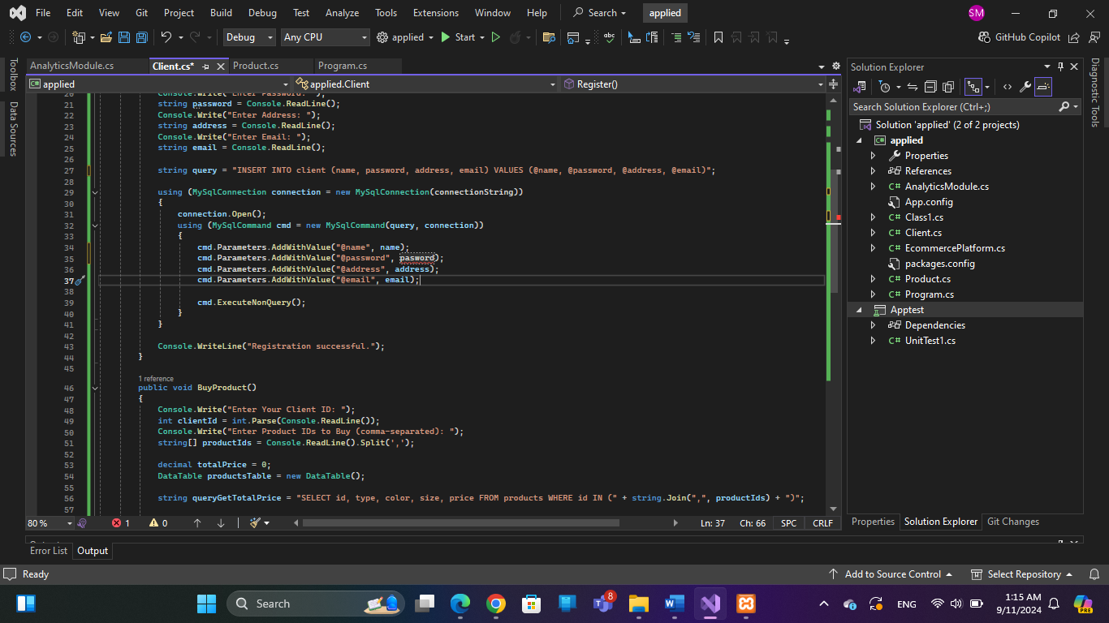

تم كتابة اسم ال parameter بطريقة خاطئة غير الطريقة التي تم تعريفه بها ولهذا يعطي خط احمر تحت الخطأ.

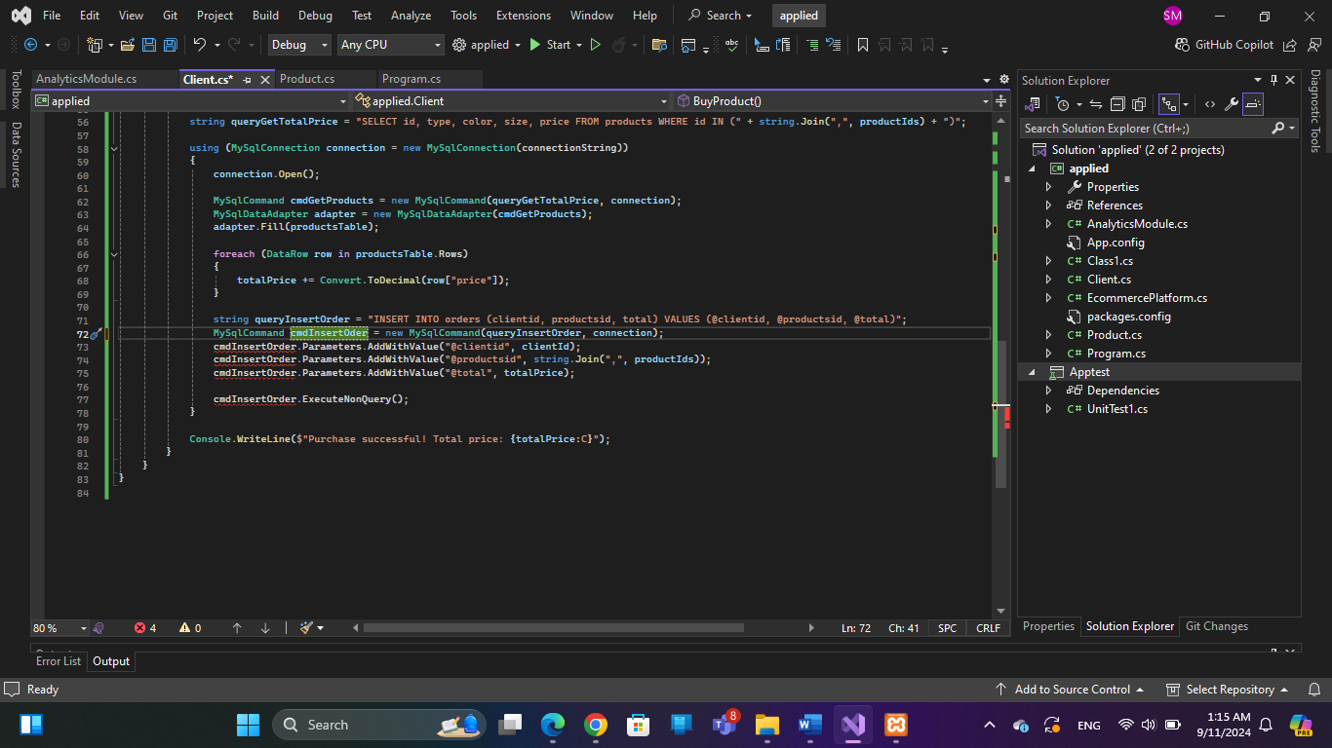

تم تعريف اتصال قاعدة البيانات باسم معين واستدعاؤها بطريقة خاطئة.

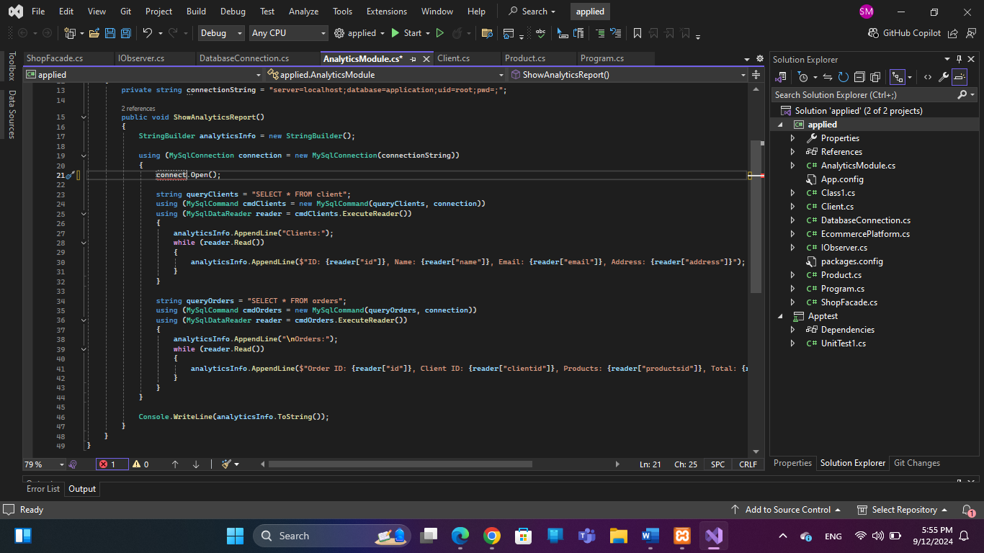

عند بدء او فتح الاتصال بقاعدة البيانات يجب كتابة connection.Open(); كما تم تعريفها مسبقا.

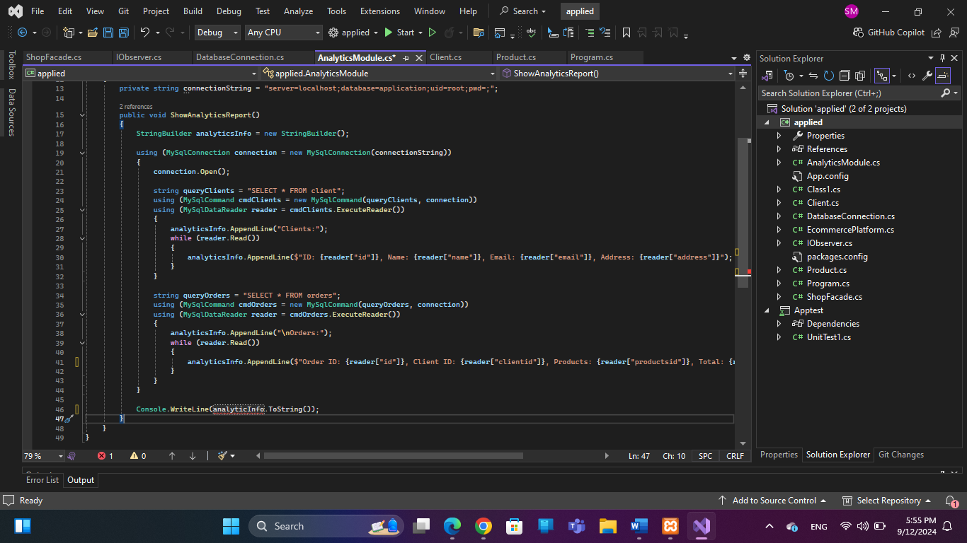

تم كتابة اسم الميثود بطريقة خاطئة.

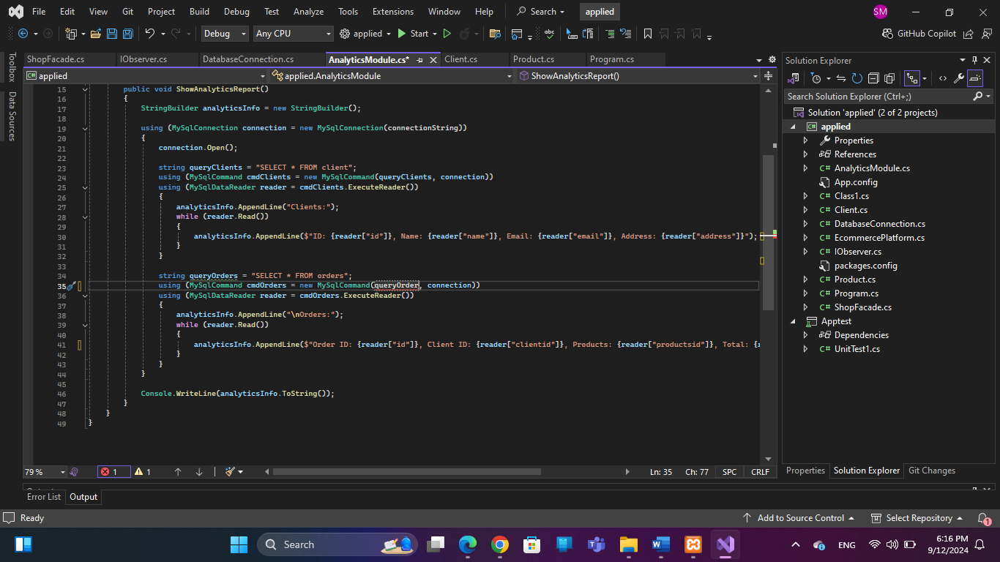

كتابة اسم ال query بحرف ناقص.

اما بانسبة للNUnit test فهي library موجودة تلقائيا في visual studio تمكننا من اجراء اختبارات لكل وحدة عن طريق كتابة كودات بمدخلات مختلفة :

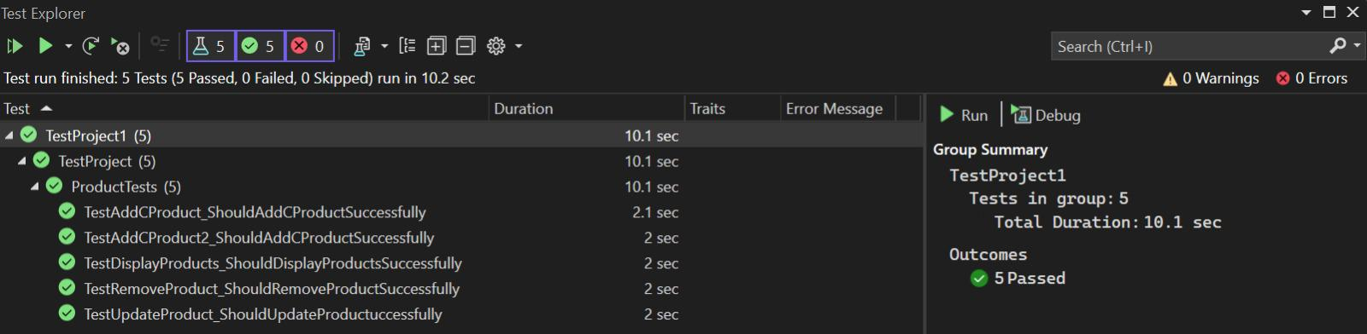

اختبار النظام والتكامل تم اجراؤه وارفاق صوره مسبقا في الاعلى اسفل بند **تطبيق مبادئ SOLID ومعايير الكود النظيف.**

اختبار الضغط تم تجربته بواسطة Jmeter وبما ان البرنامج محليا وليس منشور في بيئة سحابية فان هذا الاختبار بالتأكيد لن ينجح.

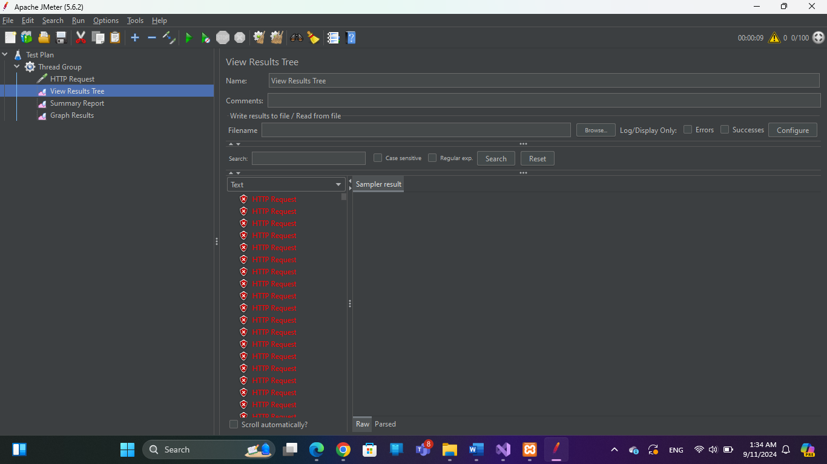

اختبار المستخدم ايضا لا يمكن نجاحه بلا نشر التطبيق في بيئة سحابية.

**عملية الاختبار التلقائي وكيفية ضمان وظيفة التطبيق وموثوقيته**

تتضمن عملية الاختبار التلقائي عدة مراحل وأساليب تهدف إلى ضمان أن التطبيق يعمل بشكل صحيح ويظل موثوقًا مع تطور البرمجيات. فيما يلي وصف مفصل لهذه العملية وكيفية ضمان وظيفة التطبيق وموثوقيته:

1. **تصميم الاختبارات**
   * **العملية**: يبدأ الأمر بتصميم اختبارات تغطي جميع جوانب التطبيق. يتضمن ذلك تحديد أنواع الاختبارات المطلوبة (مثل اختبارات الوحدة، التكامل، الأداء، E2E)، وكتابة حالات اختبار تغطي الوظائف المختلفة وسيناريوهات الاستخدام المحتملة.
   * **الضمان**: تضمن اختبارات التصميم الجيد تغطية كل ميزة ووظيفة في التطبيق، مما يقلل من احتمالية حدوث أخطاء غير مكتشفة. يشمل ذلك حالات اختبار للحالات الطبيعية والاستثنائية، مما يساعد في التحقق من قوة التطبيق تحت ظروف مختلفة.
2. **تطوير الاختبارات**
   * **العملية**: يتم تطوير الاختبارات باستخدام أدوات وأطر اختبار التلقائي، مثل NUnit لاختبارات الوحدة، أو Selenium لاختبارات واجهة المستخدم. يتم برمجة هذه الاختبارات لتقوم بالتحقق من الوظائف المحددة وإجراء الفحوصات الضرورية.
   * **الضمان**: يضمن تطوير الاختبارات بشكل صحيح أن كل جزء من التطبيق يتم اختباره بانتظام وبطريقة موثوقة. يمكن أن تشمل الاختبارات التحقق من النتائج المتوقعة، ومعالجة الأخطاء، والتفاعل بين المكونات، مما يساهم في ضمان الجودة الشاملة.
3. **تشغيل الاختبارات**
   * **العملية**: تُشغل الاختبارات التلقائية بشكل دوري، مثلًا، بعد كل عملية دمج كود جديدة، أو كجزء من عملية التكامل المستمر (CI)، أو في أوقات محددة مثل ليلاً. يمكن تشغيلها على خوادم مخصصة أو عبر أدوات السحابة.
   * **الضمان**: التشغيل المنتظم لاختبارات يضمن أن يتم اكتشاف أي أخطاء جديدة أو تغييرات غير متوقعة في التطبيق في وقت مبكر. وهذا يساهم في تحسين استقرار التطبيق وموثوقيته بمرور الوقت.
4. **تحليل النتائج**
   * **العملية**: بعد تشغيل الاختبارات، يتم تحليل النتائج لاكتشاف الأخطاء والفشل في الاختبارات. يمكن أن تتضمن هذه العملية مراجعة السجلات، والتقارير، والأخطاء المكتشفة. يمكن استخدام أدوات تحليل النتائج لفرز الأخطاء وتحديد أولوياتها.
   * **الضمان**: يساعد التحليل السليم للنتائج على تحديد المشكلات بسرعة ومعالجتها. يمكن تصحيح الأخطاء بسرعة، مما يقلل من تأثيرها على وظيفة التطبيق ويدعم استمرارية التطوير.
5. **الصيانة والتحديث**
   * **العملية**: يتم تحديث اختبارات التلقائي بشكل دوري لتعكس التغييرات في التطبيق، مثل الميزات الجديدة أو التعديلات في الوظائف. كما يتم تعديل الحالات الاختبارية عندما يتم تحسين التطبيق أو إصلاح الأخطاء.
   * **الضمان**: الصيانة والتحديث المستمران لاختبارات التلقائي تضمن أنها تبقى ذات صلة بالوظائف الحالية. وهذا يحسن من فعالية الاختبارات ويضمن تغطية شاملة للتطبيق مع مرور الوقت.

**كيف تضمن هذه العملية وظيفة التطبيق وموثوقيته**

1. **اكتشاف الأخطاء المبكر**: من خلال تنفيذ اختبارات تلقائية دورية، يتم اكتشاف الأخطاء في مراحل مبكرة من عملية التطوير، مما يمنعها من التأثير على الإصدارات النهائية. هذا يساعد في الحفاظ على جودة عالية للتطبيق.
2. **تحقق من الوظائف**: تأكد الاختبارات التلقائية من أن جميع ميزات التطبيق تعمل كما هو متوقع. من خلال فحص كل جزء من الكود بشكل مستقل، يتم ضمان تحقيق الوظائف الصحيحة دون تدخل في أجزاء أخرى من النظام.
3. **تحليل الأداء**: تساعد اختبارات الأداء والتحميل في ضمان أن التطبيق يمكنه التعامل مع الأحمال الكبيرة ومتطلبات الأداء. من خلال اختبار التطبيق تحت ظروف تحميل مختلفة، يتم ضمان استقراره وكفاءته.
4. **التكامل السلس**: اختبارات التكامل والتفاعل بين المكونات تضمن أن جميع أجزاء التطبيق تعمل بشكل متكامل، مما يقلل من مشاكل التوافق والتفاعل بين المكونات المختلفة.
5. **موثوقية التحديثات**: تساعد اختبارات الانحدار في التحقق من أن التعديلات الجديدة لا تؤثر سلبًا على الوظائف الحالية. هذا يساهم في الحفاظ على استقرار التطبيق أثناء تطوره.

من خلال تنفيذ هذه العملية بشكل منهجي، تساهم الاختبارات التلقائية في الحفاظ على تطبيق موثوق وعالي الجودة، مما يقلل من المخاطر ويعزز ثقة المستخدمين.

**الفروقات بين أدوات الاختبار التلقائي التي يطورها المطورون وتلك التي توفرها الشركات**

**1. أدوات الاختبار التي يطورها المطورون**

**المزايا:**

1. **التخصيص**: يمكن تخصيص الأدوات التي يطورها المطورون لتلبية احتياجات المشروع المحددة، مما يوفر مرونة لمعالجة متطلبات الاختبار الفريدة والتكامل بسلاسة مع الأنظمة الحالية.
2. **التكلفة**: تكون الأدوات المخصصة غالبًا أقل تكلفة مقارنة بالأدوات التجارية، مما يقلل من الميزانية الإجمالية للاختبار.
3. **التحكم والملكية**: يمتلك المطورون التحكم الكامل في وظائف الأداة وتحديثاتها، مما يسمح بتعديلات وتحسينات سريعة بناءً على احتياجات المشروع المتطورة.

**القيود:**

1. **الموارد المطلوبة**: تطوير وصيانة الأدوات المخصصة يتطلب وقتًا وجهدًا كبيرين من فريق التطوير، مما قد يصرف الموارد عن مهام أخرى حيوية.
2. **الدعم المحدود**: قد تفتقر الأدوات المخصصة إلى الوثائق الشاملة والدعم، مما يجعل من الصعب التعامل مع المشكلات أو التكامل مع أدوات أخرى.
3. **قابلية التوسع**: قد لا تتوسع الأدوات المخصصة بشكل فعال مع نمو المشروع أو مع ظهور تقنيات جديدة، مما قد يتطلب عمل تطوير إضافي.

**2. أدوات الاختبار التي توفرها الشركات**

**المزايا:**

1. **الميزات الثرية**: غالبًا ما تأتي الأدوات التجارية مع مجموعة واسعة من الميزات، بما في ذلك التحليلات المتقدمة، وتقارير، وقدرات التكامل التي تم اختبارها ودعمها بشكل جيد.
2. **دعم الشركات**: عادةً ما توفر هذه الأدوات دعمًا احترافيًا، بما في ذلك التحديثات المنتظمة، وإصلاح الأخطاء، وخدمة العملاء، مما يضمن الاعتمادية والتحسينات المستمرة.
3. **قابلية التوسع والتكامل**: صُممت الأدوات المقدمة من الشركات بشكل عام لتكون قابلة للتوسع مع المشاريع الأكبر وللتكامل مع أدوات وأنظمة شائعة أخرى، مما يسهل تنفيذها في البيئات المعقدة.

**القيود:**

1. **التكلفة**: يمكن أن تكون الأدوات التجارية مكلفة، مع رسوم الترخيص التي قد تتجاوز تكلفة تطوير أداة مخصصة، خاصة للمشاريع الصغيرة.
2. **التخصيص المحدود**: بينما توفر مجموعة واسعة من الميزات، قد لا تكون الأدوات التجارية قادرة على معالجة متطلبات المشروع المحددة بالكامل، مما يؤدي إلى وجود فجوات محتملة في الوظائف أو التوافق.
3. **الاعتماد**: الاعتماد على الشركات الخارجية يعني أن أي مشكلات في الأداة أو تغييرات في أعمال الشركة قد تؤثر على عملية الاختبار.

**الأساليب المتبعة لتنفيذ الاختبار التلقائي**

**الأسلوب 1: اختبار الوحدة باستخدام NUnit (أداة مطورة من قبل المطورين)**

**المزايا:**

1. **الاختبار الدقيق**: يسمح NUnit بالاختبار التفصيلي للمكونات الفردية أو الطرق، مما يضمن أن كل وحدة من الكود تعمل بشكل صحيح في العزلة.
2. **التغذية الراجعة السريعة**: عادةً ما تكون اختبارات الوحدة سريعة في التنفيذ، مما يوفر تغذية راجعة سريعة للمطورين حول صحة كودهم.
3. **التكامل مع CI/CD**: يتكامل NUnit بشكل جيد مع خطوط أنابيب التكامل المستمر/التسليم المستمر (CI/CD)، مما يسهل تنفيذ الاختبارات التلقائية كجزء من عملية البناء.

**القيود:**

1. **النطاق المحدود**: تركز اختبارات الوحدة على المكونات الفردية، مما يعني أنها لا تختبر التفاعلات بين المكونات أو التدفقات الشاملة.
2. **المحاكاة والتمثيل**: تتطلب اختبارات الوحدة عادةً استخدامًا مكثفًا للمحاكيات والتمثيلات لعزل المكونات، مما قد يعقد إعداد وصيانة الاختبارات.
3. **غير مناسبة لاختبارات الأداء**: NUnit ليس مصممًا لاختبارات الأداء أو التحميل، لذا يلزم استخدام أدوات إضافية لاختبار النظام تحت ظروف مختلفة.

**الأسلوب 2: اختبار نهاية إلى نهاية (E2E) باستخدام Selenium (أداة مقدمة من الشركات)**

**المزايا:**

1. **الاختبار الشامل**: يتيح Selenium أتمتة سيناريوهات المستخدم الكاملة، مما يوفر مستوى عالٍ من الثقة في أن التطبيق يعمل كما هو متوقع من منظور المستخدم النهائي.
2. **اختبار عبر المتصفحات**: يدعم Selenium العديد من المتصفحات والأنظمة الأساسية، مما يمكن من اختبار التوافق عبر بيئات مختلفة.
3. **مجتمع ودعم غني**: باعتباره أداة مستخدمة على نطاق واسع، يستفيد Selenium من وثائق واسعة النطاق، ودعم المجتمع، وتحديثات متكررة.

**القيود:**

1. **إعداد معقد**: يمكن أن تكون اختبارات E2E معقدة في الإعداد والصيانة، خاصة للتطبيقات الكبيرة مع العديد من سيناريوهات المستخدم.
2. **زمن التنفيذ**: تستغرق اختبارات E2E عادةً وقتًا أطول للتنفيذ مقارنةً باختبارات الوحدة، مما قد يؤثر على سرعة دورة تغذية الراجعة للاختبارات.
3. **الاهتزاز**: تكون اختبارات E2E عرضة للاهتزاز بسبب اعتمادها على الأنظمة الخارجية وواجهة المستخدم، مما قد يؤدي إلى نتائج اختبار غير متسقة.

**مقارنة الأساليب**

**اختبارات الوحدة باستخدام NUnit مقابل اختبارات نهاية إلى نهاية باستخدام Selenium**

1. **النطاق والتركيز**:
   * **NUnit**: يركز على المكونات الفردية، ويوفر تغذية راجعة مفصلة حول صحة الكود المعزول.
   * **Selenium**: يغطي السيناريوهات الشاملة، ويضمن أن التطبيق يعمل كما هو متوقع من منظور المستخدم، لكنه لا يوفر رؤى تفصيلية حول المكونات الفردية.
2. **السرعة والكفاءة**:
   * **NUnit**: عادةً ما تكون الاختبارات سريعة في التشغيل وتوفر تغذية راجعة سريعة، وهو مفيد للتكامل المستمر.
   * **Selenium**: تستغرق اختبارات E2E وقتًا أطول للتنفيذ وقد تكون أقل كفاءة للتنفيذ المتكرر، ولكنها تقدم رؤية شاملة لوظائف التطبيق.
3. **الصيانة**:
   * **NUnit**: أسهل عمومًا في الصيانة نظرًا لبساطة اختبار المكونات المعزولة، ولكن يتطلب جهدًا إضافيًا لاختبارات التكامل ونهاية إلى نهاية.
   * **Selenium**: قد تكون الصيانة صعبة بسبب تعقيد اختبارات E2E وقابليتها للتغيرات في واجهة المستخدم.

في الختام، تعتبر كلا الطريقتين أساسيتين لاستراتيجية اختبار شاملة. تضمن اختبارات الوحدة (مثل NUnit) صحة المكونات الفردية وتوفر تغذية راجعة سريعة، بينما تحقق اختبارات نهاية إلى نهاية (مثل Selenium) الوظائف العامة وتجربة المستخدم. يمكن أن يساعد التوازن بين النوعين في تحقيق برمجيات قوية وقابلة للصيانة وقابلة للتوسع.

**استكشاف مزايا وعيوب أشكال مختلفة من الاختبار التلقائي**

الاختبارات التلقائية تلعب دورًا مهمًا في ضمان جودة البرمجيات وموثوقيتها. يمكن أن تكون الأشكال المختلفة من الاختبارات التلقائية مفيدة في سياقات مختلفة. سنستعرض في هذا المقال مزايا وعيوب بعض الأشكال الشائعة من الاختبارات التلقائية، مع تقديم أمثلة من التطبيق المطور لتوضيح تأثيرها على عملية التطوير وجودة المنتج النهائي وموثوقيته.

**1. اختبار الوحدة (Unit Testing)**

**المزايا:**

1. **التحديد المبكر للأخطاء**: يساعد في اكتشاف الأخطاء في مرحلة مبكرة من دورة حياة التطوير، مما يقلل من تكلفة إصلاحها لاحقًا.
2. **تغذية راجعة سريعة**: يوفر تغذية راجعة سريعة للمطورين حول صحة الكود، مما يدعم تحسينات سريعة في الكود.
3. **التكامل مع CI/CD**: يتكامل بسهولة مع أدوات التكامل المستمر والتسليم المستمر، مما يعزز من الأتمتة ويقلل من التدخل اليدوي.

**العيوب:**

1. **النطاق المحدود**: يركز فقط على المكونات الفردية، ولا يغطي تفاعلات المكونات أو الأنظمة ككل.
2. **تغطية ناقصة**: قد تكون اختبارات الوحدة غير كافية لاكتشاف بعض الأخطاء التي تظهر فقط عند التكامل مع مكونات أخرى أو أثناء التشغيل الكامل للنظام.

**مثال من التطبيق المطور:** في تطبيق OptiShop، قد يتم استخدام NUnit لاختبار وظائف مكونات مثل إضافة منتج وتحديثه وحذفه. يوفر هذا اختبارات دقيقة لضمان أن كل عملية تعمل بشكل صحيح عندما يتم التعامل مع مكونات البيانات الفردية.

**2. اختبار التكامل (Integration Testing)**

**المزايا:**

1. **التحقق من التفاعل بين المكونات**: يختبر كيفية تفاعل مكونات النظام المختلفة معًا، مما يساعد في اكتشاف مشكلات التكامل.
2. **تحسين التفاعل بين الأنظمة**: يكشف عن المشكلات التي قد تحدث عند دمج مكونات مختلفة أو أنظمة خارجية.

**العيوب:**

1. **إعداد معقد**: يتطلب إعداد بيئة اختبار معقدة تشمل جميع المكونات والأنظمة المتكاملة.
2. **تغذية راجعة أبطأ**: قد تأخذ اختبارات التكامل وقتًا أطول للتنفيذ مقارنةً باختبارات الوحدة، مما يؤثر على سرعة التطوير.

**مثال من التطبيق المطور:** يمكن استخدام اختبار التكامل لاختبار عملية تسجيل العميل في تطبيق OptiShop، والتي تشمل التفاعل بين قاعدة البيانات وواجهة المستخدم. يتأكد من أن بيانات التسجيل تُخزن بشكل صحيح في قاعدة البيانات وأن واجهة المستخدم تعرض رسائل التسجيل بنجاح.

**3. اختبار نهاية إلى نهاية (End-to-End Testing)**

**المزايا:**

1. **التحقق من الوظائف الشاملة**: يضمن أن جميع مكونات النظام تعمل بشكل صحيح ككل ويختبر التفاعلات من منظور المستخدم النهائي.
2. **اختبار عبر المتصفحات والأنظمة**: يمكن إجراء اختبارات عبر متصفحات وأنظمة تشغيل متعددة، مما يضمن توافق التطبيق مع بيئات مختلفة.

**العيوب:**

1. **زمن التنفيذ الطويل**: تستغرق اختبارات نهاية إلى نهاية عادةً وقتًا أطول للتنفيذ، مما قد يؤثر على دورة تطوير البرمجيات.
2. **صعوبة الصيانة**: قد تكون صيانة سيناريوهات الاختبار معقدة بسبب التغييرات في واجهة المستخدم أو سير العمل.

**مثال من التطبيق المطور:** قد يتم استخدام Selenium لاختبار سيناريوهات مثل عملية الشراء الكاملة في تطبيق OptiShop، بدءًا من عرض المنتجات حتى إتمام عملية الدفع. يضمن هذا النوع من الاختبارات أن جميع أجزاء النظام تعمل بشكل صحيح من منظور المستخدم النهائي.

**4. اختبار الأداء (Performance Testing)**

**المزايا:**

1. **تحديد مشاكل الأداء**: يساعد في كشف مشكلات الأداء مثل أوقات الاستجابة البطيئة والتحميل الزائد على النظام.
2. **تحليل التحمل**: يتيح لك فهم كيفية تعامل النظام مع الأحمال الثقيلة وعدد كبير من المستخدمين المتزامنين.

**العيوب:**

1. **إعداد معقد**: يتطلب إعداد سيناريوهات اختبارات الأداء بيئات اختبار معقدة ومحاكاة لحالات تحميل كبيرة.
2. **تكلفة تنفيذ عالية**: يمكن أن تكون أدوات اختبار الأداء مكلفة، وقد تتطلب موارد إضافية لتنفيذ وتحليل الاختبارات.

**مثال من التطبيق المطور:** يمكن استخدام أدوات مثل Apache JMeter لاختبار مدى قدرة تطبيق OptiShop على التعامل مع عدد كبير من الطلبات في وقت واحد، مما يساعد في ضمان أن النظام يمكنه التعامل مع حركة المرور الثقيلة دون التأثير على الأداء.

**التأثير على عملية التطوير وجودة المنتج النهائي**

1. **الكشف المبكر عن الأخطاء**: يساعد اختبار الوحدة في اكتشاف الأخطاء مبكرًا، مما يقلل من تكلفة الإصلاح لاحقًا ويعزز جودة الكود.
2. **تحسين التكامل**: يضمن اختبار التكامل تفاعل مكونات النظام بشكل صحيح، مما يقلل من المشكلات الناتجة عن تكامل الأنظمة المختلفة.
3. **تجربة المستخدم النهائية**: يضمن اختبار نهاية إلى نهاية أن التطبيق يعمل كما هو متوقع من منظور المستخدم النهائي، مما يحسن تجربة المستخدم ورضاه.
4. **أداء موثوق**: يساهم اختبار الأداء في ضمان أن النظام يمكنه التعامل مع الأحمال الثقيلة بكفاءة، مما يحسن موثوقية التطبيق ويدعم scalability.

من خلال دمج هذه الأنواع من الاختبارات في عملية تطوير البرمجيات، يمكن تحسين جودة المنتج النهائي وموثوقيته بشكل كبير، مما يؤدي إلى تطوير برمجيات أكثر استقرارًا وكفاءة.

References:

<https://www.softwaretestinghelp.com/unit-testing-tools/>

[freecodecamp.org](http://freecodecamp.org)

[codecademy.com](http://codecademy.com)

<https://mastersoftwaretesting.com/testing-fundamentals/types-of-testing/system-testing>

<https://www.techtarget.com/searchapparchitecture/definition/object-oriented-programming-OOP>

<https://www.freecodecamp.org/news/solid-principles-explained-in-plain-english/>

<https://en.wikipedia.org/wiki/Software_design_pattern>

**Plagiarism**

Plagiarism is a particular form of cheating. Plagiarism must be avoided at all costs and students who break the rules, however innocently, may be penalised. It is your responsibility to ensure that you understand correct referencing practices. As a university level student, you are expected to use appropriate references throughout and keep carefully detailed notes of all your sources of materials for material you have used in your work, including any material downloaded from the Internet. Please consult the relevant unit lecturer or your course tutor if you need any further advice.

**Student Declaration**

|  |
| --- |
| **Student declaration**  I certify that the assignment submission is entirely my own work and I fully understand the consequences of plagiarism. I understand that making a false declaration is a form of malpractice.  Student signature: Shahed MM Date: |